Министерство образования и молодёжной политики Свердловской области
государственное бюджетное общеобразовательное учреждение Свердловской области
«Красноуфимская школа, реализующая адаптированные основные общеобразовательные программы»

Метод проектов,
как средство формирования ключевых компетенций обучающихся

Сборник проектов
Единого методического дня для образовательных учреждений Западного управленческого округа
19 апреля 2023года

г. Красноуфимск
2023
Оглавление
Творческий проект «Ложки в технике «Декупаж»» 5
ГБОУ СО «Красноуфимская школа-интернат, Атнюкова Галина Юрьевна, воспитатель 5
Проект «Азбука сказочных героев» 7
ГБОУ СО «Красноуфимская школа-интернат», Белослудцева Надежда Петровна, 7
учитель 7
Метод проекта (обучение через деление) в процессе обучения в специальной (коррекционной) школе 9
ГБОУ СО «Ачитская школа-интернат», Ватолина Татьяна Александровна, 9
учитель-логопед, ВКК 9
Проектная деятельность обучающихся с нарушением интеллекта на уроках 11
сельскохозяйственного труда как средство формирования жизненных компетенций 11
ГБОУ СО «Ачитская школа-интернат», Власов Дмитрий Владимирович, 11
учитель, ВКК 11
Проектная деятельность в работе классного руководителя 12
ГБОУ СО «Ачитская школа-интернат», Власова Светлана Викторовна, 12
учитель, ВВК 12
Практико-ориентированный проект по предмету «Швейное дело» на тему 14
«Диванная подушка». 14
ГБОУ СО «Красноуфимская школа-интернат», Волкова Марина Павловна, 14
учитель 14
Урок математики с элементами проектирования. Тема урока: Площадь. Ремонт комнаты. 17
ГБОУ СО «Красноуфимская школа - интернат», Гарипова Альфира Альфертовна, учитель 17
Учебный проект по формированию здорового образа жизни «Береги здоровье» 25
ГБОУ СО «Ачитская школа-интернат», Жданова Ирина Арсентьевна, 25
учитель, ВКК 25
Создание системы работы по формированию коммуникативных навыков у обучающихся с интеллектуальными нарушениями для успешной социализации и адаптации обучающихся в современном обществе через использование проектной деятельности. 28
ГБОУ СО «Михайловская школа-интернат» Захарова Галина Аркадьевна, 28
учитель, 1 КК 28
Основы проектной деятельности 29
ГБОУ СО «Михайловская школа-интернат» Захарова Лидия Марсельевна, 29
учитель, 1 КК 29
Метод проектов, как средство формирования ключевых компетенций, обучающихся с нарушением интеллекта 31
ГБОУ СО «Михайловская школа-интернат» Зубкова Ольга Александровна, 31
учитель 31
Проект «Зимующие птицы». 34
ГБОУ СО «Красноуфимская школа», Кузнецова Наталья Анатольевна, 34
учитель, 1 КК 34
Проект «Цветы Победы» 43
ГБОУ СО «Михайловская школа-интернат», Матвеева Татьяна Владимировна, учитель, ВКК 43
Проект «Природа родного края» 45
ГБОУ СО «Красноуфимская школа-интернат», Никонов Кирилл Олегович, 45
воспитатель 45
Проект "Моя семья - моя маленькая Родина" 47
ГБОУ СО «Красноуфимская школа-интернат», Назипова Маймуна Гаптрафиковна, 47
воспитатель 47
Творческий долгосрочный проект «Моя малая Родина» 50
ГБОУ СО «Красноуфимская школа-интернат», Покровская Ольга Ивановна, воспитатель, 1 КК. 50
Проект «Александр Невский – защитник земли русской» 53
ГБОУ СО «Красноуфимская школа», Попыванова Светлана Витальевна, 53
учитель, 1 КК. 53
Проект «Сумка хозяйственная» 57
ГБОУ СО «Красноуфимская школа-интернат», Приёмщикова Ирина Алексеевна, учитель, 1КК 57
Проект «Детям о Великой Отечественной Войне» 60
ГБОУ СО «Красноуфимская школа –интернат», Семенова Нина Викторовна, воспитатель, 1 КК 60
Проект «Репка» 62
ГБОУ СО «Красноуфимская школа», Серебренникова Юлия Викторовна, 62
учитель 62
Проект «Многообразие покрытосеменных, или цветковых растений 70
ГБОУ СО «Красноуфимская школа - интернат», Сиволобова Ольга Борисовна, 70
учитель 70
Проект «Ради жизни на земле» 73
ГБОУ СО «Красноуфимская школа- интернат», Трифанова Любовь Васильевна, 73
учитель, ВКК 73
Проектная деятельность как средство формирования навыков здорового образа жизни у обучающихся с нарушением интеллекта 76
ГБОУ СО «Ачитская школа-интернат», Тукачёва Зоя Александровна, 76
учитель, ВКК 76
«Использование элементов проектной деятельности на уроках речевая практика у обучающихся с 1-4 класс» 78
ГБОУ СО «Красноуфимская школа», Харина Елена Александровна, 78
учитель ВКК 78
Проект «Число и цифра 5» 81
ГБОУ СО «Красноуфимская школа», Шабардина Кристина Александровн, 81
учитель, 1 КК 81
Проектная деятельность как средство социализации обучающихся с умственной отсталостью (интеллектуальными нарушениями) 91
ГБОУ СО «Красноуфимская школа», Шевалдина Светлана Михайловна, 91
учитель, 1КК 91
Проектная задача как средство социализации обучающихся с умственной отсталостью (интеллектуальными нарушениями 94
ГБОУ СО «Ачитская школа-интернат», Ширингина Лариса Валентиновна, 95
учитель-логопед 95
Психологическое занятие по реализации проекта «Сквернословие и жизнь человека» с обучающимися с умственной отсталостью (интеллектуальными нарушениями) с использованием элементов тренинга и приёмов арт-терапии 97
ГБОУ СО «Красноуфимская школа-интернат», Ширяева Елена Васильевна, 97
педагог-психолог 97
Исследовательский проект по литературному чтению «Русские богатыри» 99
ГБОУ СО «Красноуфимская школа - интернат», Шистерова Ксения Анатольевна, учитель 99
Совершенствование методов в преподавании технологии через использование проектной деятельности на уроках поварского дела 102
ГБОУ СО «Ачитская школа-интернат», Шубина Наталья Анатольевна, 102
учитель 102
Творческий краткосрочный проект «Оформление георгиевской ленточки ко Дню Победы. Изготовление броши из георгиевской ленты» 103
ГБОУ СО «Красноуфимская школа-интернат», Шульгина Марина Владимировна, воспитатель 103

Творческий проект «Ложки в технике «Декупаж»»

ГБОУ СО «Красноуфимская школа-интернат, Атнюкова Галина Юрьевна, воспитатель

Выполнила: Шавкунова Ирина

Содержание
- Проблема.
- Цель проекта.
- Задачи.
- Выбор материалов, оборудования и инструментов.
- Технологическая последовательность.
- Оценка выполненной работы.
- Библиография
1.Проблема:
Скоро концерт, а у меня сломались ложки - мой музыкальный инструмент. Долго думала, и для оформления ложек выбрала технику "Декупаж". Почему именно это вариант? Во-первых, потому что эти изделия очень красивые. Во-вторых, их изготовление не очень сложное и не долгое. В-третьих, замечательный народный музыкальный инструмент получится!
2.Цель проекта. Музыкальный инструмент в технике «Декупаж»
3. Задачи проекта:
Подробнее познакомиться с историей появления изделий в технике "Декупаж".
Совершенствовать навыки изготовления изделий в технике "Декупаж".
Добиться высокого качества выполнения работы.
Расширить свой кругозор.
4.Выбор материалов, оборудования и инструментов
- Клей ПВА, лак
- Салфетки многослойные
- Деревянная ложка
- Кисть
- Акриловые краски
- Клеенка для стола.
- Салфетки.
5.Технологическая последовательность
№ | Описание работы | Фото
1 | Я выбрала салфетку с понравившимся рисунком. Разделила на слои, далее работала только с самым верхним, красочным слоем, путем обрывания. | 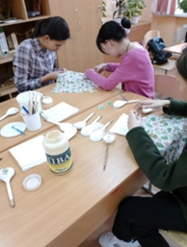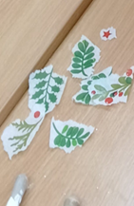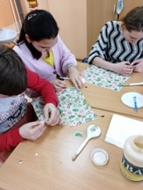
2 | Зачистила поверхность наждачной бумагой №0. | 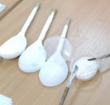
3 | Загрунтовала заготовку акриловым грунтом. | 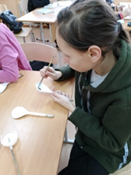
4 | Нанесла на поверхность заготовки клей ПВА поочередно только в тех местах, где будет  находиться узор.
5 | Наклеила узор, покрыла клеем поверхность узора. | 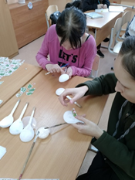
6 | Разгладила приклеенные куски салфетки. | 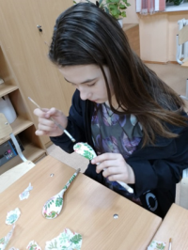
7 | Просушила изделие
8 | Покрыла лаком всё изделие. Дала время высохнуть. | 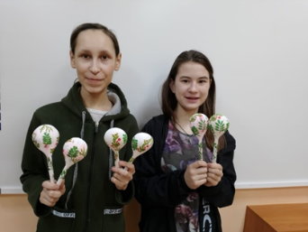
6.Оценка выполненной работы
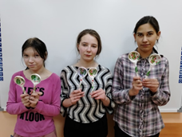

Цель проекта достигнута. Музыкальный инструмент получился яркий и красивый. На нём изображены цветы и листья. Данное изделие может украсить любой интерьер и применяться, как народный музыкальный инструмент.
В процессе работы над проектом, я узнала много нового и интересного о технике «Декупаж». Я думаю, что музыкальный народный инструмент получился очень красивым и душевным. На мой взгляд, работа выполнена аккуратно и эстетично. Руководитель проекта оценил мою работу на «отлично».
Любой желающий может выполнять удивительные изделия своими руками в технике «Декупаж», которое может стать оригинальным подарком.
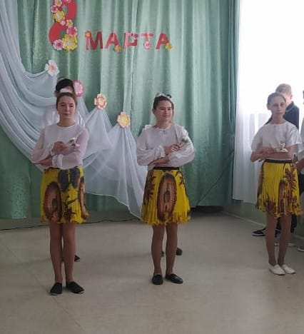
Данный музыкальный инструмент я использую для игры на ложках в ансамбле «Ложкари».
Проанализировав выполненную работу, можно сделать вывод, что вещь, сделанная своими руками дороже, чем купленная в магазине, потому что в нее вложена любовь и частичка души автора.

Литература
1.Баженова Евгения "Стильный декупаж. С нуля для начинающих, основы и материалы".
2.Баженова Евгения "Декупаж для души и на продажу: интересные идеи с декупажной картой"
3.Учебник «Технология», Москва, издательский центр «Вентана-Граф», 2012г

Проект «Азбука сказочных героев»

ГБОУ СО «Красноуфимская школа-интернат», Белослудцева Надежда Петровна,

учитель

В прошлом году я приняла 1 класс. Первой учебной книгой для детей стал «Букварь». На страницах Букваря много иллюстраций из сказок.
Сказка – это один из основных жанров фольклора. Герои сказок – это обычные люди и животные. Все сказки начинаются со слов «Жили-были», «В некотором царстве, в некотором государстве». В сказках случаются всякие неожиданности, и их всегда –три. Еще характерная черта любой сказки – счастливый финал. И именно сказки нас учат отличать добро от зла, помогают быть мудрее в нашей жизни.
На уроках чтения, а именно этот урок является важным на начальном этапе обучения
и уроках русского языка мы много говорили об алфавите. Но выявила такую проблему, что дети знают не все буквы алфавита (характерно для обучающихся детей с нарушенным интеллектом). Я задумалась о том, чтобы быть полноценным членом современного общества, нужно научиться читать и писать, а обучение этому начинается именно с алфавита. Но как бы мы могли писать, читать, не зная букв алфавита? Знание алфавита очень важно для нас, хотя бы для общего развития.
Актуальность темы: для полного изучения и знания всех букв алфавита я выбрала тему «Сказочные герои», потому, что я сама люблю читать сказки. Сказки полезны для развития детей, т.к. учат быть смелыми, добрыми, находчивыми, внимательными и сострадательными.
На буквы ы, ъ, ь, в русском языке слов нет, а на букву й, очень мало, поэтому мы с ребятами решили использовать слова, в которых есть буквы: ъ, ь, ы, й.
Проект посвящен глубокому изучению темы: «Азбука сказочных героев».
Перед вами не просто история про буквы, перед вами – целая волшебная страна, где буквы – не что-то строгое и неживое. Нет! Они все живые и очень приближены к нам, людям.
И с ними так же, как и с ребятами, происходят удивительные приключения. Они любят друг друга, ссорятся, мирятся.
Цель проекта: исследовать названия русских народных сказок, в названиях которых встречаются изученные на уроке буквы и создать такую азбуку, по которой дети смогли бы не только знакомиться с буквами и звуками русского алфавита, но и знакомиться с героями сказок.
Задачи проекта:
1.Собрать и подобрать материал о сказках и сказочных героях.
2.Найти интересные стихи, иллюстрации к сказкам и сказочным героям.
3.Собранный творческий материал представить, как сборник «Азбука сказочных героев».
Гипотеза: Алфавит можно изучать играя.
Вывод: Работая над проектом, мы совершали увлекательные путешествия в мир сказок. Мы убедились, что без сказок невозможна наша жизнь. В их основе нравственные ценности, которые актуальны во все времена: добро, милосердие, сострадание, взаимовыручка. Мы изучили с ребятами литературные и электронные источники. В своём проекте мы показали, что азбука может быть самая разная. «Свою» азбуку может придумать каждый из нас.
Наша «Азбука сказочных героев» получилась красочная и творческая.
Список использованных источников и литературы:
- В. Степанов «Азбука в стихах»
- [Электронный ресурс]. yandex.ru/images/search
- [Электронный ресурс]. https://yandex.ru/images/search?text
- [Электронный ресурс]. https://otvet.imgsmail.ru/download/u_90dd143177e9d265168a5628ddb703e7_800.png
Наша творческая группа:
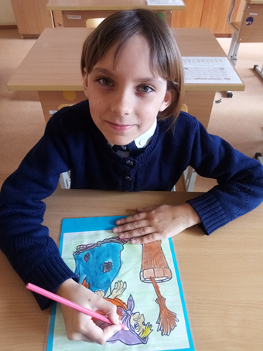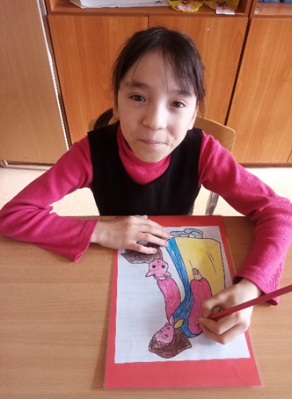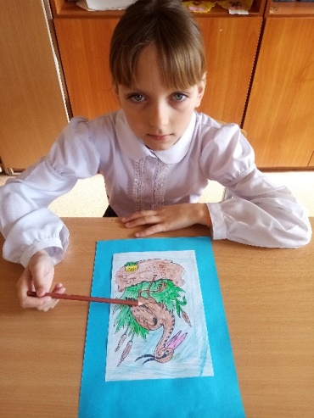
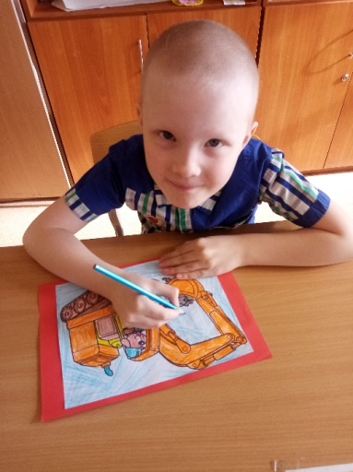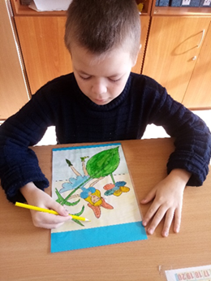
Результатом нашего проекта стала «Азбука сказочных героев».
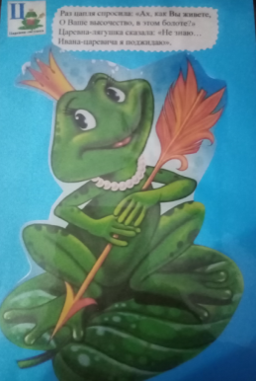
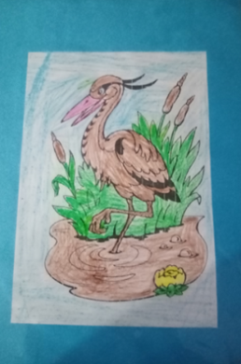
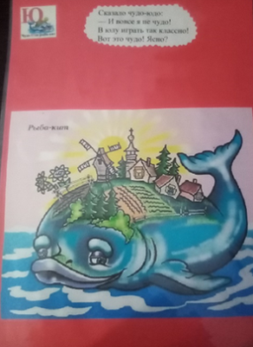
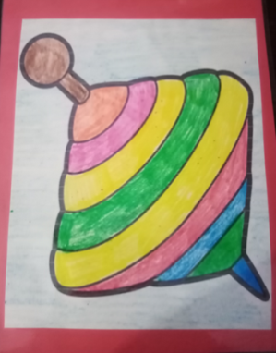

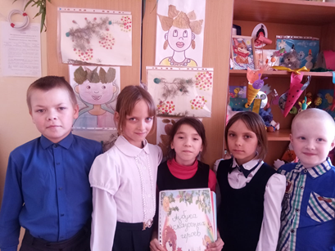
Азбуку можно использовать на уроках чтения, русского языка, речевой практики.
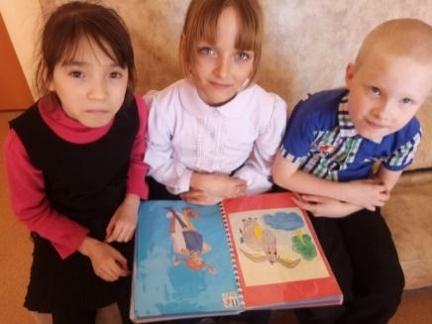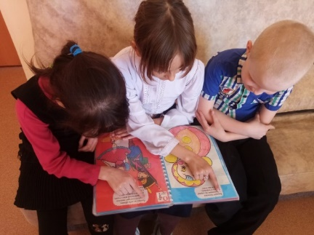

Метод проекта (обучение через деление) в процессе обучения в специальной (коррекционной) школе

ГБОУ СО «Ачитская школа-интернат», Ватолина Татьяна Александровна,

учитель-логопед, ВКК

В настоящее время значительно вырос интерес к проблемам помощи детям с ограниченными возможностями здоровья, со сложной структурой дефекта. Разрабатывая новые организационные формы работы с ними, выявляются потенциальные способности этих детей к учебной деятельности их интеграции в общество. Одна из форм работы - проект.
Проектный метод представляет собой такой способ обучения, который, по словам Дж. Дьюти, можно охарактеризовать как «обучение через деление».
Многочисленные наблюдения показывают, что выпускники специальных (коррекционных) школ не всегда могут применить свои знания и умения, полученные в школе, в современных социально-экономических условиях. Исходя из этого перед специальной (коррекционной) школой встают ряд требований, которые вызывают необходимость в подготовке профессионального, квалифицированного выпускника, который не только обладает определенными профессиональными знаниями и умениями, но и умением быть конкурентно способным на рынке труда, мобильным, умеющим обеспечить себя ресурсами жизнедеятельности. Для повышения эффективности учебно-воспитательного процесса необходимо пересмотреть подход к организации, к выбору инновационных технологий, методов обучения.
Основная цель работы подготовка к самостоятельной жизни ребёнка с ограниченными возможностями здоровья. А это далеко не просто в современном обществе!
Одним из методов обучения, обеспечивающим выработку у учащихся четкого механизма понимания профессионально – трудовой проблемы, умения ставить близкие и далекие цели, самостоятельно планировать, применять необходимые знания и умения в новых условиях является метод проекта.
Но проектную деятельность ребёнок с ОВЗ может выполнить только совместно с взрослым (родитель, педагог…)
Метод проекта характеризуется как:
– личностно-ориентированный;
– обучающий взаимодействию в группе и групповой деятельности;
– построенный на принципах проблемного обучения;
– развивающий навыки самостоятельности в мыслительной, практической, эмоционально-волевой сферах;
– воспитывающий целеустремленность, толерантность, индивидуализм и коллективизм, ответственность, инициативность, творческое отношение к делу.
Цель данной деятельности – создание условий, обеспечивающих развитие личности ребенка в соответствии с его возрастными и интеллектуальными способностями.
Основное назначение исследования – это добывания новых достоверных знаний, раскрытие их сущности, объективных закономерных связей и оценка результатов деятельности.
Требование предъявляемые к проекту:
- учитывать психолого-педагогические особенности мыслительной деятельности;
- стимулировать познавательную активность;
- развивать творческий потенциал;
- заимствование опыта
- развитие своего собственного опыта
Этапы проектирования
- Поисковый
- Конструктивный
- Технологический
- Заключительный
Подобная совместная проектная деятельность детей, педагогов, родителей создаёт ситуацию успеха, радости, удовлетворения, способствует формированию у ребёнка положительной самооценки, комфортного психологического состояния, а полученный эмоциональный заряд служит стимулом для дальнейшего действия, открывает горизонты творчества.
В 2022-2023 учебном году с учащимися 6-ого «А» класса представили проект
(краткосрочный, информационно-творческий).
«Белая береза» в рамках месячника: «Край ты мой родной».
Актуальность: Любовь к природе – это чувство, которое включает в себя эмоциональную отзывчивость, устойчивый интерес к природе и желание охранять и преумножать природные богатства.
В сентябре было проведено анкетирование учащихся по теме «Дерево нашей малой родины - береза» выявили проблему:
Дети имеют поверхностные знания о пользе деревьев (береза), о взаимодействиях с живой и не с живой природой.
Поставили цель: Формировать экологическую культуру, через познание живой природы. Деревьев – березы.
всю работу разделили на этапы:
-Подготовительный (сбор информаций)
-Основной (практический)
-Заключительный (защита презентации)
Дети узнали много
- из энциклопедии березовой жизни;
-береза в разные времена года;
-старинные русские ремесла;
-береза дивный лекарь;
-березовые приметы;
-береза в нашем поселке;
-поэты воспели березу в стихах;
-береза в произведениях художников;
-береза в музыке и танцах;
Заключительный этап проходил в виде конкурса проектов по теме «Край ты мой родной». Дети представили и защитили проект, а в заключении был танец, звучала русская народная песня «Во поле береза стояла». Заняли I место.

Проектная деятельность обучающихся с нарушением интеллекта на уроках

сельскохозяйственного труда как средство формирования жизненных компетенций

ГБОУ СО «Ачитская школа-интернат», Власов Дмитрий Владимирович,

учитель, ВКК

ФГОС в коррекционном образовании выдвигает требования по формированию жизненных компетенций у обучающихся с нарушением интеллекта, которые необходимы им для дальнейшего успешного обучения, получения знаний, умений и навыков, для дальнейшей социализации.
Компонент «жизненной компетенции» рассматривается в структуре образования детей с ОВЗ как овладение знаниями, умениями и навыками, уже сейчас необходимыми для обучающихся в обыденной жизни. Формирование жизненных компетенций у обучающихся с нарушением интеллекта, успешно реализуются на уроках сельскохозяйственного труда. Дети овладевают элементарными приемами труда, происходит формирование практических навыков выполнения различных приемов работы, изучают особенности сельскохозяйственных культур и их выращивания, учатся самостоятельности и мотивируются на трудовую деятельность.
Проектная деятельность открывает значительные возможности для повышения качества обучения, позволяет обучать детей самостоятельной деятельности, повышает мотивацию к обучению.
На уроках сельскохозяйственного труда использую элементы проектной деятельности, что позволяет заинтересовать учащихся и сделать учебный процесс более доступным и социально значимым.
Вовлечение обучающихся в проектную и опытническую работу активизирует познавательную и творческую деятельность учащихся, способствует формированию сельскохозяйственных понятий, развивает навыки исследовательской работы, прививает уважение к сельскохозяйственному труду, способствует профориентации на сельскохозяйственные профессии, приучает их к культуре труда.
Проектная деятельность обучающихся предполагает обязательное наличие продукта деятельности. Продуктами проектной деятельности на уроках сельскохозяйственного труда являются: овощные, цветочные культуры, комнатные растения, посадочный материал и др.

В ходе реализации проекта важна не только практическая значимость проекта, но и развитие эмоциональной сферы ребёнка. Поэтому важным условием выполнения проектной работы является создание благоприятного психологического климата и сотрудничество с учителем. Также необходимым условием проектной деятельности является осуществление индивидуального подхода к обучающимся. При реализации проектной деятельности учитываю личностные особенности обучающихся, создаю ситуацию успеха.
Проектная деятельность учит обучающихся с нарушением интеллекта учит получать знания для последующих применений полученных знаний в жизни, формирует жизненные компетенции.
Участвуя в реализации проекта, обучающиеся научились:
- ставить перед собой цели;
- планировать свою работу;
- работать с разными источниками информации;
- перерабатывать информацию;
- выбирать способы реализации целей;
- выделять главное;
- оценивать свою деятельность.
Таким образом, проектная деятельность учит, получать знания для последующих применений полученных знаний в жизни т.е. способствует формированию жизненных компетенций у обучающихся с нарушением интеллекта, приобретению необходимых умений и навыков для дальнейшей жизни

Проектная деятельность в работе классного руководителя

ГБОУ СО «Ачитская школа-интернат», Власова Светлана Викторовна,

учитель, ВВК

Успешное решение коррекционных задач в работе с каждым ребенком, возможно при использовании проектных методов.
Проектная деятельность сегодня активно внедряется во все сферы нашей школьной жизни. Метод проектов способствует формированию навыков рефлексии, критического и творческого мышления, воспитывает коммуникативные навыки, обучает детей взаимодействию в группе, умению публично выступать и работать в команде. Если проектная работа выполняется ребёнком с удовольствием, вызывает познавательный интерес, приносит радость, то значит она менее энергозатратна.
Дидактическая цель проекта всегда познавательная – овладение новыми знаниями, практическими умениями. А также умением работать с информацией, применять полученные знания на практике.
Проектная методика основана на идеях гуманизма, толерантности и открытости. Обучающиеся с нарушением интеллекта должны уметь жить в социуме, быть социализированными. Такая деятельность требует большого профессионализма, повышение уровня педагогической компетентности, что даст возможность классному руководителю более точно провести диагностику классного коллектива, проблем учащихся, определить меру своих возможностей и привлечения тех специалистов, которые необходимы в оказании помощи детям в процессе их развития.
Проектная деятельность может помочь классному руководителю в формировании социально значимых качеств учащихся, подобрать необходимый индивидуальный и дифференцированный подход, учитывая возможности и реальные условия развития каждого ребенка, может быть включена во все модули Программы воспитания.
Проект осуществляется под гибким руководством учителя, преследует конкретные дидактические цели.
Может быть направлен на решение творческой, исследовательской, личностно или социально значимой проблемы и на получение конкретного результата в виде материального продукта.
В ходе моей работы, как классного руководителя, мы с ребятами приняли активное участие в классных, общешкольных и областных проектах различной направленности.
Это такие классные проекты с привлечением родителей как: «Профессии моих родителей», «Профессиональное древо моего класса», «Сундучок здоровья от родителей», «Вкусные рецепты от простуды от родителей», «Здоровое питание».
Также был разработан классный проект «Азбука безопасности», направленный на формирование у школьников осознанного выполнения правил поведения, обеспечивающих сохранность их жизни и здоровья в современных условиях улицы, транспорта, природы и быта. В ходе работы по реализации данного проекта мы поняли повышенную актуальность выбранной темы и необходимость постоянной работы в этом направлении. Было принято решение сделать его многолетним.
Реализованы общешкольные проекты: «Культурное наследие моей малой родины», «Мой край родной. Свердловская область», «1000 шагов здоровья».
Приняли участие в областных проектах: «Ты выбираешь сам», «История моей семьи»
Таким образом, проанализировав работу классного коллектива по внедрению проектной деятельности, я увидела целесообразность дальнейшего использования его в воспитательной работе.
Использование в работе с детьми метода проекта позволяет обеспечить взаимосвязь, сотрудничество в работе педагогов, родителей и детей. Усвоить с высокой прочностью материал программы, приобрести детьми необходимые знания, умения и навыки.

Практико-ориентированный проект по предмету «Швейное дело» на тему

«Диванная подушка».

ГБОУ СО «Красноуфимская школа-интернат», Волкова Марина Павловна,

учитель
Содержание
I. Подготовительный этап.
Тема. Постановка цели проекта и его задачи.
Тема: «Диванная подушка для украшения интерьера в зоне отдыха интерната».
Цель: Познакомиться с технологией изготовления декоративной диванной подушки и изготовить ее.
Задачи:
1. Узнать историю диванной подушки.
2. Узнать какие бывают разновидности диванных подушек.
3. Познакомиться с технологией изготовления декоративной подушки.
4. Рассмотреть экологические и эстетические аспекты проектного изделия.
5. Научиться копировать рисунок аппликации с фотографии готовой работы.
6. Изготовить подушку.
7. Создать уют в комнатах и зоне отдыха.
Актуальность проекта. Обоснованность возникшей проблемы.
Мы учимся в школе в д. Озерки и 5 дней живем в интернате. Там есть комнаты, зоны отдыха, кухонные зоны. Мы собрались за круглым столом и решили оформить наши комнаты и комнаты отдыха. В любом интерьере нужна изюминка. Такой «изюминкой» может стать декоративная или, как ее еще называют, постановочная подушка. Изготовление декоративных подушек, на сегодняшний день, очень популярное занятие, ведь любая мелочь, сделанная своими руками, придаёт помещению неповторимость и создает комфорт.
II. Поисковый этап.
Историческая справка. Первые подушки найдены ещё в древнеегипетских
пирамидах. Изначально подушки использовались только обеспеченными людьми. Подушка представляла собой тогда изогнутые дощечки на подставке.
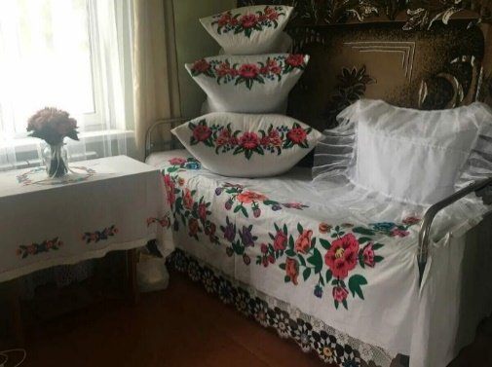
В Греции возникли первые мягкие подушки.
В Ливане, в помещении, предназначенном для приема гостей, обычно находился низкий диван, на котором располагались плоские, яркие и разноцветные подушки.
Одной из характерных деталей старинного русского дома была высоченная до потолка гора подушек разного размера.

Набор первоначальных идей. Выбор лучшего варианта.
Для того чтобы изготовить декоративные подушки, нужно собрать необходимую информацию. Мы рассмотрели большое количество различных вариантов, используя интернет ресурсы, журналы и книги.

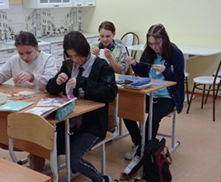
Факторы, которые надо учесть при изготовлении изделия:
1. Технология выполнения;
2. Стиль интерьера;
3. Модные направления;
4. Материал;
5. Размер;
6. Форма;
7. Стоимость;
Рассмотрев возможные формы, материалы, оформление и наполнители для подушек, мы решили выбрать разные варианты отделки, но сохранить классическую форму подушки, (это квадрат), изготовить ее из мягкой, яркой ткани, в дополнение сшить внутреннюю подушечку, наполнить ее синтепоном, а верхнюю часть оформить накладной аппликацией.
Идеи для вдохновения:
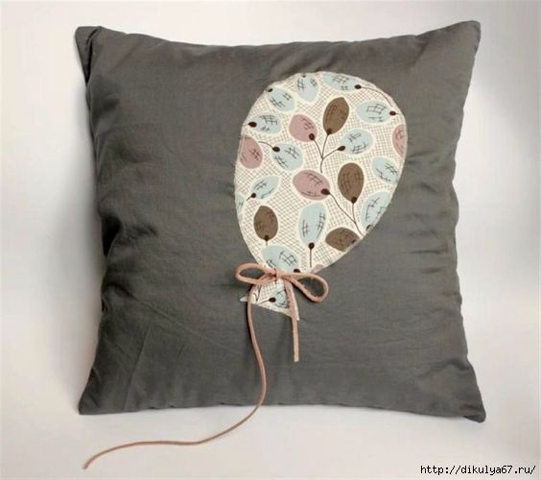
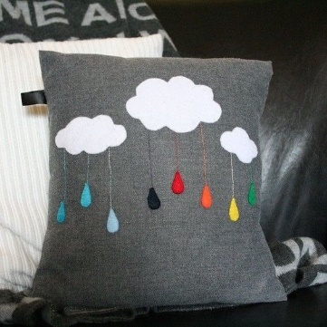

III. Технологический этап.
Подбор материалов и инструментов.
Требования к проектируемому изделию:
1. Мы должны соблюдать технические условия выполнения изделия;
2.Подушка должна быть надежная, удобная в использовании и соответствовать назначению;
3. Должна быть недорогой, но качественно изготовленной;
4. Должна отвечать гигиеническим требованиям;

Для работы нам понадобится:
- яркая ткань для основы разных цветов, ткань для аппликации;
- синтепон;
- капрон для внутренней подушечки;
- швейные нитки и иглы;
- швейная машина;
- ножницы и измерительные инструменты;
- утюг;
- гладильная доска;
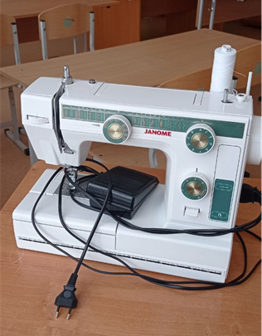
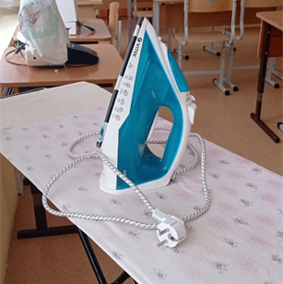

Организация рабочего места и техника безопасности.
Соблюдайте правила техники безопасности!
- при ручных работах;
- при работе на швейной машине;
-при работе с утюгом;
Изготовление изделия.
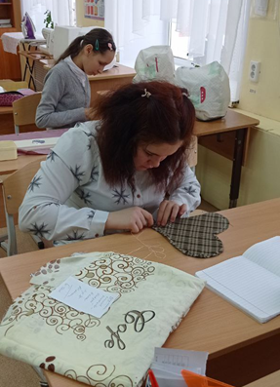
1. Изготовление шаблонов для аппликации;
2. Раскрой шаблонов;
3. Раскрой наволочки (основная выкройка);
4. Выполнение аппликации;
4. Пошив наволочки;
5. Окончательная отделка;
6. Изготовление внутренней части подушки;
Экономическая оценка.
Выполнив экономический расчет, мы провели сравнительный анализ стоимости наших подушек и подушек, которые можно приобрести в магазине или в интернете. Подобные подушки в магазине стоят гораздо дороже.
Вывод: данная проектная работа вносит экономию в школьный бюджет.
Экологическая оценка.
Мы использовали прекрасную возможность израсходовать залежавшийся материал,в виде обрезков из разной ткани, использовать синтепон, который просто был бы выброшен в виде отходов на свалку. Наши изделия получились прочные, красивые и приятные на ощюпь.
IV. Заключительный этап.
Контроль качества. Анализ проделанной работы.
1. Цветовое сочетание материалов гармоничное;
2. Работа оформлена в конечное изделие;
3. Строчки ровные, работа выполнена аккуратно;
Узнали технику изготовления декоративных подушек, фантазировали, дополняли, сравнивали, подбирали цвета. Приобрели новые знания, умения и навыки, которые пригодятся нам для выполнения более сложных работ в будущем. Рационально использовали остатки ткани, отработали приемы работы на швейной машине.
Реклама. Обоснование применения.
Цель нашего проекта реализована в полной мере. Наши изделия получились уникальными и неповторимыми. Ими мы украсим комнаты в интернате и создадим там уютную атмосферу.
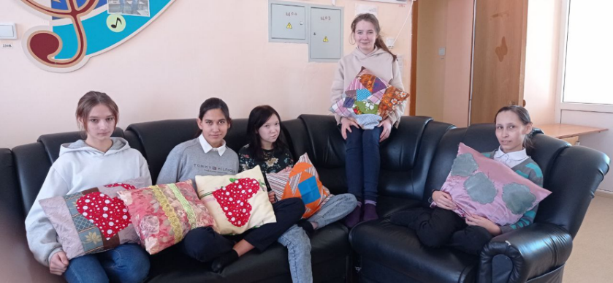
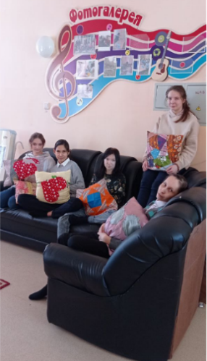

Список литературы
1.https://loskutdomik.ru/loskutnoe-shite-istoriya-i-tradiczii/
2. https://peppy-tkani.ru/masterclasses/93/
3. https://fairy-hobby.ru/pechvork-pitstsa/
4. https://protkan.com/rukodelie/tehnika-picca-v-loskutnom-shite.html
5. Burda Пэчворк www.burdastyle.ru №2/2016
6. https://ru.pinterest.com/
7. Пер. с ит. И.А. Кравченко «Ваш уютный дом».
8. © https://www.livemaster.ru/topic/74842-istoriya-divannoj-podushki

Урок математики с элементами проектирования. Тема урока: Площадь. Ремонт комнаты.

ГБОУ СО «Красноуфимская школа - интернат», Гарипова Альфира Альфертовна, учитель

Класс: 9

Задачи урока:
обучающая: создать условия для совершенствования обучающимися навыка вычисления площади фигуры при решении задач; выработки умений применять знания в новой ситуации;
развивающая: способствовать развитию познавательного интереса к предмету; развитию умения оперировать ранее полученными знаниями;
воспитательная: воспитывать культуру поведения при фронтальной, индивидуальной, групповой (парной) работе, формировать умения и навыки самостоятельного овладения знаниями.
Формировать БУД:
Личностные: способность к самооценке на основе критерия успешности учебной деятельности.
Регулятивные: умения определять и формулировать цель на уроке с помощью учителя; проговаривать последовательность действий на уроке; оценивать правильность выполнения действия на уровне адекватной ретроспективной оценки; планировать свое действие в соответствии с поставленной задачей; вносить необходимые коррективы в действие после его завершения на основе его оценки и учета характера сделанных ошибок; высказывать свое предположение.
Коммуникативные: умения оформлять свои мысли в устной форме; слушать и понимать речь других; совместно договариваться о правилах поведения и общения в школе и следовать им.
Познавательные: умения ориентироваться в своей системе знаний (отличать новое от уже известного с помощью учителя); добывать новые знания (находить ответы на вопросы, используя учебник, свой жизненный опыт и информацию, полученную на уроке).

Основные понятия: длина, ширина, площадь прямоугольника, площадь квадрата, единицы измерения площади.

Тип урока: урок комплексного применения знаний и умений (с элементами проектирования).

Оборудование урока: интерактивная доска Screen Media М-80, проектор короткофокусный с настенным креплением Acer Х113р, ноутбук Lenovo, отдельные листы заданий, прайс-листы, бланки чистых смет, оценочный лист, критерии к оцениванию; лист умений.

Этапы урока | Деятельность учителя | Деятельность обучающихся | БУД обучающихся
1.Мотивация к учебной деятельности | - Через письмо к нам обращается бабушка Иванова Мария Алексеевна.  «Дорогие ребята! У меня к вам огромная просьба. В своей квартире, в одной из комнат, я хочу сделать косметический ремонт: сменить обои, поклеить потолочную плитку, покрасить пол. Я скопила определённую сумму денег (10 500 рублей) и теперь хочу заняться покупкой всех необходимых материалов на ремонт. Вас же я прошу составить для меня смету расходов и подобрать для этого все необходимые материалы. Все прайс-листы я вам передаю. Помните, что больше той суммы, что накоплена мною, тратить не нужно. Думаю, что вы мне не откажете. Спасибо заранее».  Согласны помочь? | Ответы детей. | Познавательные  БУД - нацеливание на успешную деятельность  Коммуникативные БУД -оформлять свои мысли в устной форме
2.Актуализация знаний | Что вам среди этого текста показалось непонятным?  - Что такое смета? Как составить?  - Что такое косметический ремонт?  Такое мероприятие, как косметический ремонт квартиры проводит почти каждая семья с периодичностью от 2-х до 7-ми лет. Побудительной причиной, как правило, служат несколько условий: старые обои, требуют необходимой замены, потолки покраски либо просто возникает желание обновить обстановку в своём жилище.  Одной из его особенностей является то, что такой ремонт можно проводить постепенно, что не потребует частых денежных вложений.  - Какие материалы требуются для ремонта?  - Что такое прайс – лист? | Что такое смета расходов? Что такое косметический ремонт? Какие материалы используют для ремонта? Что такое прайс–лист?  Смета–это расчёт (документ), который оценивает денежные затраты при проведении различных работ.  Она представляет собой план предстоящих расходов (материальных и денежных).  Рассчитывается путём прямого суммирования.  В смете расходов указывается стоимость 1 единицы товара, количество единиц и общая сумма. Выглядит такая смета в виде таблицы.  Косметическое, то есть зрительное обновление интерьера помещения.  Чаще всего под понятием косметический ремонт квартиры мы подразумеваем достаточно простой набор ремонтных работ, после которых помещение выглядит обновленным и чистым.  Обои, плитка потолочная, краска для пола, клей и другие.  Перечень цен на товары или услуги, предлагаемые какой-либо фирмой, магазином или каким-либо предприятием.  Список товаров, которые продают. | Познавательные БУД - ориентироваться в своей системе знаний: отличать новое от уже известного с помощью учителя.
3.Формулирование темы, цели урока | - Определим тему урока и цель.  Смета расходов будет «продуктом» (результатом) нашей работы.  - Какое условие нам поставлено? | Тема: Косметический ремонт комнаты.  Цель: Составить смету расходов на ремонт комнаты.  Сумма расходов не должна превышать скопленной суммы (10 500 рублей). | Регулятивные БУД -  определять и формулировать цель на уроке  Коммуникативные БУД -оформлять свои мысли в устной форме
4. Составление алгоритма работы | Как организуем свою работу?  На всю работу 20-25 минут | Алгоритм работы:  Познакомимся с материалами.  Выполним задания.  Составим смету расходов.  Отрефлексируем задания, умения.  Представим свой «продукт».  Оценим свою работу в группе, согласно критериям. | Личностные БУД -  умение ясно, грамотно, точно излагать свои мысли в устной форме, понимать смысл поставленной задачи, выстраивать аргументацию; инициатива.
5.Самостоятельная деятельность обучающихся | Каждая группа получает пакет с материалами: задания, прайс-листы, бланки чистых смет, оценочный лист, критерии к оцениванию; лист умений. Приложение 1 | Самостоятельная работа обучающихся в группах | Регулятивные БУД -  использовать изученные правила, способы действий, приёмы вычислений, свойства объектов при выполнении учебных заданий.  Осуществлять пошаговый контроль результатов вычислений с опорой на знание алгоритмов вычислений.  Уметь оценивать результат своей работы.  Познавательные БУД -  находить нужную информацию.  Понимать информацию, представленную в виде таблиц.  Коммуникативные БУД -  инициативное сотрудничество, принятие решения и его реализация, умение слушать собеседника.  Личностные БУД -  формирование самооценки и взаимооценки, осознание обучающимися своей учебной деятельности, развитие познавательных интересов, учебных мотивов.
6. Презентация «продуктов» | Сверим свои расчёты. | Выступления групп | Коммуникативные БУД -оформлять свои мысли в устной форме, умение слушать своего собеседника
7. Итог работы на уроке | Какую цель ставили перед собой?  Мы достигли нашей цели? | Цель: Составить смету расходов на ремонт комнаты.  Ответы обучающихся. | Личностные БУД -  ориентация на понимание причин личной успешности/не успешности в освоении материала; умение признавать собственные ошибки  Регулятивные БУД -  удерживать цель учебной деятельности
8. Рефлексия учебной деятельности | - Ребята, как вы думаете, та работа, которую мы сегодня выполняли, может нам пригодиться в жизни? (помочь родителям вести расчёты по ремонту)  - Какие предметные умения применяли на уроке?  - Подведите итог, назовите свои отметки в каждой группе. | Ответы обучающихся. | Коммуникативные БУД -умение с достаточной полнотой и точностью выражать свои мысли

Приложение №1.
Прайс–лист «Обои» |  |  | Прайс–лист «Клей  (обойный и потолочный)»
Виды обоев | Цена 1 рулона | Характеристика | Виды клея | Цена | Характеристика
 | 480 р | Ширина рулона 52 см.  Длина рулона 10 м | 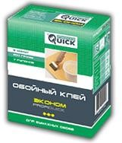 | 71 р | Площадь оклейки:  6 рулонов.
 | 650 р | Ширина рулона 106 см  Длина рулона 1 м | 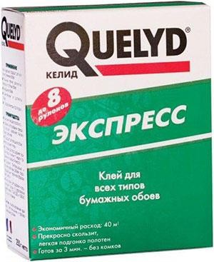 | 158 р | Площадь оклейки: до 8 рулонов.
 | 640 р | Ширина рулона 53 см.  Длина рулона 10 м. | 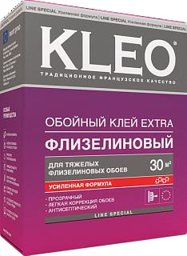 | 187 р | Площадь оклейки: 6 – 7 рулонов
 | 780 р | Ширина рулона 53 см.  Длина рулона 10 м. | 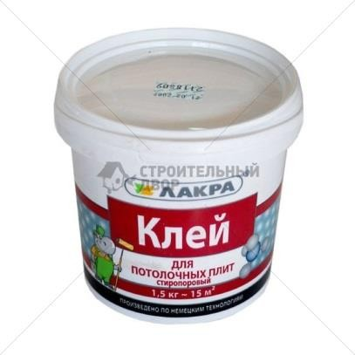 | 107 р | Площадь 5 кв.м
 | 940 р | Ширина рулона 53 см.  Длина рулона 10 м. | 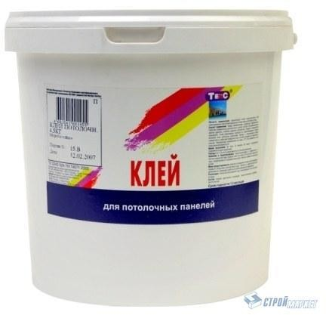 | 125 р | Площадь 6 кв.м.
Материалы приложения получает каждая группа обучающихся. В конверте на отдельных листах выдаются задания, прайс-листы, бланки чистых смет, оценочный лист, критерии к оцениванию; лист умений.
Задание № 1 «Подбираем обои»
Вычислить: длина - 4 м, ширина – 3 м, высота стен – 2 м 40 см. Обои выбраны за 940 рублей при ширине рулона 53 см и длине рулона 10 м. На комнату понадобятся 7 рулонов, с расчётом на подгонку рисунка. Какая сумма будет потрачена на покупку обоев?
Заполните смету расходов «Косметический ремонт комнаты», строка «Обои».
Задание № 2 «Подбираем клей для обоев».
Изучите прайс–лист «Клей (обойный и потолочный)». Рассчитайте количество клея, зная количество рулонов. Для каждого вида клея имеется характеристика. После этого можно вычислить стоимость всего клея.
Заполните смету расходов «Косметический ремонт комнаты», строка «Клей для обоев».
Задание № 3 «Подбираем плитку для потолка».
Изучите прайс–лист «Потолочная плитка». Вычислите: Потолочная плитка имеет размеры: длина – 500 мм и ширина – 500 мм. Какое количество плитки требуется на 1 квадратный метр? Вычислив площадь потолка комнаты, узнаете, сколько плитки понадобится и сколько потребуется денег.
Заполните смету расходов «Косметический ремонт комнаты», строка «Потолочная плитка».
Задание № 4 «Подбираем клей для потолочной плитки».
Изучите прайс–лист «Клей (обойный и потолочный)». Рассчитайте количество потолочного клея, зная площадь потолка комнаты. Для каждого вида клея имеется характеристика. После этого можно вычислить стоимость всего потолочного клея.
Заполните смету расходов «Косметический ремонт комнаты», строка «Клей для обоев».
Задание № 5 «Подбираем краску для пола».
Изучите прайс–лист «Краска для пола».
Вычислить: ширина комнаты – 3 м, длина – 4 м. Сколько потребуется краски для покрытия пола, если красить будут два раза?
Заполните смету расходов «Косметический ремонт комнаты», строка «Краска для пола».
Задание № 6 «Подсчитываем общую сумму».
Подсчитайте общую сумму на косметический ремонт комнаты.
Сравните с заявленной суммой – 10 500 рублей.
Внесите поправки, если это требуется.

Прайс–лист «Потолочная плитка» |  |  | Прайс–лист «Краска для пола»
Виды плитки | Цена | Характеристика | Виды краски | Цена | Характеристика
 | 240 р за1кв. м | Длина – 500 мм.  Ширина – 500 мм. | 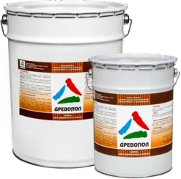 | 139 р за 1 кг | Площадь покрытия: 3 кг на 18 кв. м
 | 260 р за1кв. м | Длина – 500 мм.  Ширина – 500 мм. |  | 280 р за 1 кг | Площадь покрытия: 1 кг на 8 кв. м
 | 280 р за1кв. м | Длина – 500 мм.  Ширина – 500 мм.

«Смета расходов на косметический ремонт»
Наименование материала | Цена за 1 единицу | Количество единиц | Сумма
Общая сумма:
Составители сметы:

«Оцени себя на уроке» (в группе)
№ | на уроке было… | я на уроке… | В итоге урока…
1 | интересно | работал | понял материал
2 | скучно | отдыхал | узнал больше, чем знал
3 | безразлично | помогал другим | не понял

Учебный проект по формированию здорового образа жизни «Береги здоровье»

ГБОУ СО «Ачитская школа-интернат», Жданова Ирина Арсентьевна,

учитель, ВКК

Основная часть
Актуальность проекта: Проблема сохранения здоровья подрастающего поколения уже не один год является предметом обсуждения. Активная профилактика нарушения здоровья детей предполагает обучение здоровому образу жизни и формирование правильного отношения к своему здоровью. В связи с этим актуальным является поиск путей физического и духовного оздоровления школьников. Решению этой задачи помогает использование здоровьесберегающих технологий.
Одной из эффективных форм коррекционно-оздоровительной работы с детьми является проектная деятельность. Технология проектирования – это одна из личностно – ориентированных технологий, в основе которой, лежит развитие познавательных навыков учащихся, умений самостоятельно конструировать свои знания, ориентироваться в информационном пространстве, развитие критического и творческого мышления.
Цель проекта: воспитание физически, психически здорового и социально-адаптированного ребенка через создание единого здоровьесберегающего пространства.
Задачи:
- Создать условия для реализации проекта.
- Обеспечить активную позицию обучающихся в процессе получения знаний о здоровом образе жизни.
- Формировать представления и закреплять навыки здорового, безопасного образа жизни.
- Повысить уровень психического и физического здоровья.
- Прививать и поддерживать интерес к укреплению здоровья, развивать творческий потенциал обучающихся.
- Повысить компетентность родителей по использованию здоровьесберегающих технологий.
- Воспитывать у детей трудолюбие и желание добиваться успеха.
Этапы работы над проектом
1 Вводная часть:
- определение объёма знаний обучающихся по проблеме;
- осознание проблемы;
- формулировка основополагающего вопроса;
- распределение заданий между обучающимися.
2 Теоретическая часть:
- поиск информации по здоровьесбережению в информационно-поисковых системах и литературных источниках.
3 Практическая часть работы группы:
- анализ полученных данных, формулирование выводов;
- подбор материала из различных источников информации о способах сохранения здоровья;
- определение продукта проекта.
4 Оформительская часть работы:
- составление журнала «Береги здоровье»;
- презентация «Береги здоровье»
5 Обсуждение полученных результатов (рефлексия).

Вводная часть.
На данном этапе проводится классный час, на котором учителю необходимо провести беседу с целью выявления знаний о здоровом образе жизни (ЗОЖ). На классном часе выбираются и формулируются проблемы, которые будут разрешены в ходе проектной деятельности обучающимися, выдвигаются гипотезы, требующие доказательства или опровержения.
Учитель создаёт проблемную ситуацию, организует групповые обсуждения проблемных вопросов:
- Что такое здоровье?
- Как сохранить здоровье на долгие годы?
- Что значит “расти здоровым”?
- Для чего нам необходимо знать правила ЗОЖ?
Теоретическая часть и практическая часть
На данном этапе обучающиеся совместно с учителем, с родителями собирают информацию. Учитель консультирует, координирует работу, рекомендует список информационных источников. Учитель с детьми обсуждают, продумывают возможности оформления результатов работы.
Работа обучающихся осуществляется по плану:
- Подбери физкультминутки для отдыха на уроке.
- Найди самые лучшие упражнения для глаз, для снятия их напряжения.
- Найди сведения о растениях, которые можно посадить в классе.
Оформительская часть работы
На данном этапе идёт оформление журнала «Береги здоровье», составляется презентация «Береги здоровье». Оформленные результаты представляются школьному сообществу в виде доклада и демонстрации.
Обсуждение полученных результатов (рефлексия)
Учащиеся обмениваются мнениями, отвечают на вопросы, обсуждают возможные пути применения полученных результатов проектной деятельности на практике. Анализируют свою работу, дают самооценку.
Сроки реализации проекта: один месяц (с последующим обращением к данной проблеме и использованием наработок учащихся).
Ожидаемый результат:
- желание обучающихся освоить способы сохранения своего здоровья;
- улучшение психологического климата в коллективе;
- рациональное использование свободного времени.
Актуальность полученного продукта:
Собирая, изучая и анализируя сведения, полученные из различных источников, ученик задумается о значении здоровья, узнает, как можно сохранить своё здоровье и помочь сделать это окружающим.
Заключение
Здоровье – это бесценный дар, который преподносит человеку природа. Без него очень трудно сделать жизнь интересной и счастливой. Здоровье помогает нам выполнять наши планы, успешно решать основные жизненные задачи, преодолевать трудности. Сегодня каждый человек должен понимать, что его здоровье и жизнь, в первую очередь, зависят от него самого. И мы должны воспитать в наших детях культуру здорового образа жизни. Речь идет, прежде всего, о формировании у детей установки на здоровый образ жизни, опирающейся на сознательное и ответственное отношение к своему здоровью. Здоровье будущих поколений в наших руках.
Источники
- Гатаулина Г.М. Какие цветы должны быть дома. Самые полезные комнатные растения. [Электронный ресурс].URL:адрес http://www.inmoment.ru/beauty/health/useful-plants.html
- Коробова Т.В. Методическая разработка: Физкультминутки нам нужны, для детей они важны. [Электронный ресурс].URL:адрес http://ext.spb.ru/index.php/2011-03-29-09-03-14/89-preschool/1470-2012-08-12-09-54-47.html
- Попова Т.Б. Гигиена и охрана зрения. [Электронный ресурс].URL:адрес http://www.myshared.ru/slide/219197/
- Чмых О.А. Остров здоровья. [Электронный ресурс].URL:адрес http://festival.1september.ru/articles/625822/

Создание системы работы по формированию коммуникативных навыков у обучающихся с интеллектуальными нарушениями для успешной социализации и адаптации обучающихся в современном обществе через использование проектной деятельности.

ГБОУ СО «Михайловская школа-интернат» Захарова Галина Аркадьевна,

учитель, 1 КК

В настоящее время, в работе по формированию коммуникативных навыков у обучающихся с интеллектуальным нарушением, продолжает оставаться проблема- социализация личности ребенка, т.е. процесс вхождения его в социальную сферу, усвоение им социального опыта, освоение и приобретение системы социальных связей.
Мне, как педагогу, важно, чтобы обучающийся, выйдя за порог школы, не растерялся в жизни, а смог самостоятельно реализовать себя в быстроменяющемся мире.
Дети с интеллектуальным нарушением с большим трудом обучаются умению ориентироваться в окружающем, усваивают общепринятые нормы поведения, овладевают навыками общения. Работа в этом направлении ведется на уроках по предмету «Основы социальной жизни».
Программа по предмету «Основы социальной жизни» предусматривает разделы: «Личная гигиена», «Одежда и обувь», «Питание», «Жилище», «Здоровье и красота», «Разумная экономика», «Правила этики» … На уроках дается определенная система знаний, начинают формироваться социально – бытовые умения, развиваются коммуникативные навыки. В процессе повседневной жизни, с помощью родителей, обучающимися повторяются, закрепляются и расширяются полученные знания в ходе учебного процесса.
В ходе реализации программы, одним из эффективных методов обучения, я считаю, использование проектной деятельности. Метод проектов помогает воспитывать целеустремленность, ответственность, инициативность, настойчивость, уверенность в своих силах, положительное отношение к учебе и труду, так же развивает речь, обогащает словарный запас. Обучающиеся, в ходе реализации проекта, учатся взаимодействовать друг с другом, с педагогом, учатся публичному выступлению.
Для закрепления полученных знаний по разделу «Жилище» был реализован проект «Мой любимый Бизиборд». «Бизиборд» – замечательное многофункциональное средство развития. Для создания «Бизиборта» была проведена предварительная работа с обучающимися и родителями, по обсуждению его необходимости (познавательное развитие, развитие сенсорного восприятия (развития органов чувств)), функциональности (социально-бытовые навыки), безопасности (все детали прикручены, приклеены, нет острых элементов). Набор элементов: дверная ручка, выключатели, розетки, замочки, молнии, цепочки, спиннер, счетчик, часы, фонарик, прищепки на верёвке, аппликация дома.
Для закрепления полученных знаний по разделу «Питание» был реализован проект «Здоровое и экономное питание». Актуальность проекта в том, что питание подростков, в основном, неправильное. Использование полуфабрикатов, допустимо эпизодически, но основой питания должна быть свежеприготовленная пища и в ней должны быть обязательно овощи и фрукты. Цель исследовательского проекта заключалась в дальнейшем развитии и совершенствовании социальной (жизненной) компетенции обучающихся при изучении темы «Здоровое и экономное питание», подготовка обучающихся к самостоятельной и независимой жизни в обществе. При реализации проекта важно научить обучающихся беречь своё здоровье, питаться правильно и перенести полученные знания в дальнейшую повседневную жизнь. В ходе реализации проекта, обучающиеся познакомились с разнообразием продуктов питания, с несложным видом блюд, узнали сведения о пользе овощей, фруктов и необходимости включать их в рацион питания, узнали о санитарно-гигиенических требованиях к процессу приготовления пищи. Обучающиеся защитили свои проекты, узнали много нового и интересного, изменили свое отношение к питанию.
Для закрепления полученных знаний по разделу «Культура поведения» был реализован проект по созданию Лепбука «Этикет в нашем мире».
Лепбук – это многофункциональное, трансформируемое, мобильное, удобное пособие. Материал подбирался с учетом индивидуальных и возрастных особенностей обучающихся. Представления о нормах поведения ребенок получает в семье, в школе, поэтому очень важно знакомить и повторять правила этикета. При этом Лепбук помогает обучающимся лучше понять и запомнить материал, научиться самостоятельно собирать и организовывать материал. Реализация данного проекта сблизила детей, обогатила словарный запас, расширила кругозор.
Для развития ребенка с интеллектуальными нарушениями важным является участие семьи в процессе обучения, поэтому для реализации всех проектов привлекались родители обучающихся.
Желая своим выпускникам в самостоятельной жизни, после школы, личного и социального благополучия, необходимо сформировать коммуникативные навыки, обогатить их определенным багажом знаний и умений для успешной социализации и адаптации в современном обществе.

Основы проектной деятельности

ГБОУ СО «Михайловская школа-интернат» Захарова Лидия Марсельевна,

учитель, 1 КК

Проектная деятельность представляет собой учебный проект, выполняемый обучающимися под руководством учителя в рамках одного или нескольких учебных предметов с целью демонстраций своих достижений в освоении содержания учебного предмета, способность проектировать и осуществлять целесообразную и результативную деятельность (учебно-познавательную, конструкторскую, социальную, художественно-творческую). Под проектной деятельностью подразумевается организация работы одного или нескольких классов (групп) обучающихся для решения учебной проблемы, в результате которой создается продукт проектной деятельности, предназначенный для распространения и применения в различных видах учебной деятельности.
Проектная деятельность обучающихся является одним из методов развивающего (личностно-ориентированного) обучения, направлена на выработку самостоятельных исследовательских умений (таких как постановка проблемы, сбор и обработка информации, анализ полученных результатов, оформление готового продукта), способствует развитию творческих способностей и логического мышления, объединяет знания, полученные в ходе учебного процесса.
Целью организации проектной деятельности является партнерство учителя и обучающихся, их совместный поиск новых комплексных знаний, овладение умениями использовать эти знания при создании своего продукта проектной деятельности, формирование компетенций обучающихся, необходимых для жизни и успешной самореализации в информационном обществе, воспитание личности обучающихся готовой к жизни, важнейшими качествами которой являются инициативность, способность творчески мыслить и находить нестандартные решения, умение выбирать профессиональный путь, готовность анализировать и обучаться в течение всей жизни.
Задачи проектной деятельности:
- Обучение планированию (обучающиеся должны уметь четко определять цели, описывать основные шаги по их достижению, концентрироваться на достижении цели на протяжении всей работы).
- Формирование навыков сбора и обработки информации, материалов (обучающиеся должны уметь выбирать нужную информацию и правильно ее использовать).
- Развитие умения анализировать (креативность и критическое мышление).
- Развитие умения презентовать и защищать результат проектной деятельности.
- Формирование позитивного отношения к работе (обучающиеся должны проявлять инициативу, энтузиазм, стараться выполнить работу в срок в соответствии с установленным планом и графиком работы).
- Вовлечение в творческое проектирование всех участников образовательного процесса – учителей, обучающихся и их родителей (законных представителей), создание единого творческого коллектива, занятых общим делом воспитания и самовоспитания современной творческой личности.
Требования к реализации проектной деятельности обучающихся
Проектная деятельность:
- может быть реализована как с одним обучающимся, так и классом (классами, группами);
- должна нести дидактическую и практическую ценность для обучающихся;
- должна способствовать лучшему усвоению учебного материала;
- должна являться эффективным средством обучения;
- по результату должна представлять собой готовый продукт проектной деятельности обучающихся.
Примерное содержание проектной деятельности
1. Тема проектной деятельности.
2. Цель и задачи проектной деятельности.
3. Планируемые личностные и предметные результаты проектной деятельности.
4. Сроки реализации проектной деятельности.
5. Этапы реализации проектной деятельности.
6. План реализации проектной деятельности.
7. Экологическая направленность проекта.
8. Экономическая составляющая.
9. Материальная составляющая.
10. Техника безопасности при реализации проекта.
11. Оборудование, инструменты и материалы для реализации изделия.
12. Описание готового продукта реализации проектной деятельности.
13. Результаты реализации проектной деятельности.
Готовый продукт проектной деятельности обучающихся может быть оформлен в любом формате, стиле и являться готовым продуктом. Может быть использован в дальнейшем в образовательной деятельности.
Продуктом может являться:
- письменная работа (эссе, школьная газета, стендовые виды работ и др.);
- художественная творческая работа (в области литературы, музыки, изобразительного искусства, экранных искусств), представленная в виде прозаического или стихотворного произведения, инсценировки, исполнения музыкального произведения, компьютерной анимации и др.;
- материальный объект: макет, летбук, бизиборд, иное конструкторское изделие;
- мультимедийный продукт: видеоматериал и др.

Метод проектов, как средство формирования ключевых компетенций, обучающихся с нарушением интеллекта

ГБОУ СО «Михайловская школа-интернат» Зубкова Ольга Александровна,

учитель

АННОТАЦИЯ: Современные требования к педагогическим технологиям, основанные на общественных изменениях в социуме, диктуют правила введения новых методик, проектов, а также рабочих программ. Основным посылом таких нововведений является учёт определённых особенностей обучающихся, которые так или иначе влияют на их интеллект. Обучающиеся с нарушением интеллекта аналогично имеют право на получение образования, поэтому для введения методик и проектов требуется грамотный подход с учётом нарушения интеллекта.
Ключевые слова: метод, формирование, интеллект, компетенции, педагог, технологии

Введение
Обучающиеся с нарушением интеллекта имеют ряд своих особенностей, которые необходимо учитывать при разработке соответствующих учебных программ.
Известно, что нынешнее время РФ предзнаменовалось нововведениями в системе образования. Главным образом, предпочтительно стало введение дистанционного обучения ввиду многих ограничений. Тем не менее, система помощи в образовании обучающихся с ограниченным интеллектом до сих пор не приобрела конкретного статуса.
Процесс введения специальных методик для обучения данной категории сопровождается следующими основными действиями:
- введение дополнительных целей и задач обучения;
- изменения, которые обязательно затронут процесс организации учебной деятельности;
- активная деятельность по поиску альтернативных методик обучения, упрощённых для людей с ограниченными интеллектуальными возможностями;
- введение в учебный процесс различных инноваций и технологий.

Приоритетные направления государственной политики
Как раз работа с обучающимися, имеющими те или иные ограничения ввиду своего интеллектуального здоровья, является приоритетным направлением на начало 2021 года, о чём сообщено в статье «Об образовании».
Данное направление явилось актуальным ввиду того, что среди современных обучающихся в результате проведённых аналитических исследований была выявлена достаточно большая группа детей с ограниченными интеллектуальными способностями. Тем не менее, право таких обучающихся на получение необходимых образовательных навыков закреплено в Законе.
Основным направлением государственной политики по части проводимой работы с подобной категорией лиц является предоставление возможностей для обучающихся с ограниченными интеллектуальными возможностями применять свои знания на практике. Также не следует забывать о трудовой профессиональной деятельности, которая аналогично должна быть доступна данной категории лиц.
Методика развития учебной деятельности для людей с интеллектуальными недостатками является первостепенной задачей для общей методики преподавания, так как:
Во-первых, данное направление перспективно для осуществления нововведений, которые направлены на поддержку учебной деятельности.
Во-вторых, такие методики благотворно влияют на среду личностного взаимодействия между педагогом и обучающимся.
И, наконец, в-третьих, данная методика позволит обучающемуся не чувствовать себя ограниченным в своих правах и возможностях, так как наравне с другими детьми он сумеет также применять свои навыки и знания на практике.
Также стоит упомнить, что деятельность подобной методики заключена в трёх основных лицах, которые непременно участвуют в самом процессе: педагог, ребёнок и родитель.
Но и это не всё, так как в ходе столь специфической работы взаимодействие базируется на уровне следующих специалистов, готовых оказывать необходимую поддержку и помощь. Этими специалистами, как правило, являются:
- дефектологи;
- логопеды;
- психологи.
Проектная деятельность и духовный центр обучающегося
Немаловажным является факт того, что ребёнок при обучении опирается, в основном, на поддержку самых близких ему людей — семьи.
В союзе с терпеливыми и сдержанными педагогами эта поддержка становится духовным центром, так как вложенная воспитательная сила в данную деятельность всегда находит отклик на психологическом уровне.
Также родители, присутствующие в процессе учёбы, способствуют уверенности ребёнка в его деятельности и являются необходимым стимулом для развития интеллектуальной активности.
Таким образом, проектная деятельность относится к разряду инноваций и нововведений, которые являются неотъемлемой частью преобразования уже существующей учебной деятельности с целью помощи и поддержки для упрощения учебного плана.
Заключение
Итак, целесообразно на основе проведённого исследования сделать следующие выводы:
— новые проектные методики поспособствуют решению важных проблем по части взаимопонимания педагога и обучающегося;
— проектные методики являются хорошим стимулом для проведения самостоятельной деятельности обучающегося;
— нововведения способствуют проявлению различных точек зрения на возникшую учебную проблему, а также большого перечня предложенных решений возникшей данной проблемы;
— деятельность способствует активному участию в учебной открытой работе, конкурсах и прочем, что помогает обучающимся с ограниченными интеллектуальными возможностями проявлять свои навыки и умения.
Список литературы
1. Величко Математика. 9-11 классы. Проектная деятельность учащихся / Величко. - М.: Учитель, 2018. - 450 c.
2. Высоцкая, М.В. Биология. Экология. 10-11 классы. Проектная деятельность учащихся / М.В. Высоцкая. - М.: Учитель, 2021. - 679 c.
3. Голуб, Г.Б. Основы проектной деятельности. Рабочая тетрадь. 5-7 класс / Г.Б. Голуб. - М.: Федоров, 2019. - 946 c.
4. Горячев, А. В. Все узнаю, все смогу. 2-4 классы. Пособие по проектной деятельности / А.В. Горячев, Н.И. Иглина. - М.: Баласс, 2020. - 428 c.
5. Горячев, А.В. Всё узнаю, всё смогу. Пособие по проектной деятельности в начальной школе. 2–4 классы / А.В. Горячев. - М.: Баласс, 2021. - 903 c.
6. Дубова, М.В. Организация проектной деятельности младших школьников. Практическое пособие для учителей начальных классов / М.В. Дубова. - М.: Баласс, 2020. - 898 c.
7. Иванова, Е. В. Проектная деятельность в детском саду. Спортивный социальный проект / Е.В. Иванова. - М.: Учитель, 2018. - 697 c.
8. Иванова, Н.В. Как организовать проектную деятельность в начальной школе / Н.В. Иванова. - М.: АРКТИ, 2019. - 933 c.
9. Ларина, Э.С. Информатика. 9-11 классы. Проектная деятельность учащихся / Э.С. Ларина. - М.: Учитель, 2021. - 883 c.
10. Майер, Валерий Вильнельмович Образовательные ресурсы проектной деятельности школьников по физике / Майер Валерий Вильнельмович. - М.: Флинта, 2018. - 796 c.

Проект «Зимующие птицы».

ГБОУ СО «Красноуфимская школа», Кузнецова Наталья Анатольевна,

учитель, 1 КК

Актуальность
Тема проекта «Зимующие птицы» выбрана не случайно. Ведь именно птицы, окружают нас круглый год, принося людям пользу и радость. В холодное время года перед зимующими птицами встают жизненно важные вопросы: как прокормиться. Доступной пищи становится значительно меньше, но потребность в ней возрастает. Иногда естественный корм становится практически недоступным, поэтому многие птицы не могут пережить зиму и погибают.
В ходе образовательно – воспитательной работы выяснилось, что обучающиеся недостаточно знают о птицах родного края. Они зачастую путают зимующих и перелётных птиц.
Наша работа позволит расширить и углубить знания обучающихся о птицах нашего края. Формировать бережное отношение к птицам, осознать то, что необходимо ухаживать за пернатыми в самое трудное для них время года. Очень важно, чтобы обучающиеся могли оценить поведение человека в природе, высказать свои мысли суждение по этой проблеме.
Цели проекта: расширение и обогащение знаний о зимующих птицах.
Задачи проекта:
Организационно-методические:
- Создать условия для вовлечения обучающихся, к познавательной, творческой поисковой деятельности.
Обучающие:
- Расширять представление обучающихся о зимующих птицах, об особенностях существования.
- Вызывать познавательный интерес обучающихся к зимующим и перелетным птицам через систему непрерывной образовательной деятельности.
Воспитательные:
- Воспитывать желание оказывать помощь живым существам,
- Побуждать к сохранению природных объектов ближайшего окружения,
Развивающие:
- Развивать интерес и любовь к родному краю в процессе экологического воспитания и умения отражать в изобразительной деятельности.
Ожидаемые результаты:
-Сформированы элементарные представления у обучающихся о зимующих птицах.
-Сформированы представления о правильных способах взаимодействия с объектами природы.
-Развит интерес к наблюдению за объектами и явлениями природы.
Родители
-Повысился уровень экологической воспитанности родителей.
-Проводят с детьми наблюдения в природе и пресекают попытки жестокого обращения с объектами природы.
-Привлекают обучающихся к совместному труду в природе, заботе о птицах.
Этапы работы над проектом:
1.Подготовительный этап
- определение уровня знаний обучающихся о зимующих птицах;
- определение темы проекта;
- определение целей и задач;
- отбор необходимой художественной литературы по данной теме.
- сбор информации и иллюстраций о зимующих птицах.
2.Основной этап
Организованная деятельность
Познавательно – исследовательская деятельность
- Игровые упражнения и дидактические игры:
«Какая это птица», «В зимней столовой», «Кто, где живет?», «Какой птицы не стало», «Покажи и назови», «Четвертый лишний», Д/и «Назови птиц», д/и «Накорми птиц», д/и «Собери осколочную картинку»,
- Наблюдение за птицами: внешний вид, строение, питание, повадки, сходства и отличия. Какие птицы прилетают к кормушке? Сколько, каких птиц прилетает? Каких больше птиц прилетает?
- Рассматривание альбома «Зимующие птицы».
- Просмотр презентации ««Зимующие птицы».
- Д/и «назови птиц», д/и «Накорми птиц», д/и «Собери осколочную картинку», Д\и «Составь предложение», Д/и «Расскажи о птице».
- Беседа «Что мы знаем о птицах».
Речевое развитие
- Составление описательного рассказа об одной из зимующих птиц, используя схемы опоры.
- Дидактические игры: «Скажи наоборот», «Назови ласково», «Один - много», «Большой – маленький», «Сосчитай птиц», «Угадай по описанию», Д\и «Составь предложение».
- Разучивание стихов о птицах.
Художественно – продуктивная деятельность
-Лепка из пластилина «Учимся лепить птиц».
Цель: учить лепить птиц, скатывать пластилин в столбик, вытягивать хвост, примазывать голову и крылья. Подбирать цвет пластилина по образцу.
- Раскрашивание силуэтов птиц
Цель: Учить подбирать цвета в соответствии с окрасом птиц. Закреплять умение обучающихся рисовать разными материалами.
Работа с родителями
- Рекомендации родителям по прочтению художественной литературы о зимующих птицах.
- Организация совместной исследовательской работы родителей и детей «Мои наблюдения в лесу за птицами».
- Рекомендации на совместные прогулки (наблюдение за птицами, обсудить внешний вид, окраску, почему не улетели; рассказать, где живут и чем питаются; вместе покормить птиц)
В работе над проектом принимали участие все обучающиеся. Нефедова К. собирала загадки о птицах. Пчелин К. подготовил материал о воробье. Кузнецов Тимофей подготовил материал о дятле, Сергеев Данил подготовил материал о синице, Сапаева Маша и Сапаев Андрей подготовили материал о снегире.
3. Основной этап
- викторина: «Что мы знаем о птицах»;
- выставка рисунков «Мы рисуем птиц»;
- выставка фигурок птиц из пластилина;
- оформление презентации проекта;
- оформление папки с рассказами о птицах.
- Оформление лепбука
Вывод
Работа в рамках проекта получилась интересной и плодотворной. У обучающихся расширились знания о зимующих птицах, обогатился словарный запас. Проект позволил расширить кругозор о зимующих птицах, В процессе работы над проектом развивалась любознательность и познавательную активность.

12. Список использованных информационных ресурсов:
https://compas-hmao.ru/byl-i-nebyl/
https://mamamozhetvse.ru/stixi-pro-vorobev-dlya-detej-26-luchshix.html
https://mamamozhetvse.ru/stixi-pro-dyatla-dlya-detej-18-luchshix.html
13. Список литературы
Г. Скребицкий «Сорока», «Весне навстречу», «Мать кормилица», И. Змановская «Синичкин день».
Полуянов И. «Гвоздик».
Ю. Дмитриев «Снегирь».
В. Бианки «Сова», «Стая птиц под снегом», «Синичкин календарь».
М. Горький Сказка «Воробьишко».
В. Скибин «Сказка про ворону».
И.С. Соколов – Митков «Тетерева», «Глухари».
А. Дитрих, Г. Юрмин «Почемучка».

Приложение№1
Беседа «Что мы знаем о птицах»
Цели:
1. Формировать экологическую культуру у детей;
2. Прививать любовь к природе и воспитывать бережное отношение к ней.
Задачи:
1. Расширить знания обучающихся о зимующих птицах;
2. Формировать умения и навыки наблюдения за птицами;
3. Воспитывать доброжелательное отношение к птицам;
4. Вызывать стремление беречь их, помогать зимующим птицам;
5. Совершенствовать монологическую речь с опорой на предметно-схематические модели;
Ход беседы:
Учитель: Ребята, сегодня мы поговорим о
Воробьи, стрижи, пингвины,
Снегири, грачи, павлины,
Попугаи и синицы:
Одним словом это – ... (птицы)
Ответы детей.
Учитель: Правильно ребята, сегодня мы поговорим о птицах.
-Игра "Прилетели птицы"
- Д/и «Что лишнее». Какая птица лишняя?
- Как можно назвать оставшихся птиц, одним словом?
Учитель: Молодцы, зимующие. Каких зимующих птиц вы знаете?
Ответы детей.
Учитель: Правильно. Послушайте стихотворение:
Покормите птиц зимой,
Пусть со всех концов
К вам слетятся, как домой,
Стайки на крыльцо.
Небогаты их корма,
Горсть одна нужна,
Горсть одна – и не страшна
Будет им зима.
Сколько гибнет их –
Не счесть, видеть тяжело!
А ведь в нашем сердце есть
И для них тепло.
Разве можно забывать:
Улететь могли,
А остались зимовать
Заодно с людьми.
Учитель: Как вы думаете ребята, что страшнее птицам холод или голод?
Ответы детей.
Учитель: Конечно же, голод. Кто же может помочь птицам зимой?
Ответы детей.
Учитель: Правильно, человек. Мы с вами можем помочь нашим маленьким друзьям. А как мы поможем им?
Ответы детей.
Учитель Мы смастерим кормушки. А у меня есть вот такая кормушка.
(Учитель показывает детям панно “Кормушка”.)
Мы будем отгадывать загадки про зимующих птиц, а картинки с отгадками будем прикреплять к кормушке.
-Я весь день ловлю жуков,
Ем букашек, червяков.
Зимовать не улетаю,
Под карнизом обитаю.
Чик-чирик! Не робей!
Я бывалый... (воробей)
-Трещала с самого утра:
Пор-ра! Пор-ра!
А что пора? такая всем морока,
Когда трещит... (сорока)
-Спиною зеленовата,
Животиком желтовата,
Чёрненькая шапочка
-И полоска шарфика (синица).
Чернокрылый,
Красногрудый
И зимой найдет приют:
Не боится он простуды –
С первым снегом тут как тут! (снегирь)
Учитель: Молодцы. Посмотрите, сколько птиц слетелось к нашей кормушке.
Учитель: Угадайте, какая птица произносит такие звуки:
Кар-кар! (ворона)
Чик-чирик, чив-чив! (воробей)
Ча-ча-ча! (сорока)
Свири-свир! (свиристель)
Цок-цек, цок-цек! (клёст)
Рюм-рюм-рюм! (снегирь)
Синь-синь-синь! (синица)
Воспитатель: Молодцы!
Учитель: Я вам хочу напомнить, что еда с нашего стола для птиц не годиться. Синичке можно предложить кусочек несолёного сала, воробьям хлебные крошки, крупу, семена, вороны всеядные птицы, снегири любят семечки арбуза, тыквы, облепихи, барбариса, свиристели любят рябину, голуби любят крупу и хлеб. Клёст очень любит еловые и сосновые шишки, крепкий клюв крестом ловко шелушит шишки. Ещё клёст удивителен тем, что в трескучий мороз выводит птенцов.
Чтобы кормить птиц, необходимо соблюдать некоторые правила:
Чтобы правильно кормить птиц зимой, необходимо соблюдать следующие правила:
1. Во время подкормки не сорить, не оставлять на улице полиэтиленовые пакеты, жестяные банки, коробки – лучше сделать кормушки.
2. Подкармливать в одном и том же месте, желательно в одно и тоже время, птицы сами будут прилетать к этому времени.
3. Кормить птиц регулярно, ежедневно, нельзя подкармливать время от времени, именно в морозы нужна пища каждый день, чтобы птицам выжить.
4. Корма класть немного, именно для того, чтобы подкормить, поддержать в трудное время.
5. Развешивайте кормушки в спокойных для птиц местах.
6. Кормушки нужно держать в чистоте.
7. Следите, чтобы в кормушке не было снега.
8. Помните, что основные зимние корма: семечки арбуза, тыквы, овсяные хлопья, пшено, семена подсолнечника (не жаренные, не солёные), крошки белого хлеба, несолёное свиное сало, говяжий жир. Нельзя давать чёрный хлеб.
Учитель: А сейчас выходите, вставайте в круг, и давай те поиграем.
Игра называется “Угадай-ка”. Я вам буду бросать мяч, и называть птицу, а вы будете говорить перелётная это птица или зимующая.
Проводится игра.
Учитель: Молодцы! Сегодня мы с вами говорили о зимующих птицах, как мы можем им помочь зимой.
Итог

Приложение№2
Беседа «Корм птиц»
Цели:
1. Познакомить детей видами подкормки птиц в зимний период.
2. Прививать любовь к природе и воспитывать бережное отношение к ней.
Задачи:
1. расширить знание обучающихся о зимующих птицах;
3. воспитывать доброжелательное отношение к птицам;
4. вызывать стремление беречь их, помогать зимующим птицам;
Материалы и оборудование:
Плоскостная игрушка Незнайка, опорные картинки о зиме, иллюстрации с изображением зимующих птиц, корм для птиц: семечки, кусочки сала, хлебные крошки, кормушки для птиц.
Учитель: Ребята, вы заметили по пути в школу, как холодно на улице? А почему? (Потому, что на дворе зима).
Учитель: правильно, прошел уже один зимний месяц – декабрь. Зима уже наступила, а наш друг - Незнайка ни разу не побывал с нами на прогулке - у него ведь нет тёплой одежды. Он о зиме ничего не знает. Расскажите ему, какая она – зима.
(Учитель предлагает детям рассказать о зиме, используя опорные картинки).
Учитель: Почему многие птицы улетают в тёплые края? (Потому, что они боятся холодов, и они не могут добывать себе достаточно корма).
Учитель: Как одним словом называются птицы, которые улетают? (Перелётные).
Учитель: Ребята, а все ли птицы улетают? (Нет не все, некоторые остаются).
Учитель: Покажите, где на наших карточках изображён воробей? Какие ещё птицы остались с нами? (Вороны, синицы, голуби, сороки, снегири, (называют и показывают)).
Учитель: Все птицы, которые не улетают, а остаются зимовать с нами, называются зимующие птицы.
Учитель: Ты, Незнайка, оставайся в тёплой группе, а мы с ребятами заглянем в зимний парк (воспитатель привлекает внимание детей к экрану). (Видеоролик «Птицы зимой»).
Учитель: В зимнее время птицам очень холодно и очень трудно добывать себе пищу в таком глубоком снегу. Поэтому птицы стремятся приблизиться к человеческому жилью, в надежде, что здесь им будет легче отыскать себе корм, что люди помогут им пережить холодную зиму. (Видеоролик «Покормите птиц зимой»).
Учитель: Мы с вами можем помочь птицам? Как? (Покормить их).
Обучающиеся: Хлебными крошками, крупой, семечками, а синички ещё очень любят сало.
Учитель: А куда всё это нужно положить, прямо на снег или на дорожку?
Обучающиеся: Можно на дорожку, скамейку, но лучше всего устроить птичью столовую - повесить кормушку.
Учитель: Какие птицы прилетели? Что они любят кушать?
(Снегирь - ягоды рябины, зёрнышки).
Синичка – зёрнышки, хлебные крошки, сало.
Звучит фонограмма птичьего щебета.
Рефлексия:
Учитель: Вы слышите, это птички у кормушки щебечут, радуются, благодарят вас за угощение. Посмотрите за окно, кто сегодня прилетел в нашу столовую? Теперь, ребята, эти синички расскажут всем птицам в округе, что в детском саду у них много добрых друзей, которые готовы помочь птичкам пережить холодную зиму. Дома вы тоже можете устроить птичью столовую за окном или на балконе.
Итог

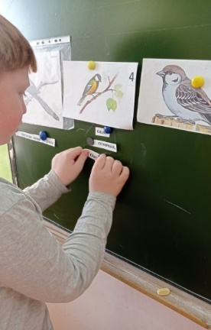
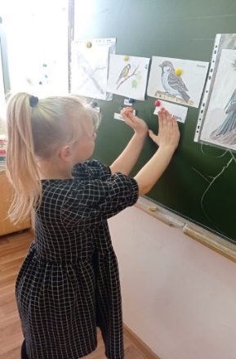
Приложение №3

Поэтическая страничка
«Зимующие птицы»

Синица  Скачет шустрая синица,  Ей на месте не сидится.  Прыг-скок, прыг-скок,  Завертелась как волчок.  А. Барто | 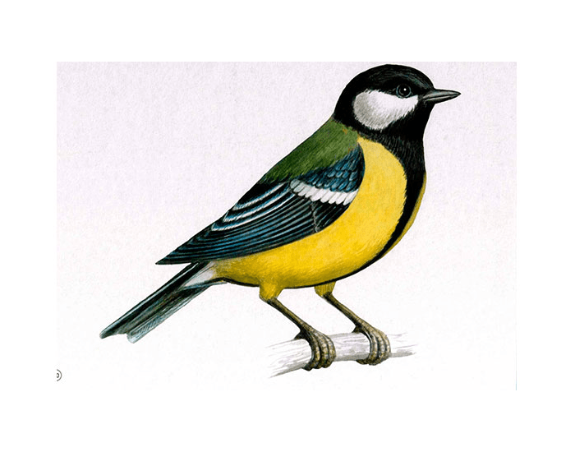

Снегири
Выбегай поскорей,
Посмотри на снегирей!
Прилетели, прилетели!
Стайку встретили метели,
А Мороз Красный Нос
Им рябинки принес.

А. Прокофьев

Покормите птиц зимой  Покормите птиц  Покормите птиц зимой.  Пусть со всех концов  К вам слетятся, как домой,  Стайки на крыльцо.  Не богаты их корма.  Горсть зерна нужна,  Горсть одна —  И не страшна  Будет им зима.  Сколько гибнет их — не счесть,  Видеть тяжело.  А ведь в нашем сердце есть  И для птиц тепло.  Разве можно забывать:  Улететь могли,  А остались зимовать  Заодно с людьми.  Приучите птиц в мороз  К своему окну,  Чтоб без песен не пришлось  Нам встречать весну.  А. Яшин | 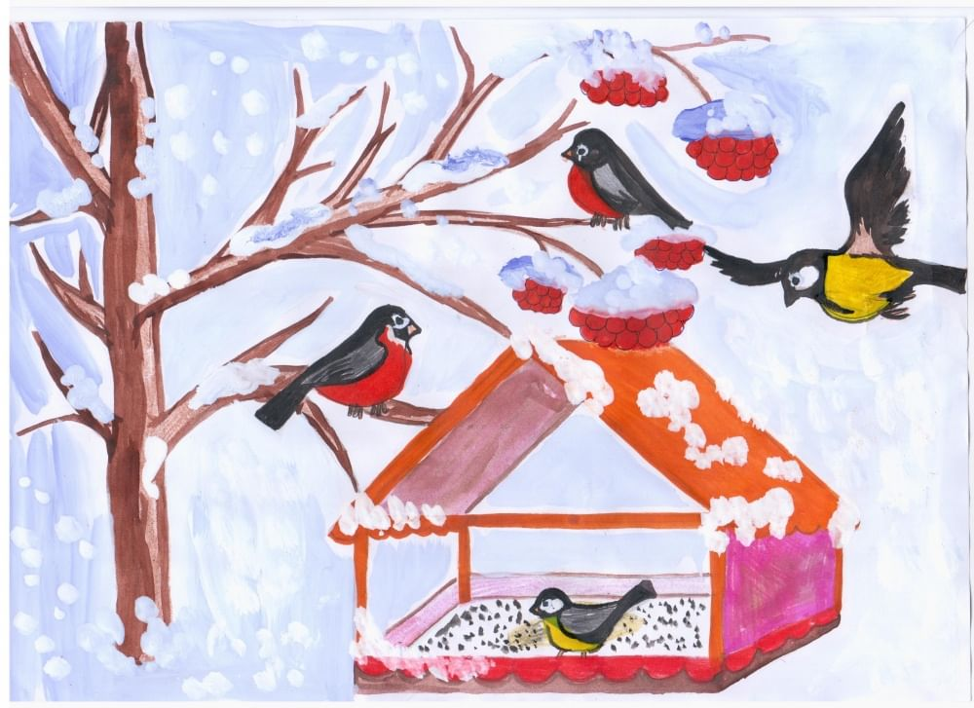
Трудно птицам зимовать,
Надо птицам помогать!
Распилить я попросил
Досочку еловую,
Вместе с папой смастерил
Птичкину столовую
Воробей  Чуть живой.  Не чирикает даже.  Замерзает совсем воробей.  Как заметит подводу с поклажей,  Из-под крыши бросается к ней!  И дрожит он над зернышком бедным,  И летит к чердаку своему.  А гляди, не становится вредным  Оттого, что так трудно ему…  Н.Рубцов | 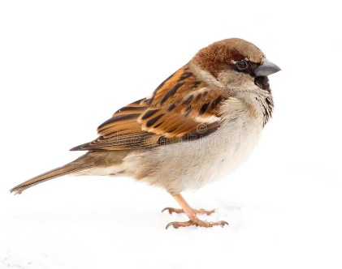

Дятел  В чаще слышится тук-тук,  Значит с деревом недуг.  Ствол проверил, все уладил,  Помогает лесу дятел | В чаще слышится тук-тук,  Значит с деревом недуг.  Ствол проверил, все уладил,  Помогает лесу дятел.

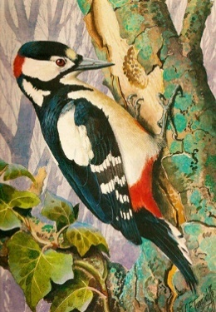

Ворона  Одета ворона  Не хуже барона –  Фрак серебристый,  Черны рукава.  Голову склонит –  Ну, чем не матрона?  Ходит степенно,  Крылья в бока.  А. Гейкер | 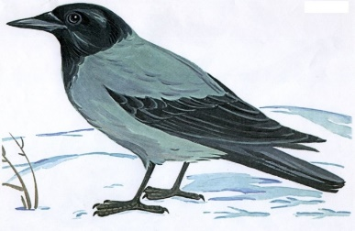
Приложение №4
Как мы лепили зимующих птиц!

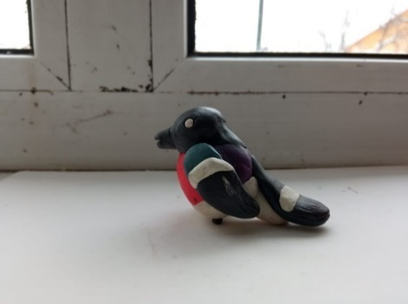  Работа Трифонова Леонида | 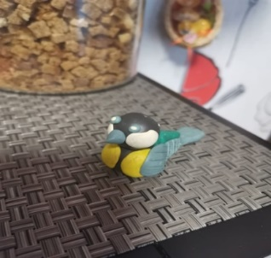  «Синичка» Нефедовой Ксении
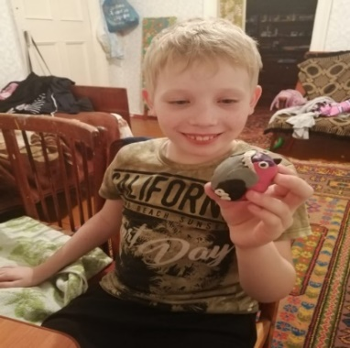  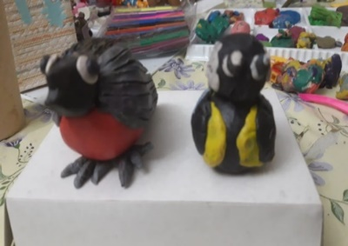  Так работал Пчелин Константин.  Работа Кузнецова Тимофея | 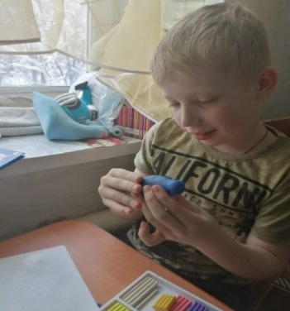  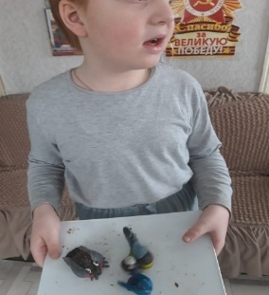

Проект «Цветы Победы»

ГБОУ СО «Михайловская школа-интернат», Матвеева Татьяна Владимировна, учитель, ВКК

«…вопрос о патриотическом воспитании молодёжи – это разговор о самом главном: о ценностях, о нравственных основах, на которых мы можем и должны строить нашу жизнь, воспитывать детей, развивать общество, в конечном итоге укреплять нашу страну»
В.В. Путин
Вопрос о патриотическом воспитании в условиях современной России является актуальным. Изменилась не только жизнь, но и мы с вами. Чувство любви к Родине – это одно из самых сильных чувств, без него человек ущербен, не ощущает своих корней. А почувствует ли он привязанность к родной земле или отдалится от неё, это уже зависит от обстоятельств жизни и воспитания. Поэтому важно, чтобы обучающиеся почувствовали личную ответственность за родную землю и её будущее. С обучающимися, по профилю «Сельскохозяйственный труд», было принято решение разработать и реализовать проект «Цветы Победы».
Данный проект в нашей школе традиционный, т.к. он реализуется более 10 лет.
Цель проекта: вырастить цветочные растения ко Дню Победы.
Задачи проекта:
- выбрать определённый вид цветочного растения, обосновать выбор данного цветочного растения, вырастить цветочное растение;
- воспитывать чувство патриотизма, формировать чувство гордости за Родину, за наш народ (оформить в классе уголок «День Победы», возложить выращенные цветочные растения к обелиску 9 мая);
- формировать предпосылки поисковой деятельности при изучении исторических справок (сбор информации, опубликованной в разных изданиях, книгах, сети Интернет);
- вовлечь родителей в совместную деятельность при создании проекта;
- создать презентацию проекта «Цветы Победы» и продемонстрировать презентацию родителям.
Сроки реализации проекта: январь-май ежегодно.
Участники проекта: обучающиеся 5-9 классов по профилю трудового обучения «Сельскохозяйственный труд», родители обучающихся.
Руководитель проекта: учитель технологии.
Итоги проекта:
- оформление в классе уголка «День Победы»;
- возложение выращенных цветов к обелиску в День Победы;
- оформление и демонстрация презентации «Цветы Победы».
Мы с детьми просмотрели множество видов цветочных растений и выбрали однолетнее цветковое растение – бархатцы. Данное растение неприхотливое в агротехнике выращивания, имеет красивую кустовую форму и самое главное - цветы имеют цветовую гамму, напоминающие цвета Георгиевской ленты. В январе, феврале сеем семена бархатцев.
Исторические справки о значении Георгиевской ленты находили в книгах, учебниках, сети Интернет. Данные внесли в презентацию «Цветы Победы»
Ежегодно оформляем информационный стенд «День Победы», и читаем рассказы
о детях-героях нашей Родины, просматриваем мини-фильмы об участниках ВОВ, делаем рисунки.
Обучающиеся ежегодно ждут реализацию проекта, активно работают над его созданием, в конце учебного года знакомим родителей с результатами нашего проекта в презентации «Цветы Победы», т.к. родители также участвуют в реализации данного проекта. Они покупают почвенную смесь, стаканчики для рассады бархатцев, приобретают семена.
В рамках данного проекта обучающиеся приняли участие:
- во Всероссийском конкуре, посвященном годовщине Победы в Великой Отечественно войне «Салют, Победа!», проводимый Всероссийским центром гражданских и молодёжных инициатив «Идея», г. Оренбург, 20019 год, получили благодарственное письмо;
- помогали младшим школьникам ориентироваться в профессии, проводили открытые занятия (практические работы) по выращиванию и пикировке рассады бархатцев;
- в Женский День 8 марта, дарим бархатцы дорогим нашим мамам;
- на пасхальной неделе приносим в дар нашему Храму оформленные цветочные горшки;
- к предметной неделе по трудовому обучению создаём красочные буклеты по агротехнике выращивания бархатцев и других цветочных растений, знакомим с ними обучающихся других профилей трудового обучения;
- создаём и оформляем мини-проекты (презентации) по выращиванию бархатцев (других однолетних цветочных растений), определяем их место на клумбе и в саду;
- в летний период высаживаем бархатцы и другие цветочные растения на пришкольный участок.
При демонстрации презентации «Цветы Победы» обучающиеся всегда делятся своими впечатлениями о создании проекта, прочитывают, осознают и заучивают заповеди, на основе которых базируется основа по патриотическому воспитанию: оберегай своё Отечество; овладевай, совершенствуй и сохраняй традиции и культуру своего народа; дорожи историей своего народа; свято относись к символике своей страны; береги красоту своего края.
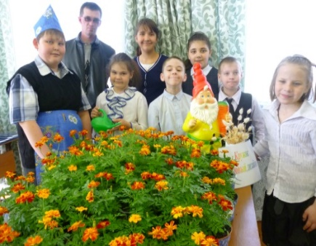
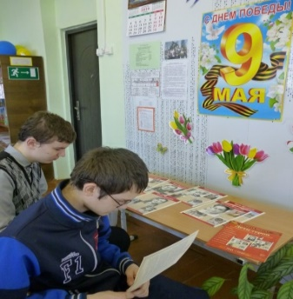
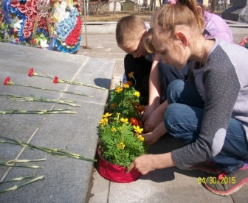

Проект «Природа родного края»

ГБОУ СО «Красноуфимская школа-интернат», Никонов Кирилл Олегович,

воспитатель

Говорят, что родной край, место, где человек родился и провел свое детство, юность, не забудешь никогда. И если уедешь из него, то тебя будет всегда незримая сила тянуть назад, домой, к истокам, на родину. У каждого человека своя родина.
Родная природа — это то, что окружает нас с детства, тот пейзаж, к которому мы привыкли и то, что будет радовать нас, каждый раз по возвращению в родной уголок. Человек может путешествовать по всему миру, восторгаться невиданными красотами, удивляться экзотическим животным и растениям, привыкать к удивительным обычаям и складу жизни чужестранцев. Иногда может даже остаться жить в далеких краях. Но в самой глубине сердца, в самых укромных уголках памяти сохранит любовь к своему краю, к своей родной природе, любовь, которая не угаснет ни через год, ни через десять лет, никогда. Эта любовь подарена человеку в момент рождения, эта любовь подкреплена уверенностью, что родной край примет тебя в свои объятия, всегда, в любой момент.
Наш родной край отличается от любых других мест своей природой. Она неповторимая и единственная во всем мире. Она всегда неописуема и требует к себе отдельного внимания, бережного отношения. Родные, знакомые с детства места — это то, что вселяет в нас силы, восхищает нас своей красотой. Это то, что принадлежит тебе, это то, что всегда будет с тобой. Задача каждого человека — уважать свои родные края, свою родную природу, ухаживать за ней, беречь ее изо всех сил, сохранять и приумножать ее богатство. Природа – наш общий дом, каждый человек, живущий в нём, должен заботливо и бережно относиться к нему, сохраняя все его ценности и богатства.
Голубые незабудки
На полянке – там и тут.
Их совсем не ради шутки
Незабудками зовут.
Потому их так назвали,
Чтоб от Родины вдали
Мы с тобой не забывали
Красоту родной земли!
(Н. Ярославцев)

Тема проекта «Природа родного края» выбрана не случайно, т.к. в данное время — это очень актуальная тема. Именно в период школьного воспитания происходит становление человеческой личности, формирование начал экологической культуры. Поэтому очень важно разбудить в детях интерес к живой природе, воспитывать любовь к ней, научить беречь окружающий мир. Любить природу недостаточно нужно еще и представлять место человека в ней. Понимать насколько все в природе взаимосвязано. Научиться действовать так, чтобы люди и окружающая среда существовали хотя бы в относительной гармонии. Это значит, что необходимо воспитать людей с любовью к природе родного края. Основы любви и бережного отношения к природе родного края закладываются именно в детстве.
На основе существующей проблемы был разработан проект по экологическому воспитанию учащихся, под названием: «Природа родного края»”.
Объект: Природа родного края.
Предмет: Состояние природы родного края.
Цель проекта: Познакомить детей с природой родного края. Сформировать у детей чувства сопричастности ко всему живому, гуманное отношение к окружающей среде и стремление проявлять заботу о сохранении природы.
ЗАДАЧИ:
- Формировать представление о природе родного края.
- Развивать познавательный интерес к объектам окружающего нас мира.
- Воспитывать любовь к природе родного края, внимательное, разумное,
Направления деятельности:
Информационная деятельность: Беседы на тему «Правила поведения в природе», «Лес- наше богатство», викторина «Природа и человек».
Познавательная деятельность: Экскурсия «Родные края».
Творческая деятельность: поделка на тему «Домик в лесу»
Трудовая деятельность: изготовление поделки «Домик в лесу» (Приложение 1.)
Гипотеза
Педагоги: освоят идеи и методы изучения подходов к проблеме экологии природы. Получат опыт проведения исследовательской деятельности.
Дети: станут соучастниками совместно со взрослыми познания природы родного края. Научатся наблюдать и оценивать экологическую ситуацию в родном крае.
Дети: разовьют чувство сопричастности ко всему живому, гуманное отношение к окружающей среде и стремление проявлять заботу о сохранении природы родного края.
Этапы проекта
1.Подготовительный этап.
Основная деятельность – социальное проектирование.
1.1. Определение темы и актуальности проекта.
1.2. Определение цели и задач проекта.
1.3. Определение круга участников проекта и координация их деятельности.
1.4. Разработка перспективного плана дел.
2.Реализация проекта.
2.1. Проведение плановых мероприятий.
2.2. Контроль и оценка проведения мероприятий.
23. Анализ результатов деятельности.
3. Подведение итогов (Отчет о проделанной работе.)
Ожидаемый результат
Надеемся, что наш проект найдёт большой отклик и поддержку со стороны обучающихся школы. Вместе с детьми мы обобщим и уточним свои знания.
Дети научатся оценивать свои поступки и поступки в окружающей природе.
У участников проекта разовьется любознательность, наблюдательность, мышление, внимание. Сформируется привычка заботиться о природе и ее обитателях.
Итогом проекта «Природа родного края» станет обобщение результатов нашей работы. Проект позволит детям расширить знания о природе родного края.

Приложение 1. Поделка «Домик в лесу».
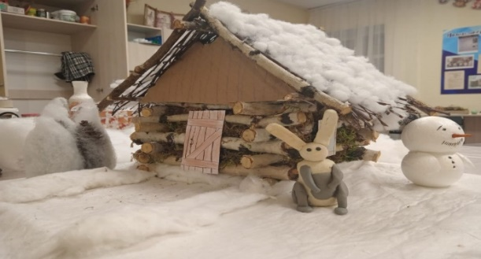

Проект "Моя семья - моя маленькая Родина"

ГБОУ СО «Красноуфимская школа-интернат», Назипова Маймуна Гаптрафиковна,

воспитатель

Семья – источник вдохновения,
Где рядом взрослые и дети,
В семье от всех невзгод спасение,
Здесь друг за друга все в ответе.
О. В. Токмакова

Актуальность темы. Патриотизм у каждого ребенка формируется индивидуально, он связан с духовно-нравственным миром человека. И задача педагога сделать так, чтобы эти переживания были яркими, незабываемыми. Поэтому воспитывать патриотизм необходимо с раннего детства. Город – частица большой Родины, а семья – Малая Родина. Познание духовно-нравственных традиций семьи, затем города, а в последствии и страны будут способствовать нравственно-патриотическому воспитанию дошкольников, что обуславливает актуальность данного проекта. Важно показать детям, что родной город славен своей историей, традициями, лучшими людьми, семьями. Продолжением работы будет знакомство с родным краем, другими городами страны, Россией.
Любовь ребенка к Родине начинается с отношения к самым близким людям – отцу, матери, дедушке, бабушке, с любви к своему дому. Социологическое исследование родителей, проведенное воспитательской группе №1, показало, что в настоящее время в современной семье забыты нравственные традиции, занижен авторитет отцов, т.к. воспитанием детей в основном занимаются мамы, родители мало времени уделяют детям, порой безразличное отношение к ребенку, к его запросам, интересам. Дети стали жестокие, неуважительно относятся к своим родителям, не понимают надобность соблюдения духовно-нравственных традиций семьи. Это и насторожило. Ведь, чтобы ребенок вырос достойным сыном Отечества, нам взрослым надо научить его любить отца, мать, а родителям в свою очередь окружить заботой и вниманием своих детишек. Научить любить искренне, активно, преломляя свою любовь в поступок. Научим его так любить – значит, сумеем воспитать гражданина, которому можно доверить страну.
Цель проекта – формирование у детей нравственно – патриотических чувств, воспитание у воспитанников любви к малой Родине – своей семье.
Задачи проекта:
- формировать в сознании взрослых и детей патриотические ценности, любовь к своей семье, родному дому;
- возрождать нравственные традиции в современной семье;
- содействовать благоприятному взаимодействию семьи и ОУ;
- повысить авторитет отцов;
- привлечь старшее поколение в помощь молодым родителям.
Срок осуществления проекта: учебный год.
Методы и приёмы:
1. Методы, повышающие познавательную активность обучающихся:
метод сравнения.
элементарный анализ.
метод моделирования и конструирования.
метод проектной деятельности.
метод вопросов – постановка вопросов детям; воспитание умения и потребности задавать вопросы, грамотно и четко их формулировать.
метод повторения – важнейший дидактический принцип, без применения которого не будет прочности знаний в воспитании чувств.
2. Методы, направленные на повышение эмоциональной активности детей при усвоении знаний:
игровые приемы – повышают качество усвоения познавательного материала и способствуют закреплению чувств.
сюрпризные моменты и элементы новизны – эмоционально настраивают ребенка на познание, обостряют желание ребенка разгадать секрет или просто порадоваться.
3. Методы и приемы, способствующие установлению связи между разными видами деятельности:
прием предложения и обучения способу – воспитатель не только эмоционально рассказывает о семье, человеке, но и должен вызвать желание у детей самим попробовать свои силы в исследовании.
беседа – является связующим звеном.
4. Методы коррекции и уточнения:
повторения, упражнения, наблюдения, экспериментирование – позволяет выяснить, что и как поняли дети в содержании сообщаемых им знаний, и помочь в правильном понимании этих знаний.
метод обобщенного ответа на вопрос: индивидуальная беседа, сравнительный анализ, оценка, разъяснение, совместный поиск выхода из ситуации, обсуждение способа действия.
Форма презентации. Совместный праздник с родителями и детьми «Папа, мама и я – дружная семья».
ПЛАН РАБОТЫ С ДЕТЬМИ
1. Обследование знаний детей.
2. Определение проблемы.
3. Подготовка и оформление теоретического и практического материала.
4. Занятия по познавательной деятельности, ознакомлению с семьями воспитанников, сбор фотоматериалов, оформление альбомов, выставок.
5. Чтение художественной литературы.
6. Тематические беседы.
7. Составление генеалогического древа семьи.
8. Праздники, развлечения совместно с родителями и воспитателями.
Деятельность детей во время реализации проекта
1. Ознакомление с окружающим:
«Познакомлю со своей семьей» (рассматривание картин, фотографий семьи, составление детьми рассказов о своей семье: как зовут родителей, бабушек и дедушек, сестер, братьев; чем любит заниматься моя семья, ее праздники, традиции, рисование на тему «Моя семья»).
«Мое дерево семьи» (рассматривание семейных фотографий, рассказы детей о членах своей семьи; подбор семейных фотографий для составления генеалогического дерева).
2. Спортивный праздник «А ну – ка, папы!»
3. Беседы с детьми на тему:
«Моя семья»;
«Мои братья и сестры»;
«Мой день дома»;
«Выходной день в нашей семье»;
«Я и мой папа»
«Наши бабушки и дедушки»
«Традиции в нашей семье»
«О том, как нужно вести себя с мамой, папой и остальными членами семьи».
4. Сюжетно – ролевые игры: «Дом», «Семья».
5. Создание группового альбома «Вместе - дружная семья».
6. Выставка рисунков «Портрет любимой мамочки», «Рисуем вместе с папами».
7. Разучивание песен, стихов о маме, папе, бабушке.
8. Чтение художественных произведений о семье и ее членах.
ПЛАН РАБОТЫ С РОДИТЕЛЯМИ
1. Анкетирование родителей «Патриотическое воспитание в вашей семье»
2. Определение основных форм работы с родителями, составление плана.
3. Совместная деятельность (праздники, развлечения).
4. Приглашение родителей на просмотр занятий.
5. Консультации.
6. Изготовление стендов, газет, выставок для родителей.
7. Составление группового альбома, генеалогического древа семьи, семейного герба.
8. Оформление материалов и методических рекомендаций для родителей.
Деятельность родителей во время реализации проекта
1. Беседы с детьми о своей семье, родословной.
2. Создание семейного герба.
3. Составление генеалогического древа семьи.
4. Участие в родительском клубе «Счастливая семья»
ДЕЯТЕЛЬНОСТЬ ВОСПИТАТЕЛЯ
1. Организация и проведение клуба «Счастливая семья».
2. Подготовка и проведение праздничных концертов «Мамочку свою – очень я люблю» (к Дню матери), «Праздник пап».
3. Составление конспектов занятий, досугов, развлечений.
4. Создание предметно-развивающей среды в группах воспитанников: семейные уголки с семейными альбомами «Папа, мама и я - вместе дружная семья» (отдых, досуг семей), «Профессии моей семьи», пополнение среды сюжетно-ролевыми и дидактическими играми.
5. Изучение социального паспорта семей своей группы.
6. Разработка памяток родителям по нравственно-патриотическому воспитанию дошкольников.
7. Создание библиотеки для родителей «Школа мудрости».
ОЖИДАЕМЫЕ РЕЗУЛЬТАТЫ РАБОТЫ
В результате реализации проекта повысится образовательный уровень родителей в вопросах воспитания детей, появится интерес к жизни детей в ОУ, в семье повысится уровень общения членов семьи друг с другом.
В группах будут созданы семейные уголки, в которых будут находится семейные альбомы «Папа, мама и я - вместе дружная семья» (отдых, досуг семей), «Профессии моей семьи».
Будут разработаны конспекты тематических занятий, праздников и развлечений; методические рекомендации по работе с семьями разных типов; памятки родителям по нравственно-патриотическому воспитанию их детей.
Игровая развивающая среда пополнится сюжетно-ролевыми и дидактическими играми.
Будет создана библиотека для родителей «Школа мудрости».

Творческий долгосрочный проект «Моя малая Родина»

ГБОУ СО «Красноуфимская школа-интернат», Покровская Ольга Ивановна, воспитатель, 1 КК.
Мой поселок родной
Лишь частичка огромной России,
В нем без края простерлись
Луга, и поля, и леса.
И, вздымая вершины,
Красавцы-дубы вековые
Так влюблено в его голубые
Глядят небеса.

Патриотическое воспитание на всем протяжении российской истории находится в поле зрения государства, приобретая особое значение в периоды внутренних и международных кризисов. Современная реальность изобилует вызовами, эффективно противостоять которым может только сплоченное российское общество, построенное на традиционных духовно-нравственных ценностях, объединяющее социально активных граждан со зрелым гражданским самосознанием, которые осознанно включены в жизнь и развитие своей страны.
На формирование гражданской позиции и патриотического сознания у обучающихся с умственной отсталостью в воспитательном процессе влияет чётко выстроенная работа воспитателя, при реализации которой используются современные продуктивные технологии. Одной из наиболее эффективных практик в этом направлении является использование проектной деятельности.
Ниже представлен проект, направленный на воспитание патриотических чувств, любви к своей малой Родине у обучающихся с умственной отсталостью.
Тип проекта: Исследовательски-творческий.
Сроки реализации: долгосрочный, рассчитан на 3 месяца.
Вид проекта: групповой.
Участники проекта: воспитатель (Покровская О.И., дети воспитательской группы №2.)
Проблема: отсутствие познавательного интереса к истории и культурного наследия родного края, низкий уровень знаний о традициях, обычаях родного края.
Малая Родина, это там, где ты родился, вырос, провел детские, юношеские годы, многие редко вспоминают свою малую родину, зачастую не зная истории происхождения ни своей семьи, не места, где родился. Воспитание полноценного гражданина, любящего свою страну, патриота своей страны невозможно без знания истории и традиций своей малой Родины, поэтому необходимо вызвать у обучающихся интерес к истории возникновения сел, деревень в которых они живут. В этом и заключается актуальность проекта.
Цель проекта: Создание условии для воспитания патриотических чувств любви к своей малой Родине через проектно-исследовательскую, творческую деятельность: создание альбома «Моя малая Родина».
Задачи:
- поиск и сбор информации о малой Родине каждого обучающегося;
- систематизировать материал и знания о малой Родине каждого обучающегося;
- развивать исследовательские и коммуникативные навыки обучающихся;
- формировать умения поиска, сбора, анализа информации;
- воспитывать любовь к своей малой Родине, через проектно-исследовательскую деятельность.
- создать альбом «Моя малая Родина».
- корригировать психоэмоциональное состояние обучающихся в процессе работы над проектом.
Для успешного достижения цели: Создание условии для воспитания патриотических чувств любви к своей малой Родине через проектно-исследовательскую, творческую деятельность: создание альбома «Моя малая Родина».
Необходимо решить следующие задачи:
-поиск и сбор информации о малой Родине каждого обучающегося;
- систематизация материала, знаний о малой Родине каждого обучающегося;
-Создание альбома «Моя малая Родина»
Для решения задач и создание альбома были выработаны следующие этапы и алгоритм работы над проектом.
1 этап- сбор информации в различных информационных источниках о истории сел, деревень в которых проживают воспитанники.
2 этап- систематизация информации по следующему принципу:
3 этап- создание альбома «Моя малая Родина»
4 этап-презентация альбома «Моя малая Родина» на воспитательском часе в форме пресс-конференции, альбом передан в школьную библиотеку.
Описание работы над проектом:
1 этап задача:
- поиск и сбор информации о малой Родине каждого обучающегося;
Для решения этой задачи, мы начали поиск информации в интерне, так же обучающимся было дано задание узнать у родителей информацию о истории происхождения села, деревни, традиции села, ремесла которыми славился населенный пункт. Нашли информацию о селах, деревнях в которых проживают обучающиеся, обратились за помощью в поиске информации к сотрудникам краеведческого музея города Красноуфимска. Посещение музея в г.Красноуфимске. Информации собрали очень много.
2 этап: следующей задачей было отбор и систематизация нужной информации по определенному алгоритму:
Год основания села, деревни.
Кем было основано село, деревня.
Каких национальностей проживают люди в селе, деревне.
Традиции.
Ремесла.
Достопримечательности.
Отредактировали всю информацию, приступили к созданию альбома «Моя малая Родина».
3 этап: создание альбома «Моя малая Родина»; сложность этого этапа заключалась в необходимости освоения компьютерной программы с помощью, которой можно создать альбом в необходимом формате. Нашли необходимую программу C:\Program Files\FotoCOLLAGE, создали альбом.
4 этап: В форме пресс-конференции на воспитательском часе просмотр, обсуждение презентации альбома «Моя малая Родина», мы решили, что альбом будет передан в школьную библиотеку, с целью создания цикла альбомов о малой Родине для повышения уровня познавательного интереса обучающихся к истории и культурного наследия родного края, и для воспитания патриотических чувств любви к своей малой Родине
Фото отчет:
1, 2 этапы: сбор и отбор еобходимой информации.

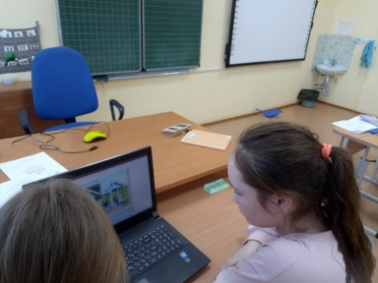
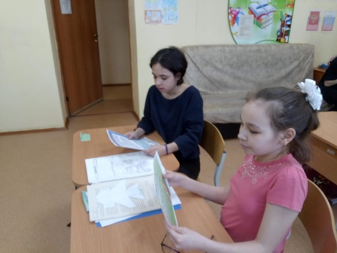
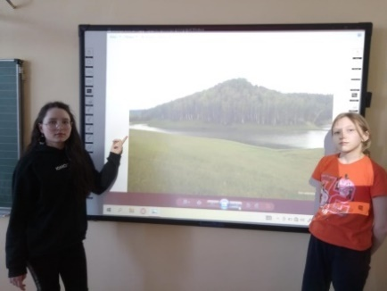
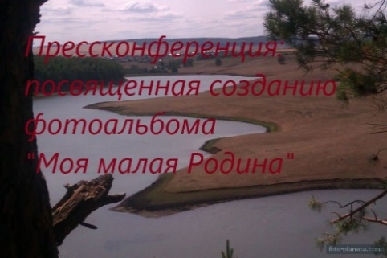
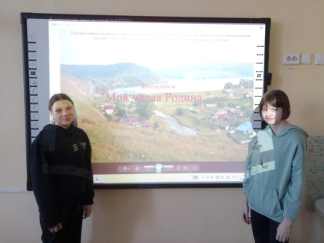
4 этап: прессконференция.

Обложка альбома

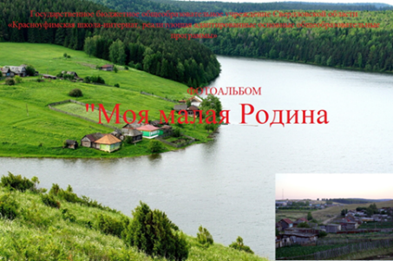

Проект «Александр Невский – защитник земли русской»

ГБОУ СО «Красноуфимская школа», Попыванова Светлана Витальевна,

учитель, 1 КК.

Введение: Среди народных героев, о которых хранит память русский народ, князь Александр Невский занимает особое место. Как полководец и дипломат, защищавший Родину мечом и словом; как ревностный хранитель православной веры и умелый и справедливый правитель вошел князь в историю Руси. Уже вскоре после смерти князь был назван святым в лике благоверных заступников Русской земли.
Чем же прославился князь Александр Невский, умерший в далеком 1263 году и проживший короткую, по современным меркам, жизнь — всего 43 года, и что послужило причиной канонизации князя Александра? На этот вопрос я постарался ответить в своем проекте.
Цель проекта: познакомиться с жизнью великого князя Александра Невского, историей средневековой Руси.
Задачи исследования:
- изучить биографию святого князя Александра Невского;
- исследовать суть гражданского, воинского и христианского подвига князя Александра;
- выяснить, почему Александр Невский причислен к лику святых;
- сформировать умение получать информацию из разных источников;
Объект исследования: историческая реальность XIII века.
Предмет исследования: Александр Невский - князь, полководец, дипломат.
Гипотеза: Я предполагаю, что князь Александр Невский сыграл важную роль в истории Руси.
Методы исследования:
- сбор информации;
- работа с Интернет – ресурсами;
- анализ опубликованного источника;
- изучение и обобщение литературы о жизни и деятельности Александра Невского.
Этапы исследования
- Подготовительный этап
- Этап планирования
- Этап исследования
- Практический этап
- Заключительный этап
  - Основная часть.
Многим богата наша земля: дивными просторами, лесами, полями, хлебом, родниковой водой. Но наша земля ещё славится героями – защитниками. Сегодня я хочу рассказать о выдающимся человеке, герое, князе Александре Невском.
Родился Александр Невский 30 мая 1220 года в городе Переяславле - Залесском. Отец его, Ярослав Всеволодович, был «князь кроткий, милостивый и человеколюбивый». Мать святого Александра Невского Феодосия, - рязанская княгиня, обладала добрым и тихим нравом. От своих родителей Александр Невский унаследовал мудрость, беззаветное мужество и сострадание к людям, и любовь к родной земле.
Когда Александру Невскому исполнилось четыре года, состоялся обряд посвящения в воины. Его опоясали мечом, и посадили на коня. В руки дали лук со стрелами. С этого дня стали обучать воинскому искусству - умению владеть мечом, стрелять из лука.
Но не только ратное дело постигал Александр Невский. Учили его письменности и счету, а отец наставлял защищать Русскую землю, править людьми, беречь веру православную. С юных лет Александр был поставлен княжить в Новгороде. За ум, добрый нрав, отвагу и рассудительность пришелся по нраву жителям города. Народ с гордостью и радостью любовался им и с почтением внимал его речам.
Почему же князя Александра назвали Невским? Потому что он разбил шведов на реке Неве, тогда ему было всего 20 лет. Он напал неожиданно, когда шведы отдыхали и не ждали нападения. Самоотверженно сражались русские воины, но только к вечеру одолели врага. Князь Александр с победой вернулся домой. После этого сражения князя стали звать Невским.
Еще больше князь прославил свое имя, выиграв битву с крестоносцами Тевтонского Ордена. Произошло сражение между войском Александра Невского и рыцарями Ливонского ордена на Чудском озере. Впоследствии эту битву стали называть «Ледовое побоище».
После Ледового побоища послам Ливонского ордена, прибывших к Александру Невскому в Новгород просить «вечного мира», он произнёс слова: «Кто к нам с мечом придёт - от меча и погибнет». Смысл этих слов таков — мы мирный народ, но не дадим себя в обиду. Мы готовы с оружием в руках защищать свою землю и свободу. И любая агрессия против нашего народа будет обречена на поражение.
За всю свою жизнь не проиграл Александр ни одного сражения и стал он считаться ангелом-хранителем своего народа и народ стал обращаться к нему с молитвой в помощи. Поэтому он был причислен к лику святых.
Не только за военные достижения он был так любим в народе. Его военная гениальность и отвага умело сочетались с благородством: Александр ни разу на своих русских собратьев не поднял меча и не брал участия в княжеских разборках. Александр Невский умел сказать такую пламенную речь своему народу, которая объединяла, вселяла веру и поднимала дух. Также он проявил себя как мудрый и дальновидный государственный деятель. Князь защищал интересы не только княжества Новгородского, но и всех земель на северном востоке.
С памятью народа об Александре Невском связано много мест и в Тамбовской области.
Храм Александра Невского в Тамбове. Место, выбранное для строительства храма, неслучайно. В этой части Тамбова расположены несколько военных частей Тамбовского гарнизона, именно поэтому небесным покровителем этой части города было решено выбрать князя-воина, не проигравшего ни одного сражения. Пять золотых главок, отражая солнечный свет, украшают целый район. В настоящее время в храме регулярно проводятся богослужения. Действует воскресная школа.
Александро-Невский храм относится к домовым храмам. Они, как правило, строились при учебных заведениях, больницах, приютах, тюрьмах - там, где люди особенно нуждались в утешении. Александро-Невский храм, находился при Губернской земской больнице. Сейчас это комплекс зданий Тамбовской областной больницы.
В ноябре 2008 года было начато строительство храма святого благоверного князя Александра Невского, в центре посёлка Мучкапский. 12 сентября 2010 года состоялось освящение нового храма, которое совершил владыка Феодосий, епископ Тамбовский и Мичуринский. В центре рабочего поселка Мучкапский установлен памятник великому русскому князю Александру Невскому. «Этот памятник – символ народного единства и возрождения веры», - сказал Архиепископ Тамбовский и Мичуринский Феодосий.
Святой Александр Невский стал символом, указывающим путь нашей Родины в истории. Именно он завещал нам твёрдо стоять в вере против соблазнов, защищать свою страну. Святой князь показал пример благого взаимодействия между церковью и властью на Руси. Только в гармонии духовного и телесного может расти и совершенствоваться человек.
Меч в руке, уста с молитвой, -
Побеждал великий князь!
Закрывали тучи солнце.
Кровь струилась по траве.
Бил он рыцарей - тевтонцев,
Бил он шведов на Неве.
Сотни лет прошли с той были,
Многие ушли - как дым.
А вот князя не забыли –
Он великим стал святым!
II. Практическая часть.
В практической части я решил создать электронную презентацию к основным событиям из жизни Александра Невского. Результатом моей проектной деятельности является проведение организованной образовательной деятельности по теме «Александр Невский – защитник земли русской». На занятии я рассказал ребятам о жизни и подвигах святого благоверного князя Александра Невского.
Результаты исследования:
В своей работе я исследовал жизненный путь Александра Невского, и пришел к следующим выводам:
- Как полководец, Александр Невский, по праву может почитаться великим, за всю свою жизнь не проиграл ни одного сражения, с малыми силами побеждал сильнейших и в действиях своих сочетал военную мудрость с личной отвагой.
- В мрачную эпоху междоусобных воин, меч его ни разу не обагрился русской кровью, и имя его не запятнано участием ни в одной усобице. Основой политики Александра Невского был не столько меч, сколько умелая дипломатия. Александр сумел поставить выше заботу о Руси и о русском народе своих семейных и поместных дел.
- Его политика была направлена на то, чтобы восстановить русские города и объединить княжества под единой крепкой властью.
- Александр Невский отстоял православную веру христианскую в нашей земле: не согласился на унию с католической церковью, стойко защищал христиан от татаро-монголов, установивших жесточайшее иго на Руси.
Таким образом, гипотеза о важной роли Александра Невского в истории Руси, подтвердилась.
Вывод:
Каждое время имеет свой духовный идеал, воплощенный в конкретной личности. Без идеала, понятного каждому человеку, не может жить никакой народ и не может достойным образом жить отдельный человек. Александр Невский вошел в русскую историю как хранитель православной веры, справедливый правитель и доблестный воин. Благодаря Александру Невскому Русь сохранила своих князей, православную веру – он повлиял на судьбы будущих столетий России.
Список литературы:
- Детская энциклопедия№1 2009 Александр Невский Познавательный журнал для девочек и мальчиков.
- Соколов Александр Святой витязь земли русской. Святость жизни благоверного великого князя Александра Ярославича Невского / А. Сoколов.-Н. Н. Новгород, 2008.
- Энциклопедия для детей Аванта Искусство. Cтатья Новгородская архитектура XI-XV столетия Дмитрий Михайлович с. 270-276, 281.
- Энциклопедия для детей Аванта История войн. Статья Войны Великого Литовского и Русского княжеств с Золотой ордой. Татьяна Черникова с. 158-161.
- Энциклопедия История России. Русские иконописцы.
- Энциклопедия История России. Золотое кольцо. Переславль- Залесский. Н.А. Орлова, С. 80
Интернет ресурсы:
- https://nsportal.ru/detskiy-sad/okruzhayushchiy-mir/2018/06/04/proekt-knyaz-aleksandr-nevskiy
- https://kopilkaurokov.ru/vneurochka/prochee/proiekt-russkiie-sviatyie-voiny-na-primierie-sviatogho-blaghoviernogho-kniazia-alieksandra-nievskogho
- https://www.prodlenka.org/metodicheskie-razrabotki/312229-proekt-geroi-otechestva-aleksandr-nevskij
- http://Wikipedia.ru.
- http://ponimai
- http://slovari
- http://video.yandex.ru

Проект «Сумка хозяйственная»

ГБОУ СО «Красноуфимская школа-интернат», Приёмщикова Ирина Алексеевна, учитель, 1КК

Современный человек, посещая каждый день магазины и супермаркеты, вынужден приобретать полиэтиленовые пакеты. Это не только дорого, но ещё и неудобно и не экологично. Основной идеей проекта является уменьшение пагубного воздействия человека на природу путем использования в быту хозяйственных сумок (шопперов), изготовление которых направлено на многоразовое использование и замену пластика (пластиковых пакетов). Шопперы - тканевые сумки, способные заменить пластиковые пакеты, которые загрязняют окружающую природу, разлагаются 200-1000 лет, являются причиной смерти 100 тысяч морских животных и, к сожалению, используются людьми одноразово. Вместе с тем, сумка хозяйственная может послужить модным аксессуаром на каждый день. А изготовление швейного изделия из остатков лоскутов ткани от производства одежды, значительно снижает себестоимость шоппера.
Цель творческого проекта: Изготовить хозяйственную сумку из остатков ткани.
Задачи:
- Подобрать подходящую идею для будущего изделия.
- Провести исследования и проработку выбранного варианта изделия.
- Подобрать необходимые инструменты и материалы.
- Изготовить изделие.
План работы над проектом
Организационно-подготовительный этап:
обоснование темы проекта
постановка целей и задач творческого проекта
изучение проблемы загрязнения окружающей среды пластиковыми отходами
Технологический этап:
анализ прототипов
выбор ткани
выбор цветового решения
выбор техники изготовления
выбор оборудования, инструментов и приспособлений
ознакомление с правилами техники безопасности во время работы с оборудованием и инструментами
чертёж будущего изделия
изготовление изделия
экономическое обоснование
экологическое обоснование
Заключительный этап
реклама изделия
оценка проделанной работы
Технологическая карта пошива сумки хозяйственной

№ | Название операции | Технология выполнения | Самоконтроль
1 | Раскрой детали сумки | 1.Раскроить основную деталь сумки размером  2. Раскроить две детали бретелей сумки размером.  3. Раскроить детали мотива пэчворка.  4. Раскроить деталь подкладки сумки. | Детали выкроены строго по размеру.
2 | Обработка ручек | 1.Подогнуть долевые срезы ручек на изнаночную сторону.  2.Перегнуть детали ручек пополам. Заметать. Застрочить на 1-2мм.  3.Приутюжить. | Ширина ручек по всей длине одинаковая. Строчка ровная, на 1-2мм от края.
3 | Обработка верхнего среза сумки | 4. Подогнуть верхний срез на 1см  5. Подогнуть второй раз на 2см, вкладывая одновременно ручки. Заметать. Застрочить на 2мм от края подгиба.  6.Отогнуть ручки вверх. Приметать. Проложить отделочную строчку на 2мм от верхнего края. | Длина ручек одинаковая.  Строчка ровная.
4 | Обработка боковых срезов двойным швом | 7.Сметать и стачать боковые срезы с лицевой стороны.  8.Вывернуть на изнаночную сторону, выметать и стачать на 7мм. | Ширина шва 5-7мм
5 | Обработка углов | 9.Застрочить углы двойной машинной строчкой для образования дна сумки
6 | Утюжка готового изделия | 10.Отутюжить готовое изделие. | Изделие отутюжено
Экономическое обоснование
Общая стоимость хозяйственной сумки составила ≈85,5 руб., а в магазине подобные изделия стоят около 300 – 400 руб. Таким образом, при изготовлении сумки своими руками экономия составляет почти 300%.
Экологическое обоснование
Лоскутное шитьё – это экологически чистое, практически безотходное производство, в котором используются безопасные материалы. Оно не наносит вреда окружающей среде, не загрязняет воду, атмосферу и почву. Шитьё из лоскутков – это, по сути, избавление от мусора, ведь в данном виде рукоделия используются, в основном, ненужные кусочки ткани.
Презентация изделия (реклама)
Целью проекта является изготовление сумки хозяйственной из лоскутов ткани, оставшихся от производства одежды. Такие сумки имеют не только низкую себестоимость, но и их использование в быту поможет сократить масштабы загрязнения природы человеком. Они имеют множество преимуществ:
➢ одна сумка может заменить сотни, а то и тысячи полиэтиленовых пакетов, используемых человеком на ежедневной основе;
➢ используясь многократно, сумки выбрасываются гораздо реже нежели обычные пакеты, тем самым уменьшая пагубное воздействие на окружающую среду;
➢ при утилизации сумок выделяется гораздо меньше вредных веществ, загрязняющих атмосферу;
➢ модели изготовленных сумок соответствуют направлениям современной моды.
Оценка проделанной работы
Поставленная цель – реализована. При изготовлении сумки хозяйственной, мы смогли оценить ресурсозатратность. Работая с проектом, рассчитали расходы на изготовление сумки. Таким образом, пришли к выводу, что изготовление хозяйственной сумки своими руками с использованием лоскутной техники является экологичной и прибыльной идеей.
Библиографический список:
http://tehnologia.59442s003.edusite.ru/p54aa1.html - история лоскутного шитья
http://fammeo.ru/articles.php?article_id=1122 – виды тканей и их характеристика
http://melochi-jizni.ru/publ/80-1-0-900 - цвет одежды и характер человека
http://www.liveinternet.ru/users/los-ku-tik/post184180294/ - инструменты и приспособления для лоскутного шитья
http://www.jlady.ru/hobby/shite-loskutnoe.html - виды и техники лоскутного шитья
http://www.eco-pack.me/main.html - загрязнение окружающей среды полиэтиленовыми пакетами.

Проект «Детям о Великой Отечественной Войне»

ГБОУ СО «Красноуфимская школа –интернат», Семенова Нина Викторовна, воспитатель, 1 КК

Проблема проекта: современные дети, в том числе дети с умственной отсталостью, плохо знают историю, не знакомы с важными историческими событиями, происходившими на их Родине.
Данный проект рассчитан на пробуждение в детях интереса к истории своей страны, ознакомление с сущностью праздника День Победы. Проектная деятельность позволяет раскрыть творческий потенциал учащихся, дает возможность каждому ребенку реализовать свои творческие способности, свою фантазию, повышает самооценку у учащихся, у них появляется ответственность в коллективной работе, улучшается качество знаний. Проектная деятельность учит детей получать знания с последующим применением этих знаний в жизни. Участвуя в реализации проекта, дети с ОВЗ приобретают умения:
- ставить цели;
- планировать свою работу;
- работать с разными источниками информации;
- перерабатывать информацию;
- выбирать способы реализации целей;
- выделять главное;
- оценивать свою деятельность.
День Победы – это праздник, который касается каждого жителя страны, он объединяет поколения и заставляет каждого почувствовать себя частью чего-то важного. К сожалению, с каждым годом ветеранов Великой Отечественной войны становится всё меньше, но о войне забывать нельзя, о ней надо помнить всем поколениям. О войне надо рассказывать детям, начиная с дошкольного возраста. Создавая проект о Великой Отечественной войне, мы старалась, чтобы дети глубоко прочувствовали все тяготы войны, чтобы поняли всю трагедию нашего народа, чтобы восхищались подвигами советских солдат, интересовались историей своей страны и испытывали гордость за свой народ.Патриотическое чувство не возникает само по себе. Это результат длительного, целенаправленного воспитательного воздействия на человека, начиная с самого детства. В связи с тем, что проблема нравственно-патриотического воспитания детей с ограниченными возможностями здоровья является одной из актуальных. В результате систематической, целенаправленной воспитательной работы у детей могут быть сформированы элементы гражданственности и патриотизма. Нельзя быть патриотом, не чувствуя личной связи с Родиной, не зная, как любили, берегли и защищали её наши предки, наши отцы и деды.
Не следует также забывать, что война является одним из наиболее важных исторических опытов и практик в формировании, воспроизводстве, воспитании и восприятии настоящего мужчины. Образ воина остаётся одним из ключевых символов мужественности. Особенно важно это для мальчиков в период взросления. Для нормального развития мальчикам необходимо, чтобы смутный образ настоящего мужчины постепенно становился реальностью, находя своё воплощение в конкретных людях. Причём очень важно, чтобы герои были своими, легко узнаваемыми, близкими. Тогда мальчишкам легче соотнести их с собой, легче на них равняться. Именно поэтому мы сочли необходимым осветить для детей подвиг своего народа в годы Великой Отечественной Войны через призму истории своей семьи.
Цель: Воспитание гражданско-патриотических чувств у детей с ограниченными возможностями. Формирование чувства гордости за подвиг народа в Великой Отечественной войне. Повысить интерес к истории своей страны, разнообразить творческую и поисковую работу, формирование жизненных компетенций, умение работать в группе.
Задачи:
- Расширить знания детей о событиях Великой Отечественной войны,
- Понять и прочувствовать то, как жили взрослые и дети в ВОВ.
- Воспитывать уважение, чувство гордости за народ, победивший врага.
- Развивать творческие способности.
- Привлекать родителей к участию в праздничных мероприятиях.
Срок реализации проекта: апрель-май 2023 г.
Тип проекта: информационно-практико-ориентированный проект.
Возраст детей, на которых рассчитан проект: 10-14 лет с интеллектуальными нарушениями.
Участники проекта: Воспитатели, дети 2 группы ГБОУ СО «Красноуфимская школа-интернат», библиотекарь сельской библиотеки д. Озерки, родители.
Распределение обязанностей:
Воспитатель: Подборка наглядно-дидактического материала на тему Великой Отечественной Войны. Подборка песен военных лет.
Библиотекарь: Подборка художественной литературы: рассказов, стихов, пословиц и поговорок о войне, празднике 9 мая, военных, о мире.
Родители: Рассказывают детям о родственниках, принимающим участие в ВОВ, подборка с детьми фотографии с краткой биографией участников ВОВ.
Воспитатель: Подборка различных материалов для продуктивной деятельности детей. Проводит беседы: «История георгиевской ленточки», «Они сражались за Родину».
Организует выставку детских рисунков, подарков ветеранам. Организует экскурсию в сельскую библиотеку.
Дети: участвуют в беседах о ВОВ, выставке рисунков, в изготовлении подарков для ветеранов и тружеников тыла, в музыкальном поздравлении.
1 этап: Подготовительный
Определение проблемы, темы, цели, задачи и методов для их достижения по нравственно-патриотическому воспитанию с детьми дошкольного возраста.
Подборка наглядно-дидактического материала на тему Великой Отечественной войны, художественной литературы: рассказов, стихов, пословиц и поговорок о войне, военных, о мире.
2 этап: Основной
1 неделя Беседы с детьми: «История георгиевской ленточки», «Они сражались за Родину», рисование георгиевской ленточки
2 неделя Чтение художественных произведений: Л. Кассиль «Памятник солдату», «Твои защитники»; С. Баруздин «Рассказы о войне»
3 неделя Рассматривание иллюстраций о Великой Отечественной войне
4 неделя Чтение произведений: С. Михалков «День победы»
5 неделя Организация выставки детских рисунков по теме «Салют Победе»
6 неделя Заучивание стихотворений о войне
7 неделя Экскурсия в Музей Победы в сельскую библиотеку.
8 неделя Прослушивание песен о войне: «Священная война» сл. В. Лебедева- Кумача, «День Победы» Д. Тухманова, «Катюша» М. Блантера, «Прощание «Славянки» В. Агапкина.
3 этап: Заключительный
Участие в митинге, посвящённому Дню Победы.
Ожидаемый результат
1.Сформировать понимание важности праздника-Дня Победы в жизни российского человека.
2.Расширились знания обучающихся о событиях ВОВ.
3. Сформировать уважительное отношение к участникам войны, труженикам тыла.

Проект «Репка»

ГБОУ СО «Красноуфимская школа», Серебренникова Юлия Викторовна,

учитель

Актуальность: общаясь с детьми и занимаясь их воспитанием, мы получаем уникальную возможность вернуться в свое собственное детство, окунуться в радостные воспоминания. Сказка является наиболее доступным материалом для развития психической деятельности детей (речи, мышления, памяти, внимания, восприятия).
Цели проекта: Приобщение детей к богатствам русской художественной литературы через знакомство со сказкой «Репка».
Задачи проекта:
- Создавать необходимые условия для знакомства с миром сказок.
- Расширять кругозор, словарный запас, знания о нормах и правилах поведения и безопасности.
- Формировать умение понимать содержание сказки, уметь
эмоционально реагировать на сказочные ситуации, правильно оценивать действия и поступки героев.
- Развивать образное мышление, творческие способности.
- Способствовать развитию умения воспроизводить и эмоционально передавать знакомые сюжеты.
- Воспитывать умение внимательно слушать сказку, отвечать на вопросы
по содержанию; создавать условия для бережного отношения к книгам.
Ожидаемые результаты:
Родители творчески подходят к вопросам воспитания детей.
У детей формируется интерес к сказкам, они бережно относятся к книгам.
Этапы работы над проектом:

1.Подготовительный этап
- Подобрать разнообразные книги, иллюстрации по темам «Русские народные сказки»;
- Познакомить детей с уголком театрализованной деятельности и
книжным уголком;
- Ввести игровую (сюжетную) ситуацию: дети группы получают письмо от Дедушки с просьбой о помощи;
- Заинтересовать родителей созданием благоприятных условий для
реализации проекта, активизировать их творческую инициативу.
2.Основной этап

«Социально – коммуникативное развитие»
- Сюжетно-ролевая игра «Приходите в гости к нам».
Задачи. Развитие эмоциональной отзывчивости, доброжелательное отношение к окружающим, воспитание гостеприимства.
- Беседы «Почему нельзя употреблять в еду немытые овощи?», «Любое дело нужно делать вместе».
Задачи. Формировать умение слушать взрослого; расширять кругозор, словарный запас, знания о нормах и правилах поведения и безопасности; закреплять представления детей об овощах и правилах по их употребления; воспитывать в детях отзывчивость и желание помочь.
- Пальчиковые игры: «Сорока-сорока», «Капуста»
Задачи. Развивать мелкую моторику пальцев рук; создать положительно
-эмоциональный фон; поднять настроение.
- Рассматривание иллюстраций к сказке «Репка».
Задачи: Внимательно рассматривать иллюстрацию художника, соотносить события, рассказанные в сказке и изображение художника, замечать детали; Активизировать в речи слова, обозначающие действия животных, подражать их голосам.

«Познавательное развитие»
- Настольно – печатные игры: «Что растет на грядке», «Собери пазлы».
Задачи. Активизировать словарный запас ребёнка; расширять запас имён существительных в активном словаре детей; закреплять обобщающие понятия; воспитывать усидчивость.
- Дидактические игры: «Очистим репку от ботвы», «Что можно приготовить из репы?», «Что в корзине лежит?», «Составь из половинок»,
«Разложи героев по сказкам», «Один - много»
Задачи. Учить различать овощи по цвету, форме, величине, развивать мышление, моторику, зрительное и слуховое сосредоточение; воспитывать внимательность во время игры.
- Сюжетно-отобразительная игра: «Сварим куклам кашу из репы».
Задачи. Создавать условия для сюжетно-отобразительной игры, развивать умение
выполнять действия в соответствии с ролью; воспитывать доброжелательные отношения друг к другу.
- Беседы: «Полезные овощи», «Овощи на грядке», «Домашние животные».
Задачи. Формировать умение слушать взрослого; расширять кругозор, словарный запас; закреплять представления детей об овощах и домашних животных.

«Речевое развитие»
- Развитие речи.
Пересказ русской народной сказки «Репка».
Задачи. Продолжать знакомить детей с русской народной сказкой «Репка». Формировать умение совместно с взрослыми составлять короткий рассказ.
«Расскажи об овощах», «Чудо - овощи» (муляжи)
Задачи. Побуждать детей вместе с учителем составлять рассказ по набору предметов из двух – трёх простых предложений; развивать зрительное восприятие, наблюдательность, способность объединять с помощью учителя все ответы в короткий повествовательный рассказ; воспитывать трудолюбие и творческую активность на занятии.
- Приобщение к художественной литературе.
Драматизация русской народной сказки «Репка».
Задачи. Формировать у детей понятие литературного жанра — сказка. Побуждать детей выделять главных героев русских народных сказок. Развивать нравственные качества, понимать смысл содержания сказки в доступной для детей форме.

Воспитывать любовь к устным народным творчествам

Художественно – эстетическое развитие»
- Рисование «Репка с листочками».
Задачи. Учить детей рисовать листья к готовой репке; закреплять навык держания кисти; продолжать учить проводить вертикальные линии сверху вниз; воспитывать аккуратность, самостоятельность.
- Лепка «Репка».
Задачи. Учить детей лепить репку: создавать основную форму способом раскатывания шара круговыми движениями ладоней; прикреплять листья из картона к основной форме.
Формировать способы зрительного и тактильного обследования знакомых предметов. Развивать чувство формы. Воспитывать у детей интерес к созданию образов по мотивам знакомых сказок.
- Конструктивно-модельная деятельность «Грядки для овощей».
Задачи. Учить приставлять кирпичики друг другу широкими гранями; закреплять понятия «много – один»; побуждать обыгрывать постройку; воспитывать трудолюбие.

«Физическое развитие»
- Подвижная игра «Репка – репонька».
Задачи. Учить детей ходить по кругу, развивать двигательную активность, выполнять движения в соответствии с текстом, воспитывать интерес к игре. (Дети идут по кругу, взявшись за руки, говорят слова:
Репка-репонька,
Расти, расти крепенька.
Ни мала, ни велика, (опускают руки вниз, поднимают вверх) До мышиного хвоста. (разводят руки в стороны)
Да! Да! Да! (Дети хлопают в ладоши, а репка – пляшет.)
- Пальчиковая гимнастика «Как мы репку посадили».
Задачи. Развивать мелкую моторику пальцев рук; создать положительно
-эмоциональный фон; поднять настроение. (Выглянуло солнышко.
Солнышко, свети — свети! Зернышко, расти — расти! Появляются листочки, распускаются цветочки.)
Физминутки «Репка», «Посадили репку в огороде».
Задачи. Восстанавливают работоспособность детей; улучшение общего состояния; переключить внимание с одной деятельности на другую; снятие напряжения с мышц, вызванное неподвижным состоянием; развитие речи, памяти; развивают координацию.

«Репка»
Вот мы репку посадили (наклониться)
И водой её полили (имитация движения)

А теперь её потянем (имитация движения)
И из репы кашу сварим (имитация движения)
И будем от репки здоровые и крепкие (показать силу)
«Посадили репку в огороде»
Мы шагаем друг за другом
Лесом и зеленым лугом. (ходьба)
Перед нами огород. (руки вытянут вперед)
Дед на помощь нас зовет. (махи руками)
Вот мы репку посадили (наклониться)
И водой её полили. (имитация движения)
Выросла репка хороша и крепка. (развести руки в стороны)
А теперь её потянем (имитация движения)
И из репы кашу сварим. (имитация движения)
И будем от репки здоровые и крепкие. (показать силу)
Быстро справиться сумели,
И на место тихо сели.

Работа с родителями
- Консультация для родителей «Роль сказки в развитии ребенка»
- Консультация для родителей «Что и как читать детям?»
- Обогащение развивающей среды (настольный театр).
- Создание альбома рисунков «Вот какая репка!»
3. Заключительный этап:
- Настольный театр «Мои любимые герои сказок»
- Игра – инсценировка по сказке «Репка».
- Подведение итогов реализации проекта.
Вывод:
Для реализации проекта мы создали условия по формированию устойчивого интереса детей к сказке, по развитию их познавательной активности, а также условия для положительного взаимодействия взрослых и детей, творческого сотрудничества и взаимопонимания. В процессе реализации проекта мы достигли следующих результатов: вовлекли детей и взрослых в увлекательный метод проектирования; приобщили современных родителей к чтению сказок детям и расширили их представления о нравственном смысле сказки «Репка»; обогатили знания родителей о способах взаимодействия с детьми и классного руководителя, привлекли к активному участию в совместной деятельности, активизировали творческий потенциал родителей.
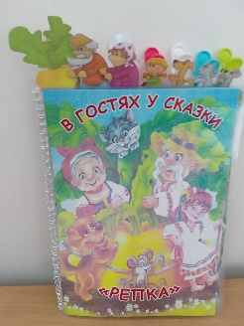
Дети и родители создали альбом совместных рисунков «Вот такая репка». Участники проекта получили огромное количество положительных эмоций и впечатлений, создалось ощущение открытия чего-то важного и значимого для каждого участника: родители взглянули на своих детей с новой творческой стороны, дети восхищались талантами и умениями своих родителей, а педагог открыл для себя потенциальные возможности детей, родителей в их совместной деятельности.

Приложение№1 Пособие «В гостях у сказки «Репка»».

Игра-инсценировка по сказке «Репка»
Задачи: побуждать детей использовать в собственной речи отрывки из сказки, продолжать обогащать словарь детей прилагательными, характеризующими качества предметов (большая, желтая, вкусная, сладкая), продолжать развивать звукопроизношение гласных звуков через звукоподражание («мяу-мяу», «гав-гав», «пи-пи-пи»). Воспитывать умение слушать внимательно, узнавать знакомое произведение, узнавать героев сказки.

Ход игры
Учитель. Ребята, проходите, садитесь на стульчики. Я принесла Вам сказку. Она у меня в сундучке, но чтоб его открыть, нужно произнести волшебные слова: «ТУК – ТУК, ЧОК-ЧОК ты откройся, сундучок.»
Не открывается! Давайте все вместе скажем слова: «ТУК-ТУК ЧОК- ЧОК! Ты откройся, сундучок!»
-Ой, ребята, тут не только сказка, тут ещё и подсказка, по которой мы узнаем сказку.
  - задание.
У.- Но для начала давайте вспомним, какие овощи мы знаем.
(В корзинке лежат овощи. Воспитатель показывает, дети называют.)
  - задание.
У.- Ребята в этой корзинке лежит ещё один овощ, название которого мы сейчас узнаем, отгадав загадку:
«Круглый бок, жёлтый бок, сидит в грядке колобок. Врос в землю крепко. Что же это? …(Репка!)»
Ребята, посмотрите, что у меня в руках. (Репка). Значит, какая сказка в волшебном сундучке? (Сказка «Репка.)
Ребята, а кто осадил репку? (Дед)
Какая выросла репка? (Большая, Сочная, Сладкая, Жёлтая)
Дед один репку тянул? А кто ему помогал? Молодцы! Правильно. Когда позвали мышку на помощь, как она отозвалась? (ПИ-ПИ-ПИ) Когда позвали кошку мурку, как она отозвалась? (МЯУ-МЯУ) Когда собачку жучку? (ГАВ ГАВ)
У.- Молодцы, ребята, вы так хорошо справились с заданием. А сейчас давайте встанем и разомнём наши ручки и ножки.

Физ. минутка.
Ребята, подходите ко мне, давайте покажем, как росла репка.
-В огороде дедка репку посадил (присели).
-И водой из лейки репку он помыл (тихонько поднимаемся). Расти - расти, репка, и сладка, и крепка (тянемся вверх на носочках).
-Выросла репка всем на удивление (подняли плечики).
-Большая-пребольшая, всем хватит угощения (разводим руки в стороны).
  - задание.
У.- Ребята, сказочные герои перепутались. Помогите им занять своё место. Кто за кем тянул репку?
(Дети по очереди подходят и прикрепляют фигурки героев сказки на фланелефон.)
«Замечательная репка.
На грядке уселась крепко! Тянет репку дед Иван - Добрый сильный великан. Помогает бабка Марья,
А за бабкой — внучка Дарья. Сарафан весёлой внучки ухватила крепко Жучка.
А за Жучкой — кошка Мурка, А за Муркой — мышка Шурка.
Хоть держалась крепко, вытянута репка!»
У.- Ребята, кто последний пришёл на помощь? Д.- Мышка.
У.- Ребята, давайте позовём мышку? (Все вместе):
«Мышка, мышка приходи, Будут рады малыши.» (кукла би-ба-бо - мышка) М.- Я мышка Шурка, Серая шкурка.

По полю бежала, Зёрнышки искала.
А вы меня звали ребята? Д.- Да!
У.- Конечно, звали! Нам нужна твоя помощь. Дело в том, что дед посадил на огороде репку. Репка выросла большая пребольшая. Пришло время урожай собирать. Уже все собрались, одна ты осталась:
У.- Мышка, мышка не ленись! Со всеми вместе потрудись! М.-

Потрудиться я бы рада,
А какая ждёт награда!?
  - задание.
У.- Ребята, скажите, а что мышка любит кушать? Д.- Зёрнышки.
У.- Мышка, ты любишь зёрнышки? М.- Да.
У.- Ребята, давайте сейчас для нашей мышки нарисуем зёрнышки.
(Дети рисуют зёрнышки ватными палочками, звучит музыка.)

Приложение №2.
Консультация для родителей
«Роль сказки в воспитании детей».
Воспитание в детстве имеет большую важность для становления человека, его характера и личностных качеств, в том числе и описанных выше. Именно детское воспитание в дальнейшем влияет на выбор человека, который он делает в жизни, на его мировоззрение. Как он будет смотреть на окружающий мир – злобно, как завоеватель, или с любовью? Будет ли его интересовать мнение окружающих или только собственные выгоды? Будет ли он милосердным и великодушным или никогда не станет никому помогать?
Отзовется ли его душа на беды общества или замкнется в себе? Именно поэтому крайне важно, чтобы ребенок в детстве усвоил нравственные понятия, общественную мораль и суть человеческих ценностей.
Так каким же образом можно воспитать в ребенке сострадание и милосердие, да еще и так, чтобы оно сохранилось на всю жизнь, чтобы эти качества не разбились о суровую реальность нашего времени? Стоит помнить о том, что важнейшую роль в нравственном воспитании детей играет семья, школа и, конечно же, средства массовой информации, телевидение, газеты и журналы, которые смотрит и читает ребенок. В последние время одним из полноправных средств массовой информации стал и интернет.
Сейчас ребенок, который уже дорос до того, чтобы уметь читать, попадает под перекрестный «огонь» разнообразных СМИ, несущих в своих посылах дух материализма, полных негативных эмоций, жестокости, идеалов преследования собственной выгоды. К сожалению, зачастую то, чему учат ребенка эти СМИ, оказывается полной противоположностью, рассказываемого дома самыми главными учителями
– его родителями. Таким образом, у ребенка формируется мировоззрение, в котором большая часть уделяется личным выгодам и их приоритету перед, соблюдением общественной морали и честностью.
Именно поэтому от родителей, требуется уделить больше
внимания воспитанию детей в раннем возрасте, пока они еще не научились читать и самостоятельно воспринимать поступающую из СМИ информацию. Уже с двух лет, когда ребенок начинает понимать речь и более или менее связно выражать свои чувства словами, нужно начинать в нём воспитывать духовное начало.
Одним из способов в игровой форме рассказать о человеческих отношениях, сложности выбора, о добре и зле – чтение ребенку русских народных сказок. Детские психологи доказали, что ребенок способен не менее пяти раз слушать одну и ту же сказку и каждый раз открывать для себя в услышанном что-то новое. Слушая сказку, ребенок учится распознавать добро и зло, получает первые представления о мироустройстве, справедливости и несправедливости. Русских народных сказок великое множество, все они учат добру, милосердию, состраданию, честности, тому, что добро всегда в конце побеждает зло. И пусть на самом деле это далеко не всегда так, если все мы будем искренне верить в то, что добро победит зло, именно так оно и получится.
Сказка может развить и подкорректировать самые разнообразные черты характера и аспекты личности и поведения ребенка, именно поэтому чтение подобной литературы детям дошкольного возраста должно носить системный характер.
Сказка существенным образом влияет на становление речи ребенка. Отмечено, что дети, родители которых выбирали для чтения детям сказки, быстрее осваивали навыки связной и грамматически правильной речи, их словарный запас был выше средних показателей, а в плане образности и логической связности рассказа речь существенно опережала темпы развития многих сверстников.
Не менее важен и воспитательный аспект сказки. Сказка – это, прежде всего, максимально типизированная история, взятая из жизни, которая в наглядной и ненавязчивой форме демонстрирует различные стратегии поведения. В сказке редко есть пространная, подробно описанная мораль, это прерогатива басни, однако именно
эта иносказательная немногословность делает сказку одним из наиболее эффективных инструментов для формирования этических идеалов ребенка. В основе большинства народных и литературных сказок лежат очень простые и так необходимые современному обществу идеалы гуманизма, добра, взаимовыручки. Кроме того, они подпитывают в малыше важную для более уверенного преодоления житейских трудностей веру в превосходство добра над злом, неизбежность его финальной победы.
Чтобы все эти ценные воспитательные моменты сказки не прошли мимо наших детей, старайтесь сделать чтение максимально интересным и увлекательным. Не отвлекайтесь в процессе чтения и не стремитесь прочитать с детьми как можно больше историй. В этом вопросе гораздо более важным является качественный, а не количественный показатель. Даже если Вы решили прочитать сразу несколько историй, постарайтесь сделать так, чтобы между концом предыдущей и началом следующей обязательно присутствовал перерыв, в ходе которого Вы могли бы обсудить с ребенком его впечатление от услышанного или прочитанного, вспомнить основные повороты сюжета, оценить поступки различных персонажей.
Сказка может не только воспитывать, но и корректировать поведение, во многих случаях снимать сложные психологические проблемы и стрессы, тревожащие неокрепшую психику ребенка. Для этого можно выбирать подходящие сюжеты уже существующих сказок и разбирать их в ролевых играх или театральных постановках. Отличным коррекционным моментом станет игра «Придумай по-другому», в которой ребенку предлагается создать новый финал любимой сказки. Обратите внимание, какие сюжетные ходы выбирает малыш, стремится ли он сделать финал истории счастливым, с какими персонажами ассоциирует себя и своих близких. Особое внимание следует обратить, если ребенок устойчиво отдает предпочтение несчастливым концовкам, уделяет повышенное внимание отрицательным персонажам.
Ну и, конечно же, придумывайте сказки сами или вместе с детьми – подобное творчество станет отличным маркером и зрелости мышления и готовности к системному обучению в школе, а кроме того, доставит огромное удовольствие и сочиняющему и слушающим.

Проект «Многообразие покрытосеменных, или цветковых растений

ГБОУ СО «Красноуфимская школа - интернат», Сиволобова Ольга Борисовна,

учитель

Сегодня каждый педагог ищет наиболее эффективные пути усовершенствования учебного процесса, способы повышения познавательной мотивации, интереса к предмету и качества обучения. Этому во многом способствует выполнение информационно – поисковых, исследовательских и творческих проектов.
Проектная деятельность на уроке биологии направлена на сотрудничество педагога и учащегося, развитие творческих способностей, является формой оценки в процессе непрерывного образования, дает возможность раннего формирования профессионально-значимых умений учащихся. Проектная технология нацелена на развитие личности, их самостоятельности, творчества. Она позволяет сочетать все режимы работы: индивидуальный, парный, групповой, коллективный.
Уроки с элементами проектной деятельности становятся более оживленными, обучающиеся с нетерпением ожидают как момента начала работы над проектом, так и заключительный этап – презентацию. У обучающихся с ОВЗ появляется стимул не только получить хорошую оценку, но и хорошие результаты проделанной работы.
В этом учебном году мной был реализован проект «Многообразие покрытосеменных, или цветковых растений».

Визитная карточка проекта

Тема проекта | «Многообразие покрытосеменных, или цветковых растений»
Предмет | Биология
Проект проведён | Обучающимися 7 «А» класса ГБОУ СО «Красноуфимская школа-интернат», реализующей адаптированные основные общеобразовательные программы
Руководитель, реализовавший проектную идею в виде проекта | Сиволобова Ольга Борисовна
Краткое описание проекта | - Изучение информации о представителях покрытосеменных растений, признаках однодольных и двудольных растений, значении покрытосеменных в природе и для жизни человека.  - Составление классификации многообразия покрытосеменных растений.  - Составление творческих заданий для изучения многообразия покрытосеменных растений: «Разгадай кроссворд», «Реши ребус», «Отгадай загадку», «Составь синквейн», «Четвёртый лишний» и др.  - Оформление сборника творческих заданий по биологии «Покрытосеменные, или цветковые растения».  - Оформление проекта и презентации.
Способ реализации проекта | Учебный проект реализуется в рамках уроков биологии в 7 классе при изучении раздела «Покрытосеменные, или цветковые растения». Презентация проекта покажет анализ изучения раздела «Покрытосеменные, или цветковые растения», серию выполненных творческих заданий обучающимися 7 «А» класса
Период времени работы над проектом | Февраль-март 2023 года
Оформление результатов проекта | Оформлен сборник творческих заданий по биологии «Покрытосеменные, или цветковые растения», составлена классификация Покрытосеменных
Материалы на печатной основе | Учебник «Биология», 7 класс, З.А.Клепинина
Актуальность проекта: На уроках биологии, изучая раздел «Многообразие растительного мира», мы познакомились с классом «Покрытосеменные или цветковые растения», узнали, что покрытосеменные делятся на однодольные и двудольные растения. Нам стало интересно: Чем отличаются однодольные и двудольные растения? Какие растения относятся к однодольным, а какие к двудольным? Польза покрытосеменных, или цветковых растений для человека.
Методы исследования: поиск и обработка полученной информации, анализ, изучение литературы, создание сборника творческих заданий по биологии «Многообразие Покрытосеменных, или цветковых растений».
Оценка результатов реализации проекта: результаты работы могут быть использованы и учителями, и обучающимися на уроках биологии при изучении раздела «Покрытосеменные, или цветковые растения», на предметных неделях по биологии, также во внеурочное время.
Результаты проекта:
Кластер  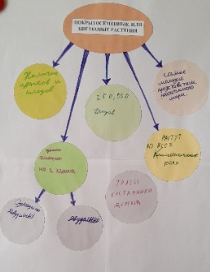 | Классификация 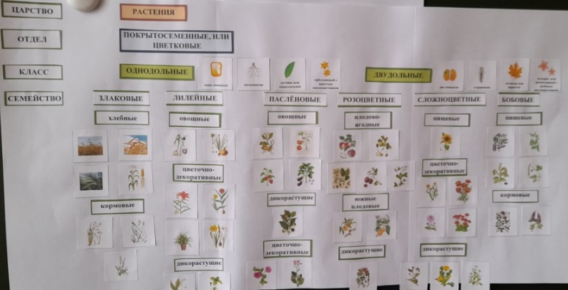
Сборник творческих заданий по биологии «Многообразие Покрытосеменных, или цветковых растений»
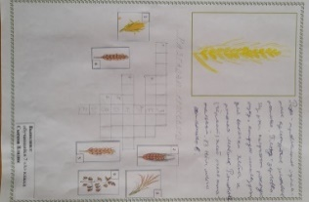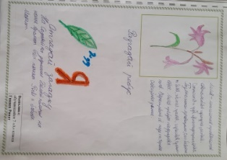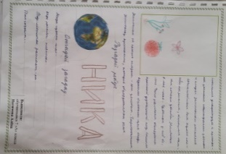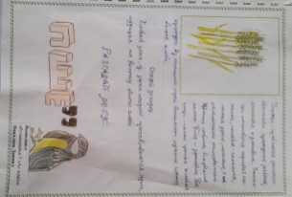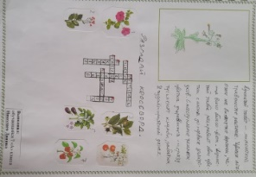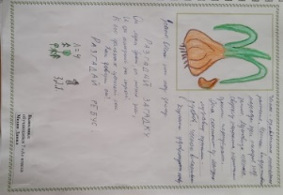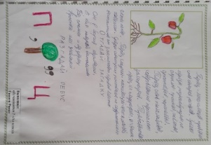
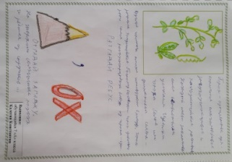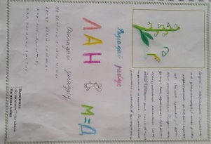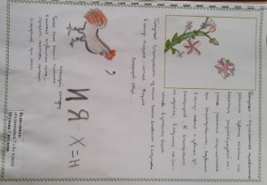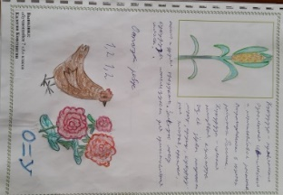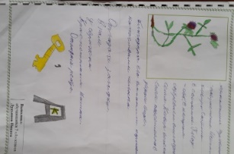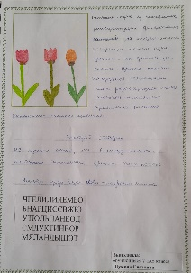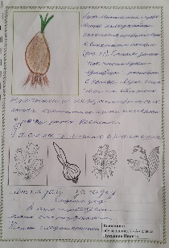
В конце изучения темы «Покрытосеменные, или цветковые растения» мной проведено мини-исследование, которое установило, что большинство обучающихся 7-х классов знают представителей Покрытосеменных растений, отличительные признаки однодольных и двудольных растений. Можно сказать, что практически все обучающиеся понимают, что знания о растениях помогают выращивать их, выводить новые сорта, понимать, какие из них полезны, а какие могут нести опасность для здоровья и жизни живых организмов.

Проект «Ради жизни на земле»

ГБОУ СО «Красноуфимская школа- интернат», Трифанова Любовь Васильевна,

учитель, ВКК

Всё дальше и дальше в прошлое уходят годы Великой Отечественной войны. Но время не может стереть из памяти народа 1418 дней и ночей смертельной схватки с коварным врагом. Чем дальше уходят годы, тем меньше в живых остается людей, принимавших участие в схватке за судьбу своей Родины или просто переживших эти страшные годы. Уходят из жизни те, кто может рассказать нам о том, что пережила, наша страна, наши земляки, люди, жившие в суровое время войны. Дети войну видят только в кино и на картинках в книжках. Их не мучил голод, они не слышала звук разрывающегося снаряда. И для нынешнего поколения важным становится собирание любой информации, что хранит о войне и о военном времени живая человеческая память.
Информационная карта проекта
Проект по виду деятельности: познавательно-творческий.
Проект по продолжительности: долгосрочный (январь-май).
Проект по составу участников: групповой. Участники проекта: обучающиеся 8, 9классов, родители обучающихся, педагогические работники.
Актуальность: Необходимо активизировать работу по патриотическому воспитанию обучающихся в период, когда проходит специальная военная операция на Украине, когда нацисты стремятся исказить историю, принизить ценность победы, стереть с лица земли памятники солдату – победителю, воюя не только с памятниками, но и с памятью народа.
Нравственно-патриотическое воспитание обучающихся является одним из важнейших звеньев в системе педагогической работы и предполагает использование разнообразных форм и методов. Как показывает практика, приобщение школьников к культуре и истории родной страны, формирование у них патриотических чувств наиболее эффективно происходит в рамках проектной деятельности. Учитывая это, педагоги ГБОУ СО «Красноуфимская школа- интернат» предложили идею долгосрочного проекта «Ради жизни на Земле», посвященного раширению знаний о Великой Отечественной войне.
Как научить детей помнить защитников Родины, отстоявших родную землю, гордиться мужеством, героизмом, стойкостью солдат и офицеров, самоотверженностью тружеников тыла – женщин, стариков и детей. Очень важно именно сейчас не прервать живую нить памяти о героическом подвиге нашего народа в те годы, и в школьном возрасте лелеять ростки памяти о прадедах. Данная тема может быть интересной и понятной обучающемуся, если обратиться к памятникам Великой Отечественной войны, которые стоят в каждом городе, посёлке и селе, в котором живут наши дети.
Так, в основу проекта легла идея исследование памятников военного и послевоенного времени, сохранение памяти, культурного наследия нашего народа.
Актуальность и новизна проекта заключается в том, что обучающиеся не просто слушатели и зрители, а активные его участники,
При сборе материалов о памятниках, изучении их истории и событий Великой Отечественной войны, обучающиеся с ОВЗ должны понять и почувствовать то, что пережили участники войны, узнать о подвигах своих прадедов, в честь которых возведены памятники в селах, где проживают дети.
Мы не вправе забывать о том, что пришлось пережить советскому народу, и должны научить будущее поколение быть патриотами своей Родины.
Цель проекта: формирование у детей осознанного отношения к памятникам Великой Отечественной войны как результату героического подвига народа в победе над фашистами в 1941-1945 годах.
Задачи: сформировать представления о военном прошлом страны, героях Великой Отечественной войны; воспитать нравственные качества (сочувствие, сострадание, любовь к ближнему), уважение к истории родного края и страны, чувство гордости за ее героическое прошлое.
Гипотеза проекта: формы работы с детьми будут эффективными, если: информация об истории Великой Отечественной войны будет осуществляться последовательно и систематически; будет направлена на пробуждение желания бережного отношения к памятникам, обелискам родного края, памятникам страны.
Продукты проекта 1. Создание сборника собранных и изученных материалов о памятниках нашей Родины «Ради жизни на земле»;
Оформление путеводителей о памятниках победителям войны.
Оформление игронайзера «Детям о памятниках Великой Отечественной войны».
Методы исследования в процессе подготовки проекта: наблюдение, анкетирование, анализ архивного фонда краеведческого музея города Красноуфимска, использование информации Интернета.
Объект исследования: монументы, памятники-бюсты, мемориальные доски, обелиски.
Ожидаемые результаты. На уровне ребенка: расширится представление обучающихся о подвигах советского народа, о защитниках Отечества и героях Великой Отечественной войны; проявление чувства гордости за стойкость и самоотверженность своих предков, всего советского народа в период Великой Отечественной войны; сформируется уважительное отношение к памятникам, находящимся на территории родного края, Родины; умение представить творческо-поисковый продукт индивидуальной, коллективной деятельности; оформить собранную информацию в сборника «Ради жизни на Земле».
На уровне педагога: повышение уровня ответственности педагогов за формирование у обучающихся патриотических чувств, гражданской позиции; способность педагога обобщать, систематизировать, презентовать накопленный опыт по реализации проектов, акций патриотической направленности.
На уровне родителей воспитанников: повышение уровня ответственности родителей за формирование у детей патриотических чувств, гражданской позиции.
На уровне педагогических технологий: обогащение методов, приемов, средств и форм патриотического воспитания обучающихся.
3. Этапы реализации проекта
1 этап- подготовительный
Работа с педагогами: Цель: формирование устойчивого интереса к тематике проекта.
Задачи: вызвать у педагогов интерес к проекту; познакомить с его задачами; подвести к видению своего места в проекте, самостоятельному целеполаганию в работе с обучающимися. Работа с родителями; Цель: формирование устойчивого интереса к тематике проекта Задачи: заинтересовать родителей проектом, направить на совместную творческую деятельность с детьми. Работа с обучающимися. Цель: расширение у детей информации о событиях истории Отечества, героизме его народа; воспитание чувства гордости за воинов-защитников, бережному отношению к памятникам Великой Отечественной войны.
2-этап – основной (реализация основных целей и задач проекта)
Цели: формирование у обучающихся познавательного интереса к истории России; усвоение мысли о том, что спустя много лет люди помнят о событиях грозных лет войны, чтят память погибших, водружая памятники погибшим -победителям фашизма.
Задачи: познакомиться с историей памятников России в честь защитников Родины; познакомиться с образом воина-победителя с помощью возведенных памятников погибшим героям, произведений искусства; выяснить, для чего делают памятники, обелиски, монументы; воспитывать патриотические чувства, эмоционально-положительное отношение к воинам-защитникам, желание быть такими же смелыми, отважными, сильными и благородными; учить соблюдать ритуалы у памятников и обелисков;
Оформить сборник «Ради жизни на Земле», выделив значимые памятники: 1.Известные памятники городов- героев:2.Историко-мемориальный комплекс «Мамаев курган» в Волгограде; 3.Памятники советским воинам освободителям в Зарубежных странах; 4. Памятники города Екатеринбурга;5.Памятники и обелиски города Красноуфимска и расноуфимского района;
Заключительный этап
Цель: развивать у детей желание выразить в речи, продуктивной деятельности (оформление сборника «Ради жизни на Земле», путеводителей «Памятники России» рисовании, создание «Игронайзера»), музыкальной деятельности полученные знания о памятниках Великой Отечественной войны

Результаты исследования:
Прежде чем приступить к работе над проектом, проведен опрос обучающихся школы (7-9 классы) по следующим вопросам:
1вопрос: Знаете ли Вы, что называют памятником?
2 вопрос: Какие памятники Великой Отечественной войны Вы знаете;
3 вопрос: Знаете ли Вы памятники Великой Отечественной войны в Красноуфимске и Красноуфимском районе? Получены следующие результаты:

Вывод: обучающиеся 7-9 классов нашей школы не совсем точно знают определение слова памятник, и, к сожалению, мало кому известно свыше 4 памятников Великой Отечественной войны. Кроме того, знания о памятниках воинской славы времен 1941-1945 г.г. имеющиеся в нашем районе, тоже вызвали затруднения у опрашиваемых.
Заключение: в данной работе обучающимися изучена, проанализирована, собрана и изучена информация о памятниках. В процессе работы над проектом обучающиеся узнали самые известные памятники Великой Отечественной войны; выяснили, что многие ребята не владеют информацией о памятниках времен Великой Отечественной войны.
В результате работы над проектом, обучающиеся пришли к следующим выводам:
Памятники посвящены не только воинам-героям, которые проливали кровь на фронте, но и детям, матерям, труженикам тыла. Памятники установлены не только в нашей стране, но и в других странах, освободителями которых являются советские солдаты. Во многих странах подвиг советского солдата помнят и чтут. Ради жизни на земле, необходимо помнить и знать свою историю. В сборнике собрана информация о многих памятниках, находящихся не только на территории России, но и на территории Зарубежных стран. Материал сборника, путеводители, а также материалы Игронайзера, посвященные памятникам и обелискам 1941-1945 г., будет отличным дополнением к урокам и классным часам, посвященным данной теме.

Проектная деятельность как средство формирования навыков здорового образа жизни у обучающихся с нарушением интеллекта

ГБОУ СО «Ачитская школа-интернат», Тукачёва Зоя Александровна,

учитель, ВКК

Проекты на уроках физической культуры – это творческие проекты. Проектная деятельность является средством формирования навыков здорового образа жизни у обучающихся с нарушением интеллекта.
Применение проектных технологий делает учебный процесс более увлекательным для учащихся: ребята самостоятельно или под руководством учителя собирают материал по теме. Некоторые проекты становятся интегрированными, охватывают содержание других учебных предметов. У учащихся при разработке собственного проекта закладываются основы знаний в применении разнообразных методик поддержания здоровья и физического совершенствования.
Этапы проектной деятельности.
1. Подготовка к проекту.
Приступая к созданию проекта, следует соблюдать ряд условий:
- предварительно изучить индивидуальные способности, интересы, жизненный опыт каждого ученика;
- выбрать тему проекта, сформулировать проблему, предложить учащимся идею, обсудить ее с учениками.
2. Организация участников проекта.
Сначала формируются группы учащихся, где перед каждым стоит своя задача. Распределяя обязанности, учитываются склонности учащихся к логичным рассуждениям, к формированию выводов, к оформлению проектной работы. При формировании группы в их состав включаются школьники разного пола, разной успеваемости групп.
3. Выполнение проекта.
Этот шаг связан с поиском новой, дополнительной информации, обсуждением этой информации, выбором способов реализации проекта (рисунки, постеры, презентации). Главное – не подавлять инициативу ребят, с уважением относится к любой идее, создавать ситуацию «успеха».
4. Презентация проекта.
Весь отработанный, оформленный материал надо представить одноклассникам, защитить свой проект. Для анализа предлагаемой методики обучения важны способы выполнения и представления проекта. На этом этапе ярко выражается специфика преподавания ФК. Защита может быть приурочена к «Дню здоровья», «Дню защиты детей» и т.д.
5. Подведение итогов проектной работы.
Количество шагов – этапов от принятия идеи проекта до его презентации зависит от его сложности. Начало проектной деятельности школьников обычно очень простое – то, что имеет непосредственное значение для каждого из них.
Методы проектов разнообразны и подбираются в зависимости от возраста. Например, старшие классы справляются с презентациями, средние и младшие – рисунки.
И как раз проектная деятельность помогает поддерживать интерес к данным занятиям.
Темы для проектов по физической культур могут быть следующие:
- Актуальная зарядка — настоящая загадка!
- Виды спорта
- Зимние виды спорта
-Здоровый образ жизни
- Мне нужны занятия физкультурой?!
- Мой дневник достижений
- Мой любимый вид спорта.
- Моя спортивная семья.
- Физические качества человека.
- Физическое воспитание в семье
- Физкультура в школе: спорт или развлечение?
- Физкультминутки на уроках
Проектная деятельность на уроках физической культуры позволяет реализовать требования к результатам освоения образовательной программы по ФГОС.
В процессе урока формируется понимание роли и значение физической культуры в формировании личностных качеств, в активной включении в здоровый образ жизни, укреплении и сохранении индивидуального здоровья; освоение умений отбирать физические упражнения и регулировать физическую нагрузку для самостоятельных систематических занятий с различной функциональной направленностью (оздоровительной, тренировочной, коррекционной, лечебной) с учетом индивидуальных возможностей и особенностей организма, планировать содержание этих занятий, включать их в режим учебного дня и учебной недели; приобретение опыта организации самостоятельных систематических занятий физической культурой с соблюдением правил техники безопасности, а также формируются общеучебные умения и навыки: умение осмыслить задачу, умение отвечать на вопросы, умение самостоятельно изобретать способ действия, умение находить варианты решения проблемы, умение взаимодействовать с любым партнером, умение отстаивать свою точку зрения, презентационные навыки, умение уверенно держать себя во время выступления.
А самое главное осознать значение здорового образа жизни.
Основной целью проектного метода на занятиях по физической культуре является развитие творческой личности ребенка, формирования навыков здорового образа жизни у обучающихся с нарушением интеллекта.
Таким образом метод проектов – это один из методов, который позволяет ставить ученика в позицию активного деятеля, раскрывать его потенциальные возможности и мотивировать к здоровому образу жизни.

«Использование элементов проектной деятельности на уроках речевая практика у обучающихся с 1-4 класс»

ГБОУ СО «Красноуфимская школа», Харина Елена Александровна,

учитель ВКК

Изменения, происходящие в современном обществе, требуют развития педагогических технологий, имеющих направление на индивидуальное развитие личности обучающихся, формирование универсального умения обучающихся ставить и решать задачи с целью разрешения возникающих в жизни проблем. Компонент «жизненной компетенции» рассматривается в структуре образования как овладение знаниями, умениями и навыками, уже сейчас необходимыми обучающимся в обыденной жизни. Отличительной особенностью нового стандарта является его деятельностный характер, ставящий главной целью развитие личности. Обучающимся на уроках речевой практики необходимо овладеть умением вести разговор, задавать вопросы, выразить свое намерение, просьбу, пожелание, опасение, завершить разговор. Им необходимо научиться выразить отказ и недовольство, благодарность, сочувствие, а также способности передавать свои впечатления, соображения, умозаключения так, чтобы быть понятым другим человеком. Обучающиеся должны научиться пользоваться устной речью для решения соответствующих возрасту житейских задач. Овладению навыками коммуникации помогает организация проектной деятельности обучающимся на уроках, которая осуществляется через микропроекты.
Проектная деятельность на уроках речевой практики открывает значительные возможности для повышения качества обучения, позволяет обучать их самостоятельной деятельности, повышает мотивацию к обучению. Особенностью деятельности в данном случае является то, что работа ведется по двум направлениям. Во-первых, развивающее направление, создание определенной развивающей среды в зоне ближайшего развития, которая направлена на самостоятельную деятельность обучающихся. Во-вторых, это нравственный аспект, направленный на воспитание таких нравственных качеств, как коллективизм, взаимопомощь, сопереживание, толерантность. Развитие самостоятельности в процессе познания, интереса к познавательной деятельности, формирование жизненных компетенций - такие задачи ставит учитель перед собой на уроках речевой практики в коррекционной школе. Проектная деятельность обучающихся предполагает обязательное наличие продукта деятельности. Продуктами проектной деятельности на данных уроках могут быть: загадки, стихи, сочинения, сказки, рассказы и др.
Непременным условием выполнения проектной работы является создание благоприятного психологического климата, а также сотрудничество с учителем. Необходимым условием проектной деятельности обучающихся является осуществление индивидуального подхода к обучающимся. Учителю необходимо учитывать личностные особенности каждого, создавать ситуацию успеха. Проектная деятельность учит учиться, получать знания с последующим применением этих знаний в жизни. Участвуя в реализации проекта, обучающиеся приобретают умения: ставить цели; планировать свою работу; работать с разными источниками информации; перерабатывать информацию; выбирать способы реализации целей; выделять главное; - оценивать свою деятельность.
В 1-4 классах обучающиеся начинают выполнять элементы проектной деятельности и микропроекты. Это индивидуальные творческие задания, где они могут придумывать, фантазировать. Цель данных заданий – повысить интерес к учебе, разнообразить учебную работу. Небольшие творческие работы с элементами проектной деятельности обучающиеся выполняют с интересом.
1. Сочиняем загадки. Учитель каждому индивидуально шепотом называет слово или раздает карточки с написанным на нем словом, к которому дети должны придумать загадку. Для сочинения загадок учитель предлагает алгоритмы. Алгоритм: Какой? + какой? + что делает? Ответы обучающихся: Маленький, серенький, чирикает (воробей). Красивая, яркая, летает (бабочка). Маленький, белый, скачет (заяц). Белый, пушистый, тает (снег). Алгоритм: Какой? + что делает? + что делает? Ответы: Маленький, пищит, кусается (комар). Пестрый, долбит, летает (дятел). Серая, летает, каркает (ворона). Работа по сочинению загадок включает в себя способ развития речи, а также способ развития логического мышления в соответствии с познавательными процессами: образным, чувственным мышлением, образной памятью, воображением и целостным восприятием. Выполняя микропроект по сочинению загадок, каждый сохраняет инициативность, индивидуальность, самостоятельность.
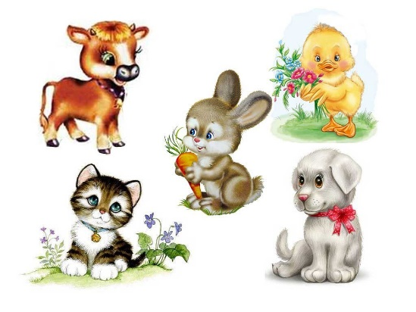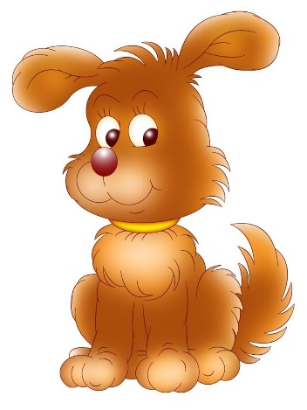
2. Напиши стих по данному началу. Дана первая строчка: Ветер над полем летает… Алгоритм: 1. Подобрать рифму к слову летает.
2. Придумать строчку с полученным словом.
3. Придумать третью строчку.
4. Подобрать рифму к последнему слову третьей строчки.
5. Придумать четвертую строчку.
Ответы обучающихся: Ветер над полем летает, Деревья к земле наклоняет, быстро и весело мчится, он никого не боится.
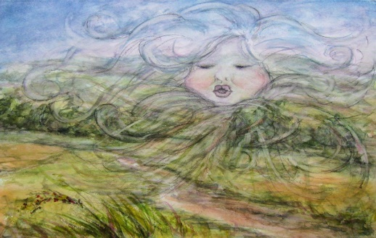
3.Составить рассказ по данному началу: Жил-был маленький зайчик. Днем он бегал на поляне, ночью спал под кустиком. Скучно ему стало. Решил зайчик поискать себе друзей. Алгоритм: 1. Действия зайца.
2. Встреча в лесу.
3. Общение.
4. Мысли.
5. Вывод.
Ответы обучающихся: Жил-был маленький зайчик. Днем он бегал на поляне, ночью спал под кустиком. Скучно ему стало. Решил зайчик поискать себе друзей. Он пошел по тихому лесу и вдруг услышал, как кто-то в ручей кидает камни. Зайчик увидел медвежонка. Он подошел к нему и спросил: «Что ты делаешь?» А медвежонок, говорит: «Не видишь, я играю». Зайчик сказал: «А давай вместе играть». Стали они играть вместе. С тех пор они дружат.
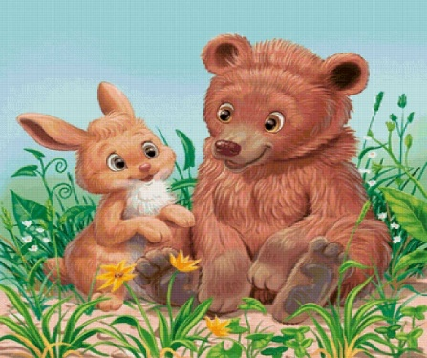
Данные проектные работы имеют большое значение в деле воспитания и формирования личности обучающихся. Проектные работы ориентированы на формирование общей культуры социальное, личностное и интеллектуальное развитие, на создание основы для самостоятельной реализации учебной и внеурочной деятельности, обеспечивающей социальную успешность. Проектная деятельность обучающихся способствует формированию жизненных компетенций, приобретению необходимых умений и навыков для дальнейшей жизни, выполнению разных социальных ролей для успешной адаптации в обществе.
Библиографический список:
1. Аксенова А. К. Методика обучения в коррекционной школе. М., Владос, 1999.
2. Берестнева Е.В. Проектная деятельность обучающихся начальной школы. Начальная школа, №6, 2011.
3.Гузеев В. В. Основы образовательной технологии: дидактический инструментарий, М., 2006.
4. Земцова З. С. Исследовательская технология начального образования, Сыктывкар, КРИРО, 2009.
5.Крылова Н. Проектная деятельность школьника как принцип организации и реорганизации образования, Народное образование, №2, 2005.
6. Новикова Т., Проектные технологии на уроках и во внеурочной деятельности, Народное образование, № 7, 2000. 11. Поливанова К. Н., Проектная деятельность школьников/

Проект «Число и цифра 5»

ГБОУ СО «Красноуфимская школа», Шабардина Кристина Александровн,

учитель, 1 КК

Актуальность проекта.
Числа очень важны в нашем мире. Без чисел нам было бы очень трудно и неинтересно жить. Хоть числа и произошли очень давно, их актуальность в современном мире приобретает все большее значение. Все современные технологии связаны с цифрами и называются цифровыми, вся информация и даже музыка хранится в цифровом формате. Мне всегда хотелось узнать что-то новое. Ведь мир чисел очень загадочен и интересен. Если бы не было в мире чисел, то мы не знали бы, сколько нам лет, в каком веке или году мы живём.
Этапы работы над проектом:
I. Погружение в проект.
1. Беседа об истории происхождении числа 5.
2. Постановка проблемы.
3. Определение цели перед обучающимся.
II. Организация работы над проектом.
1. Распределение работы между учителем, обучающейся и ее родителями.
III. Работа над проектом.
1. Индивидуальная работа по решению поставленной проблемы.
2. Контроль, за ходом выполнения заданий.
3. Систематизация полученной информации.
IV. Презентация результатов.
1. Презентация
2. Ответ на основополагающий вопрос.
3. Заключение.
Таким образом, по результатам работы над проектом «Число и цифра 5». Можно сделать такой вывод. Мир чисел загадочен и увлекателен и в этом я убедилась, исследуя число и цифру 5 пять. Занимаясь этим проектом, я поняла, что, когда я пошла в школу, цифра 5 стала для меня не просто числом в десятке чисел. Она стала для меня самой любимой оценкой!
Число пять значительно чаще встречается, чем знала я и играет с древних времен важную роль в жизни человека. Изучая информацию про число и цифру пять, я узнала много интересного.
А для себя я сделала вывод, что для меня это не просто цифра, это оценка, к которой я хочу и буду стремиться каждый день!
Происхождение числа 5.
Русское название числа 5 произошло от слова «Пядь». Оказывается, расстояние от вытянутого мизинца до большого пальца руки у нас называется пядью; но пальцев – то на руке 5. Поэтому постепенно и возникло слово «пять»: когда люди говорят слово «пядь», то вместо «д» слышится «т»; а со временем название числа 5 и писать стали так, как слышалось.
Также еще один исторический факт, говорит нам о том, что число пять находится у истоков навыков счета. У первобытного человека орудием счета были преимущественно пальцы. Пальцы оказались прекрасной вычислительной машиной. С их помощью можно было считать до 5, а если взять две руки, то и до 10.
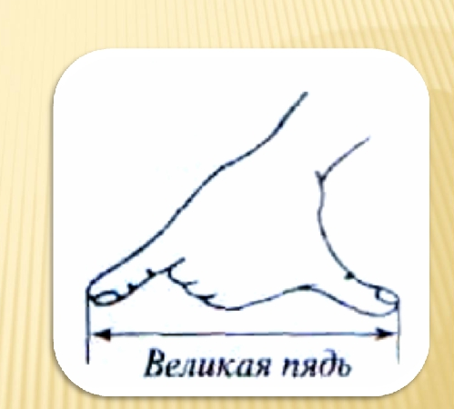
Как написать цифру 5?

Добрались до цифры пять.
Как её нам написать?
Вертикальный ставь штришок,
От него веди кружок,
Сверху - хвостик небольшой.
Цифра пять перед тобой!
Научись её писать,
Чтоб пятёрки получать!
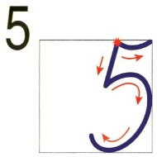

Где живет цифра 5?
Цифра 5 живет на различных предметах:
В календарях и трамвайных билетах,
На циферблатах часов, на домах,
Прячется цифра в книжных томах,
И в магазине, и в телефоне,
И на машине, и на вагоне...
Цифра повсюду, цифра кругом.
Мы их поищем и сразу найдём
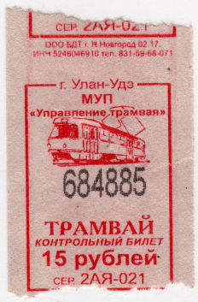
А где живет цифра 5
А где живет цифра 5?
Не могу никак понять,
В чём секрет у цифры "5"?
Где ни глянь, она везде:
На руке и на ноге,
У солдата на пилотке,
И на ёлочной звезде.
Если мы играем в прятки,
То считаем до пяти,
И в тетради для отметки
Лучше цифры не найти.
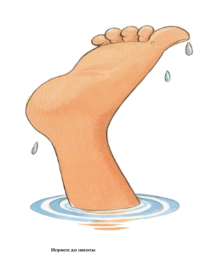
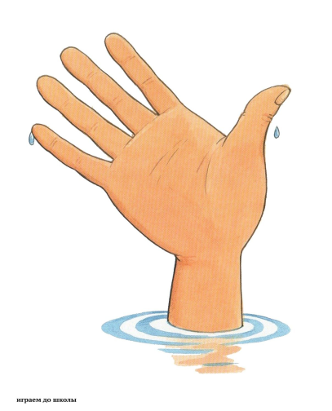
Состав числа 5
Впиши недостающие числа.
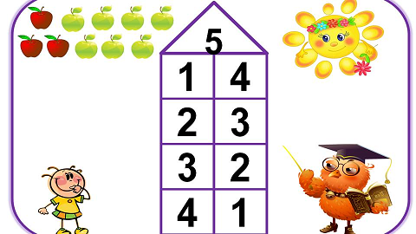
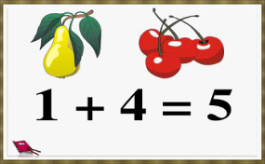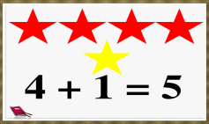
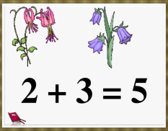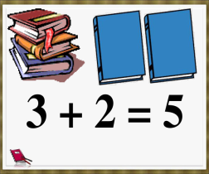
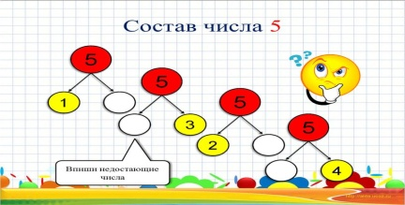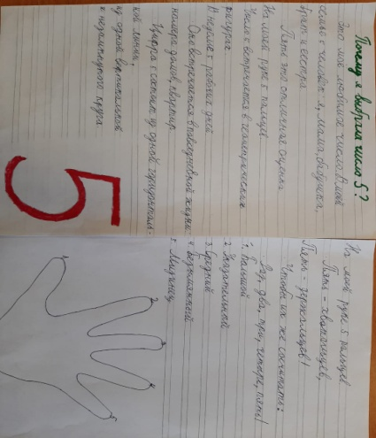
Загадки с цифрой 5
- В школе надо не лениться:
Рисовать, писать, учиться,
На уроках отвечать
И в дневник поставят
Стихи про цифру 5
Цифра пять - с большим брюшком,
Носит кепку с козырьком.
В школе эту цифру пять
Дети любят получать.
А потом пошла плясать
По бумаге цифра пять.
Руку вправо протянула,
Ножку круто изогнула.
Легко запомнить и понять
- На крюк похожа цифра 5.
Возгордилась цифра 5
- Хочет королевой стать!
Чтобы королевой стать,
Нужно очень много знать.
Знает дело рыбачок! Цифра пять — ему крючок. Если эту цифру пять Леской к палке привязать, Станет удочкою палка… Будет славная рыбалка! | 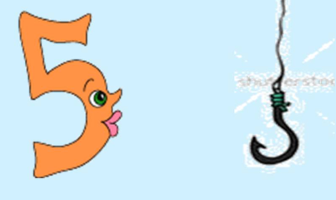

Пословицы про цифру 5
* * *
Пятерым просторно, а двоим тесно.
* * *
Кто дает, тому и пять много; кто берет, тому и шесть мало.
* * *
Один глупыш, а умных пятерых ссорит.

Проектная деятельность как средство социализации обучающихся с умственной отсталостью (интеллектуальными нарушениями)

ГБОУ СО «Красноуфимская школа», Шевалдина Светлана Михайловна,

учитель, 1КК

«Наша главная задача научить их жить»

Социализация обучающихся с умственной отсталостью (интеллектуальными нарушениями) – это самое главное в нашей работе.
ФГОС обучающихся с умственной отсталостью (интеллектуальными нарушениями) призван гарантировать каждому обучающемуся с умственной отсталостью (интеллектуальными нарушениями) реализацию права на образование, соответствующего его способностям и потребностям.
Развитие педагогических технологий, направленных на индивидуальное развитие личности обучающихся с умственной отсталостью (интеллектуальными нарушениями), способствует формированию умения ставить и решать задачи с целью разрешения возникающих в жизни проблем.
Обучающиеся с умственной отсталостью (интеллектуальными нарушениями) – особая категория, которым уделяется наибольшее внимание в образовательном процессе. Проектная деятельность учит обучающихся учиться, получать знания с последующим применением этих знаний в жизни.
Обучающимся с нарушением интеллекта свойственна узость зрительного восприятия, которая уменьшает возможности ознакомления с окружающим миром, а также отрицательно влияет на овладение учебными предметами. Недостаточная активность мыслительных процессов, слабость ориентировочной деятельности - это симптомы, непосредственно вытекающие из особенностей нейрофизиологических процессов коры головного мозга, обучающихся с умственной отсталостью (интеллектуальными нарушениями). Поэтому для таких обучающихся характерны не только затруднения в обучении, но и особенности представлений, ориентировки в окружающем мире.
Педагогическая технология как новое направление в педагогике зародилась более сорока лет назад. В основе педагогической технологии лежит идея полной управляемости учебно-воспитательным процессом, его проектирование и возможность анализа путём поэтапного воспроизведения.
Как выбрать наиболее эффективные условия организации обучения и воспитания детей с умственной отсталостью. Каждый из нас ищет наиболее эффективные пути усовершенствования учебного процесса, направленные на обеспечение обучающихся необходимым багажом знаний и умений, подготовку к жизни в современных социально-экономических условиях. Одним из возможных путей повышения эффективности и результативности учебно-воспитательного процесса является использование современных педагогических технологий.
Педагогический процесс на основе современных технологий должен гарантировать достижение поставленных целей. Овладение педагогическими технологиями, умение самостоятельно разрабатывать конкретные воспитательные и образовательные технологии позволяет учителю наилучшим образом осуществлять профессиональную деятельность, быстрее стать мастером своего дела.
Педагогические технологии – это сложные системы приёмов и методик, объединенных приоритетными общеобразовательными целями, концептуально взаимосвязанными между собой задачами и содержанием, формами и методами организации учебно-воспитательного процесса, где каждая позиция накладывает отпечаток на все другие, что и создает в итоге определенную совокупность условий для развития обучающихся.
Слово «технология» происходит от греческих слов – искусство, мастерство и учение. Поэтому термин «педагогическая технология» в буквальном переводе означает учение о педагогическом искусстве, мастерстве.
Технология проектного обучения рассматривается в системе личностно ориентированного обучения и способствует развитию таких личностных качеств обучающихся, как самостоятельность, инициативность, способность к творчеству, позволяет распознать их насущные интересы и потребности и представляет собой технологию, рассчитанную на последовательное выполнение учебных проектов. Понятие «проект» в широком понимании — всё, что задумывается или планируется. В переводе с латинского языка «проект» означает «брошенный вперед», т.е. замысел в виде прообраза объектов.
Данная технология в приоритете ориентирована на самостоятельную деятельность обучающихся — индивидуальную или групповую, которую они выполняют в течение определенного отрезка времени, и предполагает совокупность проблемных методов обучения, творческих по своей сути. Данная технология строится с учетом принципов гуманизации, коммуникативности, индивидуализации, деятельностного, ценностного подходов, ориентированных не только на формирование знаний и умений обучающихся с умственной отсталостью (интеллектуальными нарушениями), а на самореализацию их личности, дальнейшей социализации.
При использовании проектной технологии, приоритетным необходимо ставить процесс познания, для того, чтобы подготовить обучающихся, способных адаптироваться в меняющихся жизненных ситуациях, самостоятельно приобретать необходимые знания, по возможности максимально применять их на практике для решения возникающих проблем.
Технология проектной деятельности позволяет интегрировать сведения из разных областей знаний для решения одной проблемы и применять их на практике, что в конечном итоге формирует познавательную компетентность ребенка, позитивный социальный опыт. Так же проектная деятельность является уникальным средством обеспечения сотрудничества между обучающимися и взрослыми. В работе над проектом происходит взаимодействие всех участников образовательного процесса: специалистов, обучающихся, родителей.
На практике любой проект представляет собой и исследовательскую, творческую, и игровую, и практическую деятельность обучающихся. Количество участников проекта не ограничено. Это может быть как один человек, так и целый класс. Учитывая небольшое количество обучающихся в классе, используем групповые проекты.
В своей работе применяю проектную деятельность на уроках математики, основах финансовой грамотности и информатике. Обучение этим предметам - одно из основных направлений подготовки обучающихся с нарушениями интеллектуального развития к самостоятельной трудовой жизни. Достижение цели работы школы - социальной адаптации обучающихся с умственной отсталостью – предполагает решение на уроках образовательной, коррекционно-воспитательной и практической задач.
Проектная деятельность способствует:
– активизации самостоятельной познавательной деятельности обучающихся;
– освоению обучающимися окружающую действительность, всесторонне изучать ее;
– развитию творческих способностей обучающихся;
– умению наблюдать;
– умению слушать;
– развитию навыков обобщать и анализировать;
– развитию мышления;
– увидеть проблему с разных сторон;
– развивать воображение;
– развивают внимание, память, речь.
Уже с пятого класса совместно с обучающимися анализируем сюжет «проблемы» и выбираем, какие из сюжетных линий могли бы стать основой проекта. Также обращаю внимание обучающихся на то, что носит практический характер в рассматриваемом сюжете и будет способствовать социализации. Далее не обязательно предлагать придумывать темы проектной деятельности, а можно предложить проблему, жизненную ситуацию, которая может, с большой вероятностью, встретится им в социуме или при дальнейшем трудоустройстве. Это и будет являться основой проектной деятельности.
В течение всей работы над проектом проводятся конкурсы, кто больше придумает различных схем (планов) по одной сюжетной линии, а также кто использует больше сюжетных линий, чтобы найти решение заданной проблемы.
В качестве домашнего задания даётся проигрывание различных ситуаций по заданной проблеме, далее эти ситуации прорабатываем на уроке.
Деятельность учителя по формированию у обучающихся умений и навыков работы с проектом будет успешной лишь в том случае, если она осуществляется целенаправленно и систематически. Краткосрочный проект является для обучающихся первым опытом в проектной деятельности, поэтому именно с него нужно начинать обучение основным приёмам проектной деятельности.
Отсутствие навыков работы с проектами приводит к непониманию плана решения проблемы и поверхностному изучению материала, быстрой утомляемости и перегрузке обучающихся, снижает интерес к изучаемому предмету.
Любая творческая работа обучающихся с проектом, а именно созданием проекта, осуществляется под моим руководством. При этом я не самоустраняюсь или проявляю излишнюю активность (постоянно дополняя свои инструкции, мешая тем самым обучающимся сосредоточиться). Наблюдая за работой всей группы, в то же время даю индивидуальные указания, уделяю больше внимания нуждающимся в помощи обучающимся, здесь я осуществляю индивидуальный подход (не индивидуальное обучение).
После выполнения проекта совместно с обучающимися анализируем его, отмечаю недостатки, даю указания о том, как их устранить, привожу примеры хороших работ.
При выведении оценки учитываю не только результаты работы, но и наблюдения за обучающимися в ходе её выполнения. Навыки вдумчивого и целенаправленного изучения темы проекта, самостоятельной, творческой работы вырабатываются в результате многократных упражнений, поэтому нельзя ограничиваться проведением такой работы на 1-2 занятиях, здесь речь может идти только о системе.
Работа по проектной деятельности проводится на всех этапах учебного процесса (при изучении нового учебного материала, закреплении и углублении знаний обучающихся, повторении и обобщении изученного материала).
Важным условием эффективности проектной деятельности является умение руководить мыслительными процессами обучающихся. Познавательный интерес носит избирательный характер. Больший интерес можно развить к тому, что имеет жизненно важное значение, тогда и обучение нужно строить, связывая его с жизнью, чтобы перед обучающимися вставали социально значимые задачи. Лучшим мотивом активной самостоятельной деятельности является интерес к предмету, к выбранной профессии. Поэтому работу над проектной деятельностью обучающихся необходимо проводить при помощи профессиональной направленности, что непосредственно связанно с творчеством.
Использование проектной деятельности в работе с детьми с умственной отсталостью (интеллектуальными нарушениями) будет способствовать развитию разных направлений, а самое главное социализации.
Социализация с точки зрения педагогики - это организация особым образом образовательного процесса, в ходе которого обучающиеся целенаправленно усваивают опыт культуры, систему ценностей и отношений, развивает разнообразные способности, овладевает ключевыми компетентностями. Одним из факторов успешной социализации обучающихся с умственной отсталостью (интеллектуальными нарушениями) является предоставление ему возможности раскрыть свои таланты, заниматься любимым делом, самореализоваться.
Теперь я могу сделать выводы: Проектная идея принадлежит взрослому, выбирается с учетом максимального решения коррекционных задач в процессе проектной деятельности, с учетом уровня индивидуального развития и интересов каждого обучающегося с умственной отсталостью (интеллектуальными нарушениями). При этом сама коррекционная задача может быть обучающемуся неизвестна.
Более жизненно-значимые проекты, направленные на преобразование объектов окружающей среды, практически ориентированные. Такие проекты понятны обучающимся с умственной отсталостью т.к. соответствуют конкретному типу мышления, позволяют им справиться с проектной задачей, чувствовать себя успешными.
Планирование проектной деятельности осуществляет взрослый, он же следит за выполнением плана и обсуждает успешность выполнения с обучающимися.
При выборе практических способов деятельности следует отдавать предпочтение способам, развивающим сенсорное восприятие. Уделять внимание исследованию самого материала, его свойств, выяснению, как с ним лучше работать.
Учитывая все эти особенности, было реализовано несколько проектов.

Проектная задача как средство социализации обучающихся с умственной отсталостью (интеллектуальными нарушениями

ГБОУ СО «Ачитская школа-интернат», Ширингина Лариса Валентиновна,

учитель-логопед

«Развитие и образование ни одному человеку не могут быть даны или сообщены. Всякий, кто желает к нему приобщиться, должен достигнуть этого собственной деятельностью, собственными силами, собственным напряжением»
А. Дистервег

Проектирование – популярный тренд отечественного образования. Проектная деятельность эффективна и в развитии обучающихся с умственной отсталостью (интеллектуальными нарушениями). Она даёт ребенку возможность синтезировать полученные знания, развивать творческие способности и коммуникативные навыки, что позволяет ему успешно социализироваться в обществе. Но, принимая во внимание особенности развития наших детей, считаю, что разумным, особенно в 1-5ых классах, будет использование проектной задачи. Проектная задача-это прообраз проектной деятельности, ступенька к работе над проектами. Суть проектных задач, методику работы над ними очень подробно описывает Алексей Борисович Воронцов, психолог и генеральный директор института «Развивающее образование».
По определению А.Б. Воронцова: «Проектная задача – это задача, по форме и содержанию приближенная к "реальной" жизненной ситуации и ориентированная на применение учащимися целого ряда знаний, способов действия, средств и приемов в нестандартной форме».
Проектные задачи могут быть предметными и межпредметными, одновозрастными и разновозрастными. Важно, чтобы каждый обучающийся выполнял посильную работу.
Отличие проектной задачи от проекта заключается в том, что для решения этой задачи школьникам предлагаются все необходимые средства и материалы в виде набора заданий и требуемых для их выполнения данных. Проект может быть индивидуальным, групповым. Проектная задача носит только групповой характер. При реализации проекта не задаётся порядок действий, с помощью которых будет достигнут результат. При реализации проектной задачи задаётся порядок действий, с помощью которых будет достигнут результат. Главное условие, позволяющее отнести задачу к классу проектных, - это возможность переноса известных детям способов действий (знаний и умений) в новую для них практическую ситуацию, где итогом будет реальный социально-значимый “продукт”.
ВРЕМЯ И МЕСТО ПРОЕКТНЫХ ЗАДАЧ В ОБРАЗОВАТЕЛЬНОМ ПРОЦЕССЕ
Урочная деятельность | Внеурочная деятельность
- могут предлагаться в конце изучения темы на уроках обобщения, либо в конце четверти  - могут быть рассчитаны на один или два урока | - могут предлагаться в рамках занятий различных курсов в неограниченном количестве  -отдельный курс «Решаем проектные задачи»  - при проведении предметных и межпредметных недель

Алгоритм разработки проектной задачи для учителя:
1. Определить вид и место проектной задачи: стартовая, текущая или итоговая; предметная или межпредметная; одновозрастная или межвозрастная .
2. Сформулировать (для себя) цель проектной задачи.
3. Сформулировать проблему (условие задачи). Задача должна быть сформулирована самими детьми по результатам разбора проблемной ситуации (формулировка задачи скрыта в описании проблемной ситуации).
4. Составить систему взаимосвязанных сюжетом заданий (инструкцию):
- помнить, что количество заданий в проектной задаче – это количество действий, которые необходимо совершить, чтобы задача была решена (создан какой-то реальный «продукт», который можно представить публично и оценить);
- учесть, что двигаться от задания к заданию можно как последовательно, так и выборочно (в зависимости от подготовленности обучающихся);
- запланировать отвлекающие маневры, создающие разные препятствия для решения поставленной задачи (возможно отсутствие).
- составить заключительное «ключевое» задание так, чтобы оно являлось общей «сборкой», позволяющей собрать вместе все то, что выполнила группа в отдельных заданиях (готовый к презентации продукт);
- продумать форму рефлексии (устно, письменно, в группе, перед классом…);
- продумать форму представления готового продукта (решения задачи);
- продумать форму оценки (кто, когда и как (по какой форме) оценивает).
В ходе решения системы проектных задач у школьников могут быть сформированы следующие способности:
- рефлексировать (видеть проблему; анализировать сделанное – почему получилось, почему не получилось; видеть трудности, ошибки);
- целеполагать (ставить и удерживать цели);
- планировать (составлять план своей деятельности);
- моделировать (представлять способ действия в виде схемы-модели, выделяя всё существенное и главное);
- проявлять инициативу при поиске способа решения задачи;
- вступать в коммуникацию (взаимодействовать при решении задачи, отстаивать свою позицию, принимать или аргументировано отклонять точки зрения других).
Подводя итог, можно сказать, что работа над проектной задачей активизирует процессы познания, стимулирует инициативу каждого ребёнка и содействует формированию и развитию коммуникативных навыков, что в полной мере благоприятствует решению проблемы социализации обучающихся с умственной отсталостью (интеллектуальными нарушениями).

Психологическое занятие по реализации проекта «Сквернословие и жизнь человека» с обучающимися с умственной отсталостью (интеллектуальными нарушениями) с использованием элементов тренинга и приёмов арт-терапии

ГБОУ СО «Красноуфимская школа-интернат», Ширяева Елена Васильевна,

педагог-психолог

Ненормативную лексику сейчас можно услышать везде: в семье, на улице, в транспорте, в школе. Причиной сквернословия уже не является раздражение и гнев - «гнилые» слова стали обыденной речью, и их употребляют для связки слов. Проблема использования ненормативной лексики остро встала в нашей образовательной организации.
Учитывая эмоционально-личностные особенности детей с умственной отсталостью, пришла к выводу актуальности организации профилактической деятельности на основе взаимодействия педагога и обучающихся – реализации проектной деятельности. В рамках работы над проектом «Сквернословие и здоровье человека» реализовано психологическое занятия с элементами тренинга для детей 7 класса, по профилактике сквернословия по теме «Каков человек, такова его речь».
Во время занятия дети сами пытаются найти ответы на вопрос «Почему люди выражаются нецензурной бранью? Говорят, о том, что происходит со здоровьем человека, который в своей речи употребляет нецензурную речь. Подростки отмечают, что брань – это оскорбление людей, и грубейшее нарушение поведения. Ребята с помощью психолога проигрывают проблемные ситуации и озвучивают выводы о том, что употребление бранных слов негативно влияет на характер человека и его отношения с другими людьми. Завершается занятие творческой деятельностью по изготовлению агитационных листов против проявления сквернословия, что будет использовано для профилактики употребления ненормативной лексики на общешкольном уровне.
Технологическая карта
Класс: 7 «Б»
Тема: «Каков человек, такова его речь»
Тип занятия: тренинг
Время реализации: 40 минут
Образовательные технологии: элементы тренинга, проектная деятельность, приёмы арт-терапии
Цель занятия: создание условий для формирования у подростков культуры общения, в процессе реализации творческой и исследовательской проектной деятельности.
Задачи:
расширять знания школьников о вредных привычках (сквернословие);
организовать поиск решения проблемы сквернословия через организацию поисковой работы;
ознакомить подростков с губительным влиянием сквернословия на здоровье.
Планируемые результаты: дети участвуют в реализации проектной деятельности, приобщаются к здоровому образу жизни, через отработку упражнений в тренировке использования вежливого общения, учатся выражать негативное настроение в приемлемой форме в процессе занятия арт-терапии, делают выводы.
Личностные БУД: отрицательное отношение к использованию нецензурной лексики, признание общепринятых моральных норм.
Регулятивные БУД: планирование своих действий в соответствии с поставленной задачей; рефлексия собственных эмоций на занятии
Коммуникативные БУД: выражение своего мнения и аргументация своей точки зрения по проблеме проекта;
уважительное восприятие мнения окружающих, выстраивание конструктивной работы в группе.
Познавательные БУД: сформировано представление об использование сквернословия, как негативного проявления современного общества.
Оборудование: магнитная доска, ноутбук, бумага, краски, фломастеры, презентация.
Этапы занятия | Ход занятия
1.Мотивационно-целевой этап  Игра «Необычные приветствия»  Вхождение в тему  Игра с мячом  «Причины болезни человека»  ВРЕД С К В Е Р Н О С Л О В И Я | - Чтобы зарядиться хорошим настроением мы под музыку друг друга поприветствуем.  В Японии – сложив ладони на груди прижав друг к другу, Греция – похлопать по плечу, Кения- кто выше подпрыгнет, Эскимосы – потереться спина о спину, Россия - рукопожатие, улыбка  - Отчего же человек болеет? Я бросаю мяч, а вы назовите причины, по которым человек болеет.  (неправильное питание, несоблюдение режима дня, алкоголь, курение, одежда не по сезону, наркотики и т.д.)  Мы много назвали вредных привычек, которые губят здоровье, но есть ещё одна вредная привычка, которая вредит здоровью людей, и это слово на доске. Некоторые буквы в этом слове закрыты от ваших глаз.
2. Проблемно - поисковый этап  Презентация  «Сквернословие и здоровье человека» с подведением итогов анкетирования. | Мы будем обсуждать проблему сквернословия, разберём, как влияет нецензурная лексика на здоровье людей.  -Что же такое сквернословие в вашем понимании? (плохие слова, грубость, мат…)  Выступление актива проекта с анализом анкетирования и представлением презентации.  Проигрывание ситуаций ( работа в группах, задание в конвертах)
3.Практический этап  (творческая работа над проектом)  Упражнение «Кто ОН?»  Групповая творческая работа с элементами арт-терапии  Составление антирекламы сквернословия  «Забор добрых слов» | Дети делятся на две команды, по равному количеству участников. Каждой команде предлагается ватман, краски, кисточки, фломастеры. Одна команда рисует портрет человека, который сквернословит, другая команда рисует портрет человека, который не употребляет мат в своей речи.  Представление портретов. Придумать имя, назвать яркие черты характера, его будущее.  Пусть с каждой команды выйдет представитель и выберет конверт с заданием. Удачи!  Лозунги против сквернословия.  -Наше условие - долой сквернословие!  -Мат- помоев ушат!
Рефлексивно-оценочный этап  Упражнение «Дерево настроения»  Осмысление процесса и результатов проектной деятельности  Подведение итогов. | Что для вас было нового, неожиданного?  Хотели бы вы продолжить тему о вреде сквернословия и расширить работу над проектом до общешкольного уровня?  Если вы получили положительные эмоции при работе над проектом, то покажите это на «Дереве настроения» (карточки с вежливыми словами)  Большое всем спасибо!

Исследовательский проект по литературному чтению «Русские богатыри»

ГБОУ СО «Красноуфимская школа - интернат», Шистерова Ксения Анатольевна, учитель

Выполнили: обучающиеся 8 – 9 классов

№пп | Паспорт проекта
1 | Наименование проекта | Исследовательский проект «Русские богатыри»
2 | Адресация проекта | Проект предназначен для совместной деятельности педагога с обучающимися старшего школьного возраста (8 – 9 классов) и их родителями.
3 | Участники проекта | Руководитель проекта: Шистерова Ксения Анатольевна.  Исполнители: обучающиеся 8 -9 класса  Участники: обучающиеся ГКОУ СО «Красноуфимская школа - интернат», родители обучающихся, педагогические работники ОУ.  Представляют проект: Краев Дмитрий, Дудина Ангелина, Капанов Никита, Кочиева Людмила.
4 | Цель проекта | Создание учебного пособия о русских богатырях «Потомство мое, прошу брать мой пример!..» Данный материал можно использовать на уроках русского языка, литературного чтения, истории.
5 | Объект | Русские богатыри
6 | Задачи проекта | 1. Изучить различные информационные источники, в которых рассказывается о богатырях. Определить значение слова «богатырь».  2. Выяснить, какими чертами характера и личностными качествами они обладают. Изучить в каких литературных произведениях и произведениях искусства встречаются богатыри.  3. Выяснить, есть ли в современном мире богатыри.  4. Провести анкетирование среди друзей и педагогических работников о богатырях.
7 | Сроки реализации | сентябрь – март 2023г

Нам очень нравится познавать окружающий мир. Многие открытия для себя мы сделали из книг, на уроках, в библиотеке.
При изучении раздела «Русское народное творчество» на уроках литературного чтения мы глубоко прониклись темой защиты русского государства от нападков врагов. Мы поняли, что должны знать наше прошлое, великие подвиги нашего народа и наших героев. Они – пример отваги и доблести, гордость нашей земли. На их поступках воспитываются патриоты, те, кто любит, уважает и защищает свою Родину, чтит ее историю.
Читая былины на уроках чтения, перед глазами возникли могучие образы русских богатырей и их великие подвиги в борьбе со злом. Мы восхищаемся их храбростью, удалью, силой, волей, но самое главное – их горячей любовью к Родине.
Нам захотелось узнать: почему их называют богатырями? познакомиться с ними поближе, а также узнать есть ли современные богатыри и кто они?
Некоторые ученые считали, что слово «богатырь» взято из татарского языка «батыр», «батур», где оно переводится как «воевода – почетный титул татарских племен».
Другие ученые, считали, что «богатырь" произошло от слова "богатый" – богатый на силу, на храбрость и отвагу.
Поработав с разными источниками, мы поняли, что значение слова «богатырь» несет одинаковый смысл. Во всех словарях он описывается как сильный, могучий воин, защитник земли Русской.
Богатыри стояли на страже Руси, защищая её от врагов. Изучив различные источники, мы составили таблицу «Былинные богатыри». В ней содержится информация о их силе, чертах характера, подвигах.

Былинные богатыри
№ | Богатырь | Описание, черты характера, сила
1 | 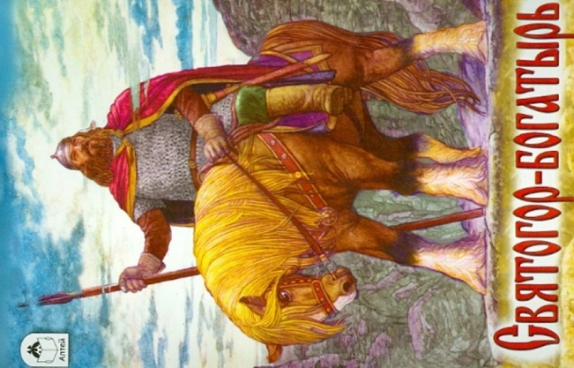 | Святогор  Богатырь-великан невероятной силы. «Ростом выше тёмного леса, головой облака подпирает».
В стихах и сказках, былинах и балладах часто встречаются богатыри. Мы проанализировали учебники по литературному чтению с 5 по 9 классы, вспомнили, какие произведения о богатырях и их подвигах читали на внеклассном чтении и составили таблицу, в которой отразили автора произведения, название произведения о богатырях и источник.

№ | Автор | Название | Источник
1 | Русская народная сказка | «Илья - Муромец и Соловей - Разбойник» | Внеклассное чтение. 5 класс
2 | Русская народна сказка | «Никита - Кожемяка» | Учебник «Литературное чтение» А.К. Аксенова 5 класс
Образы русских богатырей можно увидеть в картинах известных художников. Информацию о картинах, на которых изображены богатыри, мы нашли на сайте «Жизнь - театр» статья Светланы Милитенко «Живопись о богатырях». Изучив информацию сайта, мы составили таблицу «Русские богатыри в искусстве».

№ | Репродукция | Художник
1 | 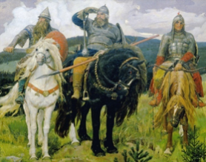 | Картина В.Васнецова «Богатыри» 1881 – 1898г
А есть ли сейчас среди нас богатыри? Кого можно назвать современным богатырем?
Современный богатырь – это сильный, здоровый, храбрый и смелый человек, прежде всего, любящий и защищающий Родину. В настоящее время широкую известность получили выдающиеся исторические личности, которые стояли на защите нашей Родины перед врагом или в спорте: Кутузов Михаил Илларионович, Суворов Александр Васильевич, Гастелло Николай Францевич, Поддубный Иван Максимович, Алексеев Василий Иванович. Изучив их жизненный путь, поработав с биографиями, мы составили таблицу «Современные русские богатыри».

Современные русские богатыри
Изображение | Жизненный путь
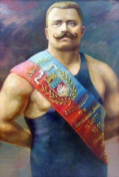 | Поддубный Иван Максимович (1871 - 1949) Знаменитый русский, советский борец-профессионал, атлет и цирковой артист. Это настоящий человек-легенда, русский богатырь, на выступления которого собирались полные залы.

Спортсмены, офицеры и рядовые Великой Отечественной Войны, участники Специальной военной операции на Украине - они все настоящие герой нашей Родины. Они проявили стойкость, мужество, горячую любовь к Родине, сражались, не жалея своей жизни за наше будущее и будущее России. Они – современные богатыри. Мы будем всегда помнить их подвиг!
Мы провели анкетирование среди обучающихся нашей школы и взрослых, где хотели узнать осведомленность, мнение окружающих: насколько важна тема русских богатырей в наше время.
По итогам анкетирования стало известно:
- Самыми известными богатырями оказались Илья Муромец, Добрыня Никитич и Алеша Попович.
- Есть ли сейчас богатыри? 83% - нет, 17% - да.
- Можно ли стать богатырем? 17% да, 83% нет.
В результате нашего исследования, мы создали учебное пособие о богатырях «Потомство мое, прошу брать мой пример!..». В учебном пособии представлены материалы, которые можно использовать на уроках литературного чтения, русского языка, истории. В нем собраны:
- информация о происхождении слова «богатырь»;
- описание былинных богатырей;
- произведения литературы и искусства о русских богатырях;
- статьи о «великих» людях нашего и прошлого времени;
- «крылатые выражения» о богатырях;
- пословицы о богатырях;
- загадки о богатырях;
- работа со словарными словами по теме «Патриотизм».
Мы уверены, что тема нашего исследования очень важна для любого поколения, потому что мы должны знать наше прошлое, великие подвиги нашего народа, наших героев. Они – пример отваги и доблести, гордость нашей земли и воспитывают в нас русский дух.

Литература
- Аксенова А.К. 5 класс, 7 класс. Учебник «Литературное чтение»
- Былины. Русские народные сказки. М.: Детская литература, 1986.
- Даль В.И. Толковый словарь. – «Дрофа», 2000.
- Нечаева А.Н «Илья Муромец и Соловей - Разбойник», - М.: «Стрекоза», 2010.
Интернет ресурсы
  - https://yavarda.ru/
  - https://my.mail.ru/community/laymans/3E2D0BE0F1C532C1.html
  - Интернет-сайт Википедия
  - https://zhiznteatr.mirtesen.ru/ статья Светланы Милитенко «Живопись о богатырях.

Совершенствование методов в преподавании технологии через использование проектной деятельности на уроках поварского дела

ГБОУ СО «Ачитская школа-интернат», Шубина Наталья Анатольевна,

учитель

Только применение современных образовательных технологий при изучении трудового профиля «Поварское дело» позволит успешно индивидуализировать и дифференцировать процесс обучения, моделировать и имитировать изучаемые процессы; повысить мотивацию обучения; формировать культуру познавательной деятельности.
Применяя активные формы обучения, я развиваю способности обучающихся, их инициативу и самостоятельность. Остановлюсь на активной форме обучения: технология проектной деятель Проектная технология.
Цель проекта – это достижения результата, раскрытие индивидуальных возможностей обучающихся в освоении новых и применении полученных знаний. Я использую мини-проекты на повторительно-обобщающих уроках.
Например: тема ««Каша – здоровье наше» - проектная деятельность (защита проектов, выполненных обучающимися дома по итогам прохождения темы «Каши»). Обучающимся предлагается выполнить проект по данной теме в паре, группе. В данном случае мини-проекты создаются под руководством преподавателя, с помощью родителей. Сбор информации для проекта сплачивает, даёт возможность общения, творческой деятельности и достижения поставленной цели.
В этом учебном году работали над проектом «Здоровое питание». Этот проект включал такие подпроекты т как «Здоровое питание народов мира», «Экология питания», «Здоровая еда», и т.д. При работе над ними обучающиеся использовали научную и научно – популярную литературу, ресурсы интернета, встречались с поварами школы.
С учащейся 8 класса в этом учебном году приняли участие в областном заочном конкурсе профессиональных проектов «Ты выбираешь сам-профессия повар» (3 место)
Проекты позволяют формировать коммуникативные навыки (коммуникативную компетенцию) - способность к сотрудничеству, взаимодействию, умение обосновывать высказывания и воспринимать критику, проявлять инициативу, что очень важно, так как коммуникативные навыки востребованы сегодня на рынке труда, необходимы в любых сферах деятельности. Каждый ребёнок, в результате работы над проектом, получает возможность личностного роста и развития, что актуально для каждого педагога.
Использование инновационных технологий на уроках «Поварское дело» дают возможность организовать учебную деятельность, соблюдая разумный баланс между теорией и практикой; вступать в диалог и поддерживать коммуникацию в разных ситуациях социального взаимодействия (учебных, трудовых, бытовых); эффективно сотрудничать со сверстниками и учителем, приобретать опыт социального взаимодействия.

Творческий краткосрочный проект «Оформление георгиевской ленточки ко Дню Победы. Изготовление броши из георгиевской ленты»

ГБОУ СО «Красноуфимская школа-интернат», Шульгина Марина Владимировна, воспитатель

Цель: создать условия для развития творческих способностей обучающихся через оформление георгиевской ленточки ко Дню Победы.
Задачи:
– формировать знания о приёмах работы «канзаши» рукоделия из лент и его виды;
– учить использовать различные аппликативные элементы для составления композиции;
– формировать умение составлять композицию;
– развивать у обучающихся творческое воображение, интерес к познавательной деятельности;
– воспитывать чувство патриотизма, гордости за Российскую армию, за своих близких, желание быть похожими на сильных и смелых воинов.
Оборудование: ножницы, клей, степлер, шаблоны, георгиевская лента, иголка, нитка, цветная лента, пинцет, свеча.
Возрастная группа: 11-15 лет
Ход занятия
Организационный момент.
Добрый день, уважаемые ученики. Рада приветствовать вас сегодня на нашем занятии. Желаю вам хорошего настроения и надеюсь, что это занятие вызовет у вас только положительные эмоции.
Хочу вам предложить поучаствовать в мастер-классе с георгиевской лентой, который будет посвящен предстоящему празднику «Дню Победы»
Георгиевская ленточка – это символ праздника, символ нашего уважения к людям, победившим в этой ужасной войне, уважения и памяти павшим. Это наша память, наше отношение к событиям, которые происходили с 1941 по 1945 год. Это погибшие бойцы и мирные труженики тыла, это блокадный Ленинград, это концлагеря, это сожженные деревни. Это наши деды и прадеды. Это наша боль, это наша гордость.
Увидев на улице человека с георгиевской ленточкой, понимаешь, что он так же как ты помнит и чтит, что слова о войне для него не простой набор звуков, что вся информация пропущена через сердце и сознание.
Традиция раздавать георгиевские ленточки появилась у нас совсем недавно, в 2005 году. Это была разовая акция, чтобы напомнить людям о войне, о великой победе. И это воодушевило людей, что все от мала до велика старались раздобыть ленточку и с гордостью прикрепить ее к своей одежде.
Цвета ленты – желто-оранжевый с черным означают огонь и дым. Это символ личной доблести солдата на поле битвы.
Мы будем изготавливать брошь из георгиевской ленточки (канзаши). Канзаши - это новый оригинальный вид японского декоративно-прикладного искусства, в основе которого лежит оригами. Рукодельницы создают цветы в стиле канзаши, а украсим мы эту брошь. цветами.
Георгиевская лента
Георгиевская лента – и порох, и огонь,
И горечь слёз, и радость Дня Победы.
Не просто гордый символ, а шёлковый погон,
За добрый мир, что нам добыли деды. Георгиевская лента – как выживший цветок,
Что видел злом загубленное детство,
Сожжённые селенья, руин смертельный смог…
Не просто символ – памяти наследство.
Георгиевская лента – двухцвет простых полос –
На фронтовых дорогах кровь и пламя,
И жизней эшелоны, ушедших под откос…
И злом исполосованное знамя.
Георгиевская лента – и порох, и огонь –
И скорбь души, и солнце жизни новой.
Узор двухцветных линий – истории ладонь,
Судьбы орнамент… Памятное слово.
Практическая часть. Для работы нам понадобятся следующие материалы и инструменты:
- лента георгиевская
- основа для броши;
- декор (с российской или советской символикой атласные ленты триколор, бусинка);
- клеевой пистолет;
- зажигалка (свеча);
- пинцет;
- линейка;
- ножницы.
Мы разобрали, что необходимо для изготовления броши, теперь давайте разберем последовательность изготовления. Но для начала вспомним правила техники безопасности.
Правила по охране труда при работе с ножницами:
1. Ножницы должны иметь тупые, закругленные концы.
2. Работайте с хорошо отрегулированными и заточенными инструментами
3. Ножницы кладите кольцами к себе, а сомкнутыми лезвиями от себя.
4. Не оставляйте режущие инструменты раскрытыми.
5. Следите за движениями лезвий во время резания.
6. Передавайте ножницы кольцами вперед, держа за сомкнутые концы.
7. Не играйте режущими инструментами, не подносите к лицу.
8. Когда работаете ножницами, не ходите по кабинету. Работайте за столом.
9. Используйте эти инструменты только по назначению.
Правила по охране труда при работе со свечой и спичками, зажигалкой:
1. Убирайте распущенные волосы.
2. Не наклоняйтесь низко над пламенем свечи или спички.
3. Свеча должна находиться в стеклянной или жестяной посуде.
4. Сгоревшие спички не бросайте в урну, а складывайте их в стеклянную, жестяную посуду.
Правила по охране труда при работе с термопистолетом:
1. Не оставлять без присмотра.
2. При работе термопистолет ставить на подставку, а не класть на бок.
3. Работать только исправным инструментом.
4. Не прикасаться к кончику пистолета и трогать горячий клей.
5. По окончанию работы выключить.
Итак, приступим!
Для броши нам понадобятся георгиевская лента:

Инструкция по изготовлению | Фото/рисунок
Сначала сделаем основу из ленты.  Край ленты складываем вдвое и обрезаем ножницами. | 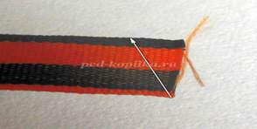
Такой способ обработки края ленты называется "флажок"  Обрезанные края обрабатываем над огнем свечи или зажигалкой | 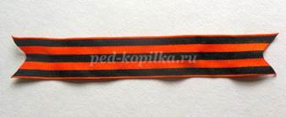
Формируем из ленты петельку. По линиям, указанным на фото, на внутреннюю сторону наносим клей, тем самым фиксируем заданную форму. Примечание: чем дальше друг от друга вы разведете края ленты, тем объемнее окажется верхняя часть (петелька).

На оборотной стороне ленту тоже желательно зафиксировать.
Основа готова. Приступаем непосредственно к выполнению цветов.
Края оставшихся трех отрезков обрабатываем над огнем, край фиксируем пинцетов во избежание ожогов.
На оборотную сторону термоклеем крепим основу для броши
И оформляем цветами из лент триколор.
Готовим подарки, радуем близких и радуемся сами!

Уважаемые ребята, поздравляю всех с приближающимся праздником великой Победы! Желаю мирного неба и неиссякаемого вдохновения.

Всем желаю приятного творчества! Творите с удовольствием!

